COLMEX, TEC, IDEA-USACH, UNIRIO, UCAM, RIC, RISUR Encuentro Intelectual Sur-Sur, México, 2023 Ciudad de México, Colegio de México: 29, 30 y 31, mayo
PROGRAMA
Recomendación a participantes
Estimadxs/Dear Colegas
Les recordamos que se trata de un “encuentro intelectual Sur-Sur” no de un congreso de estudios sobre alguna temática específica del Sur. Por eso privilegiaremos el tiempo de conversación sobre el tiempo de exposición. Cada exposición deberá ser realizada en 15 min totales, considerando power-point. Se recomienda no entrar en temas muy específicos y no presentar p-p extenso.
Cuando realice su exposición debe expresarse lenta y claramente, teniendo en cuenta que la mitad de participantes no conoce bien la lengua.
Reiteramos la importancia de participación 50% o más del tiempo. Si ello no es posible, es mejor abstenerse.
We remind you that this is a "South-South intellectual meeting" not a congress of studies on any specific theme of the South. That is why we will privilege the conversation time over the exposure time. Each presentation must be made in 15 min total, considering power-point. It is recommended not to go into very specific topics and not to present extensive p-p.
When you make your presentation you must express yourself slowly and clearly, taking into account that half of the participants do not know the language well.

We reiterate the importance of participation 50% or more of the time. If this is not possible, it is better to abstain.

Lembramos que este é um "encontro intelectual Sul-Sul" e não um congresso de estudos sobre algum tema específico do Sul. É por isso que vamos privilegiar o tempo de conversa sobre o tempo de exposição. Cada apresentação deve ser feita em 15 min no total, considerando power-point. Recomenda-se não entrar em tópicos muito específicos e não apresentar p-p extensos.

Ao fazer sua apresentação, você deve se expressar devagar e com clareza, levando em consideração que metade dos participantes não conhece bem o idioma.

Reiteramos a importância da participação 50% ou mais do tempo. Se isso não for possível, é melhor abster-se.


Lunes-Monday 29-05-23

9.00 Recepción de participantes presenciales y virtuales - Reception
8.00 Los Angeles, 10.00 Bogotá, 11.00 Santiago/La Habana, 12.00 Buenos Aires/Rio, 15.00 Bissau, 16.00 Rabat/Algiers/Libreville/Luanda/Yaoundé/Lisboa, 17.00 Lubumbashi/Madrid/Praga, 18.00 Doha, 22.00 Bangkok, 23.00 Beijing

9.30 Ceremonia Inaugural – Open Ceremony
8.30 Los Angeles, 10.30 Bogotá, 11.30 Santiago/La Habana, 12.30 Buenos Aires/Rio, 15.30 Bissau, 16.30 Rabat/Algiers/Libreville/Luanda/Yaoundé/Lisboa, 17.30 Lubumbashi/Madrid/Praga, 18.30 Doha, 22.30 Bangkok, 23.30 Beijing
Saluda y modera Jean Bosco Kakozi, COLMEX
Palabras de Silvia Giorguli, Presidenta COLMEX
Palabras de José Antonio Cervera, Director CEA-COLMEX
Palabras de Claudio Coloma, TEC-Puebla
Palabras Tabinda Khan COLMEX
Palabras Eduardo Devés, USACH, RIC
Palabras Fabricio Pereira, UNIRIO, Virtual
Palabras Mohamed El Madkouri, UAM Virtual

10.15 Mesa 1: Modera Claudio Coloma
9.15 Los Angeles, 11.15 Bogotá, 12.15 Santiago/La Habana, 13.15 Buenos Aires/Rio, 16.15 Bissau, 17.15 Rabat/Algiers/Libreville/Luanda/Yaoundé/Lisboa, 18.15 Lubumbashi/Madrid/Praga, 19.15 Doha, 23.15 Bangkok, 00.15 Beijing
Yu Man（于漫）Enseñanza Lengua Española en China: cambio de paradigma y enfoques Presencial
Attasit Sittidumrong y, Phuriphat Kruanopparatana: Populism and the revitalization of democracy in the non-democratic society: “Future Forward Party” and the Use of Laclau/Mouffe’s Theory of Populism in Thailand Tailandia
Amal Eqeiq: Toward a South-South Vernacular: On Thinking Together and Other Solidarities USA

11:45 Break
10.45 Los Angeles, 12.45 Bogotá, 13.45 Santiago/La Habana, 14.45 Buenos Aires/Rio, 17.45 Bissau, 18.45 Rabat/Algiers/Libreville/Luanda/Yaoundé/Lisboa, 19.45 Lubumbashi/Madrid/Praga, 20.45 Doha, 00.45 Bangkok, 01.45 Beijing

12.00 Mesa 2: Modera Eduardo Devés Presencial
11.00 Los Angeles, 13.00 Bogotá, 14.00 Santiago/La Habana, 15.00 Buenos Aires/Rio, 18.00 Bissau, 19.00 Rabat/Algiers/Libreville/Luanda/Yaoundé/Lisboa, 20.00 Lubumbashi/Madrid/Praga, 21.00 Doha, 01.00 Bangkok, 02.00 Beijing
Lynda Avendaño Santana: Los nuevos medios, la decolonización de las mujeres latinoamericanas y sus performances artísticas. Presencial
María del Carmen Villarreal y Enara Echart: Pensamiento ambiental latinoamericano: contribuciones frente a la crisis ecológica global Brasil

13.30 Almuerzo - Lunch
12.30 Los Angeles, 14.30 Bogotá, 15.30 Santiago/La Habana, 16.30 Buenos Aires/Rio, 19.30 Bissau, 20.30 Rabat/Algiers/Libreville/Luanda/Yaoundé/Lisboa, 21.30 Lubumbashi/Madrid/Praga, 22.30 Doha, 02.30 Bangkok, 03.30 Beijing

15.00 Mesa 3: Modera Fabricio Pereira Brasil
14.00 Los Angeles, 16.00 Bogotá, 17.00 Santiago/La Habana, 18.00 Buenos Aires/Rio, 21.00 Bissau, 22.00 Rabat/Algiers/Libreville/Luanda/Yaoundé/Lisboa, 23.00 Lubumbashi/Madrid/Praga, 00.00 Doha, 04.00 Bangkok, 05.00 Beijing
Latifa Laamarti: Líderes musulmanas en la historia: Sayyida al-Horra Marruecos
Carimo Mohomed: Ethics and Knowledge: Social Sciences, Humanities, and (the Study of) Islam Presencial

17.00 Break
16.00 Los Angeles, 18.00 Bogotá, 19.00 Santiago/La Habana, 20.00 Buenos Aires/Rio, 23.00 Bissau, 00.00 Rabat/Algiers/Libreville/Luanda/Yaoundé/Lisboa, 01.00 Lubumbashi/Madrid/Praga, 02.00 Doha, 06.00 Bangkok, 07.00 Beijing

17.30 Mesa 4: Modera María del Carmen Villarreal Brasil
16.30 Los Angeles, 18.30 Bogotá, 19.30 Santiago/La Habana, 20.30 Buenos Aires/Rio, 23.30 Bissau, 00.30 Rabat/Algiers/Libreville/Luanda/Yaoundé/Lisboa, 01.30 Lubumbashi/Madrid/Praga, 02.30 Doha, 06.30 Bangkok, 07.30 Beijing
Xiaoyu Ruan: Diplomacia de ciudades entre China y Argentina China

Mamadou Alpha Diallo: África nas relações internacionais: O Estado Africano Fraco, Fragilizado, problemático ou inexistente? Brasil

19.00 Cierre - Closure
18.00 Los Angeles, 20.00 Bogotá, 21.00 Santiago/La Habana, 22.00 Buenos Aires/Rio, 01.00 Bissau, 02.00 Rabat/Algiers/Libreville/Luanda/Yaoundé/Lisboa, 03.00 Lubumbashi/Madrid/Praga, 04.00 Doha, 08.00 Bangkok, 09.00 Beijing

Martes-Tuesday 30-05-23

9.00 Recepción participantes presenciales y virtuales - Reception
8.00 Los Angeles, 10.00 Bogotá, 11.00 Santiago/La Habana, 12.00 Buenos Aires/Rio, 15.00 Bissau, 16.00 Rabat/Algiers/Libreville/Luanda/Yaoundé/Lisboa, 17.00 Lubumbashi/Madrid/Praga, 18.00 Doha, 22.00 Bangkok, 23.00 Beijing

9.30 Mesa 5: Modera Tabinda Mahfooz-Khan Presencial
8.30 Los Angeles, 10.30 Bogotá, 11.30 Santiago/La Habana, 12.30 Buenos Aires/Rio, 15.30 Bissau, 16.30 Rabat/Algiers/Libreville/Luanda/Yaoundé/Lisboa, 17.30 Lubumbashi/Madrid/Praga, 18.30 Doha, 22.30 Bangkok, 23.30 Beijing
Frances Hasso: Feminist Theory and Imperialism USA
Louis Nguema Ongbwa: Alegato en favor de una cooperación reforzada entre Gabón y América Latina para una colaboración eficaz y ganadora Gabón
Souhail Chichah: Is there a Global Southwest? Bélgica

10.45 Break
9.45 Los Angeles, 11.45 Bogotá, 12.45 Santiago/La Habana, 13.45 Buenos Aires/Rio, 16.45 Bissau, 17.45 Rabat/Algiers/Libreville/Luanda/Yaoundé/Lisboa, 18.45 Lubumbashi/Madrid/Praga, 19.45 Doha, 23.45 Bangkok, 00.45 Beijing

11.00 Mesa 6: Modera Camila De Mario Brasil
10.00 Los Angeles, 12.00 Bogotá, 13.00 Santiago/La Habana, 14.00 Buenos Aires/Rio, 17.00 Bissau, 18.00 Rabat/Algiers/Libreville/Luanda/Yaoundé/Lisboa, 19.00 Lubumbashi/Madrid/Praga, 20.00 Doha, 00.00 Bangkok, 01.00 Beijing
Amy Fallas: Archival Remnants of a Palestinian Charitable Society between Bethlehem, Cairo, and San Salvador USA
Shadi Rohana: Traducción y política: la literatura latinoamericana en la revista palestina Al Karmel Presencial

Rafael Vázquez García: A propósito del centenario del nacimiento de Frantz Fanon. Genealogía, desarrollo y alcance del concepto de colonialismo interno España
Marek Hrubec: Sustainable models in the Global South. Developing a network of interregional cooperation Rep. Checa

12.30 Primer Conversatorio: Modera y motiva Fabricio Pereira Brasil
11.30 Los Angeles, 13.30 Bogotá, 14.30 Santiago/La Habana, 15.30 Buenos Aires/Rio, 18.30 Bissau, 19.30 Rabat/Algiers/Libreville/Luanda/Yaoundé/Lisboa, 20.30 Lubumbashi/Madrid/Praga, 21.30 Doha, 01.30 Bangkok, 02.30 Beijing
Temario: Encuentro Sur-Sur Marruecos noviembre 2023, Memoria Encuentro Madrid noviembre 2022, Sitio Web, Iniciativa Gran Encuentro Madrid abril 2024, dossier Revista Wirapuru,

13.30 Almuerzo - Lunch
12.30 Los Angeles, 14.30 Bogotá, 15.30 Santiago/La Habana, 16.30 Buenos Aires/Rio, 19.30 Bissau, 20.30 Rabat/Algiers/Libreville/Luanda/Yaoundé/Lisboa, 21.30 Lubumbashi/Madrid/Praga, 22.30 Doha, 02.30 Bangkok, 03.30 Beijing

15.00 Mesa 7: Modera Lynda Avendaño Presencial
14.00 Los Angeles, 16.00 Bogotá, 17.00 Santiago/La Habana, 18.00 Buenos Aires/Rio, 21.00 Bissau, 22.00 Rabat/Algiers/Libreville/Luanda/Yaoundé/Lisboa, 23.00 Lubumbashi/Madrid/Praga, 00.00 Doha, 04.00 Bangkok, 05.00 Beijing
Hajar Chourak: Melilla y Nador: Una coexistencia de culturas Marruecos

Paul Raoul Mvengou Cruzmerino: Pensar con los otros Sures. Una lectura desde Gabón Gabón
Rolando Núñez Pichardo: La diplomacia pública del Reino de Marruecos en América Latina, el Caribe y África (2000-2022) Cuba

17.00 Break
16.00 Los Angeles, 18.00 Bogotá, 19.00 Santiago/La Habana, 20.00 Buenos Aires/Rio, 23.00 Bissau, 00.00 Rabat/Algiers/Libreville/Luanda/Yaoundé/Lisboa, 01.00 Lubumbashi/Madrid/Praga, 02.00 Doha, 06.00 Bangkok, 07.00 Beijing

17.30 Mesa 8: Modera Claudio Coloma
16.30 Los Angeles, 18.30 Bogotá, 19.30 Santiago/La Habana, 20.30 Buenos Aires/Rio, 23.30 Bissau, 00.30 Rabat/Algiers/Libreville/Luanda/Yaoundé/Lisboa, 01.30 Lubumbashi/Madrid/Praga, 02.30 Doha, 06.30 Bangkok, 07.30 Beijing
Omer Buatu: El bosque tropical y la convivencia con la naturaleza en el Sur Presencial
Marcela Landazábal Mora: La selva y el desierto, ante el Norte. Colonialismo y securitarismo en las fronteras de Guayana Francesa- Brasil y México-Estados Unidos Presencial

19.00 Cierre - Closure
18.00 Los Angeles, 20.00 Bogotá, 21.00 Santiago/La Habana, 22.00 Buenos Aires/Rio, 01.00 Bissau, 02.00 Rabat/Algiers/Libreville/Luanda/Yaoundé/Lisboa, 03.00 Lubumbashi/Madrid/Praga, 04.00 Doha, 08.00 Bangkok, 09.00 Beijing

Miércoles-Wednesday 31-05-2023

9.00 Recepción participantes presenciales y virtuales - Reception
8.00 Los Angeles, 10.00 Bogotá, 11.00 Santiago/La Habana, 12.00 Buenos Aires/Rio, 15.00 Bissau, 16.00 Rabat/Algiers/Libreville/Luanda/Yaoundé/Lisboa, 17.00 Lubumbashi/Madrid/Praga, 18.00 Doha, 22.00 Bangkok, 23.00 Beijing

9.30 Mesa 9: Modera Eduardo Devés Presencial
8.30 Los Angeles, 10.30 Bogotá, 11.30 Santiago/La Habana, 12.30 Buenos Aires/Rio, 15.30 Bissau, 16.30 Rabat/Algiers/Libreville/Luanda/Yaoundé/Lisboa, 17.30 Lubumbashi/Madrid/Praga, 18.30 Doha, 22.30 Bangkok, 23.30 Beijing
Goualo Lazare: Construcción identitaria en África subsahariana: reflexiones sobre los sesgos de la implementación del modelo cívico-político de nación en Costa de Marfil” Presencial
Jacques OSSIEYI: ¿Y si habláramos de la victoria espiritual de los pueblos indígenas del África negra y de la América española sobre los actores de su cristianización? Gabón
Zhang Jingting: Creativity, emotions and metaphor of revolution, in the context of Chinese Revolutionary Drama Presencial

11.15 Break
10.15 Los Angeles, 12.15 Bogotá, 13.15 Santiago/La Habana, 14.15 Buenos Aires/Rio, 17.15 Bissau, 18.15 Rabat/Algiers/Libreville/Luanda/Yaoundé/Lisboa, 19.15 Lubumbashi/Madrid/Praga, 20.15 Doha, 00.15 Bangkok, 01.15 Beijing

11.30 Mesa 10: Modera Jean Bosco Kakozi Presencial
10.30 Los Angeles, 12.30 Bogotá, 13.30 Santiago/La Habana, 14.30 Buenos Aires/Rio, 17.30 Bissau, 18.30 Rabat/Algiers/Libreville/Luanda/Yaoundé/Lisboa, 19.30 Lubumbashi/Madrid/Praga, 20.30 Doha, 00.30 Bangkok, 01.30 Beijing
Catarina Gomes, Cesaltina Abreu Afinal, o que falta ao discurso político angolano? Falta a utopia! As eleições angolanas de agosto de 2022 Angola

Germain Ngoie Tshibambe: The Pitfalls of fighting global domination: Intra and Inter Global South Stigmatization and Weakness of the Weak CongoRD
Isabel Wences: Transición energética, derechos y colonialismo verde Presencial

13.00 Segundo Conversatorio: Modera Germain Ngoie Tshibambe, Latifa Laamarti
12.00 Los Angeles, 14.00 Bogotá, 15.00 Santiago/La Habana, 16.00 Buenos Aires/Rio, 19.00 Bissau, 20.00 Rabat/Algiers/Libreville/Luanda/Yaoundé/Lisboa, 21.00 Lubumbashi/Madrid/Praga, 22.00 Doha, 02.00 Bangkok, 03.00 Beijing

14.00 Almuerzo - Lunch
13.00 Los Angeles, 15.00 Bogotá, 16.00 Santiago/La Habana, 17.00 Buenos Aires/Rio, 20.00 Bissau, 21.00 Rabat/Algiers/Libreville/Luanda/Yaoundé/Lisboa, 22.00 Lubumbashi/Madrid/Praga, 23.00 Doha, 03.00 Bangkok, 04.00 Beijing

15.00 Mesa 11: Modera Lynda Avendaño Presencial
14.00 Los Angeles, 16.00 Bogotá, 17.00 Santiago/La Habana, 18.00 Buenos Aires/Rio, 21.00 Bissau, 22.00 Rabat/Algiers/Libreville/Luanda/Yaoundé/Lisboa, 23.00 Lubumbashi/Madrid/Praga, 00.00 Doha, 04.00 Bangkok, 05.00 Beijing
Perrine MVOU: La imagen del otro en Petra, la mulata y otros cuentos y Ofela o la pureza: reflexión en torno al personaje del loco Gabón

Nahúm Hernández-Gallegos: Evolución Histórica del Poder y la Dominación: Hacia un Enfoque Teórico Disruptivo de las Relaciones Internacionales desde América Latina y el Sur Global. Presencial
Enrique Téllez-Fabiani: El eurocentrismo y su crítica desde el Sur Global Presencial

17.00 Break
16.00 Los Angeles, 18.00 Bogotá, 19.00 Santiago/La Habana, 20.00 Buenos Aires/Rio, 23.00 Bissau, 00.00 Rabat/Algiers/Libreville/Luanda/Yaoundé/Lisboa, 01.00 Lubumbashi/Madrid/Praga, 02.00 Doha, 06.00 Bangkok, 07.00 Beijing

17.15 Mesa 12: Modera Claudio Coloma
16.15 Los Angeles, 18.15 Bogotá, 19.15 Santiago/La Habana, 20.15 Buenos Aires/Rio, 23.15 Bissau, 00.15 Rabat/Algiers/Libreville/Luanda/Yaoundé/Lisboa, 01.15 Lubumbashi/Madrid/Praga, 02.15 Doha, 06.15 Bangkok, 07.15 Beijing
Fabio Barbosa dos Santos: Imperialismo no século XXI visto pelo prisma da América Central Brasil
Juan Francisco Martinez-Peria: W.E.B Du Bois y George Padmore, trayectorias comparadas Argentina
Ammar Rashid: Revisiting the land question in the Global South in the 21st century Paquistán

18.30 Ceremonia y palabras de cierre: Modera J. B. Kakozi,Tabinda Khan, C. Coloma Meeting Closure
17.30 Los Angeles, 19.30 Bogotá, 20.30 Santiago/La Habana, 21.30 Buenos Aires/Rio, 00.30 Bissau, 01.30 Rabat/Algiers/Libreville/Luanda/Yaoundé/Lisboa, 02.30 Lubumbashi/Madrid/Praga, 03.30 Doha, 07.30 Bangkok, 08.30 Beijing

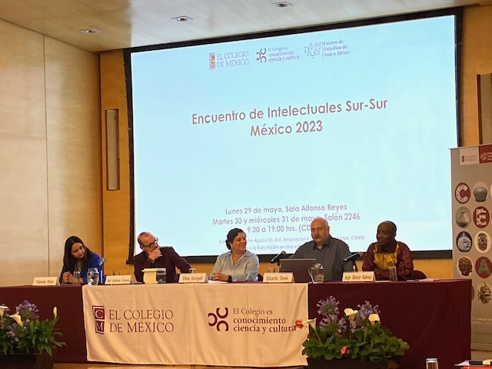
Sesión Inaugural
Tabinda Khan, José Antonio Cervera, Director CEA-COLMEX, Silvia Giorguli, Presidenta COLMEX, Eduardo Devés, Jean B. Kakozi

Palabras de Apertura, Encuentro Intelectual Sur-Sur mayo 2023, COLMEX, México DF
Eduardo Devés
Autoridades de El Colegio de México
Estimadas y estimados Colegas

Es un gusto para mí la realización de este nuevo Encuentro Intelectual Sur-Sur que, espero, nos permita avanzar en el conocimiento recíproco entre intelectualidades del Sur
Comienzo agradeciendo al Colegio de México y al Centro de Estudios de Asia y África que acoge este Encuentro. En particular quiero agradecer su trabajo al apreciado amigo Jean Bosco Kakozi.
I begin by thanking the Colegio de México and the Center for Asian and African Studies that host this Meeting. In particular, I want to thank my valued friend Jean Bosco Kakozi for his work.

Les propongo un criterio fundamental: Este es un Encuentro de Intelectualidades Sur-Sur, y solo en segundo lugar es un congreso académico sobre el Sur.

Il s'agit en premier lieu d'une rencontre entre intellectualites Sud-Sud, en second lieu d'un congrès universitaire sur le Sud,

Em primeiro lugar, este é um encontro entre intelectualidades sul-sul, em segundo lugar é um congresso acadêmico sobre o Sul,

In the first place this is a meeting between South-South intelectualities, in the second place is it an academic congress on the South,

Esta distinción es una cuestión clave para esta reunión y para el proyecto en el cual se enmarca
Así, se trata de presentar temáticas amplias, pues no es una reunión de especialistas en un tema específico, sino de gente interesadas en conocer e intercambiar sobre los sures.
O principal objetivo é conhecer-se, ouvir-se, partilhar conhecimentos, criterios, organizar outras atividades no futuro, criar redes, organizar viagens e visitas académicas de ou para outros ecossistemas intelectuais do sul.

The Meetings of South-South Intellectualities do not have predefined numbering or format. There may be several Meetings in a year or there may be none, they may be small, large or medium, brief or more extensive, bringing together people from numerous countries or only people from 2 or 3 countries of the South, as long as they are from distant geographical regions or from diverse languages ​​and cultural trajectories.

Il peut s'agir de réunions pluridisciplinaires, comme dans ce cas, bien que unidisciplinaires dans d'autres. Ils peuvent être en face à face, virtuels et mixtes, comme celui-ci. Avec des gens du Sud qui travaillent dans des écosystèmes intellectuels du Sud, ou dans les centres.

Los Encuentros de Intelectualidades Sur-Sur no tienen numeración ni formato predefinido. Puede haber varios Encuentros en un año o no haber ninguno, pueden ser pequeños, grandes o medianos, breves o más extensos, reuniendo gente de numerosos países o solo gente 2 o 3 países del Sur, con tal que sean de regiones geográficas lejanas o de diversas lenguas y trayectorias culturales. Pueden ser encuentros pluridisciplinarios como en este caso o unidisciplinarios en otros. Pueden ser presenciales, virtuales y mixtos, como este. Con gente originaria del Sur que trabaje en ecosistemas intelectivos del Sur, o en los centros. Y esto último es una preferencia, no una exclusividad.
Contamos con participantes originarixs o residentes en: Angola, Argentina, Austria, Bélgica, Brasil, Camerún, Chile, China, Colombia, CongoRDC, Costa Rica, Cuba, Ecuador, El Salvador, España, Gabón, Marruecos, México, Palestina, Paquistán, Portugal, Republica Checa, Senegal, USA, Tailandia
-Sobre la forma de trabajo
En razón de lo anterior, de la variedad de temas, especialidades y lenguas, les pido que no se focalicen en una exposición demasiado larga y técnica, sino que tengan en cuenta presentar unas pocas ideas de modo claro y pausado, por esto se ha pedido textos muy breves.
Pido tener en cuenta que la mitad de la gente no habla normalmente la lengua en que expone, como también que quien escuchas lo hace la mitad de las veces en una lengua que no es la materna.
Es más importante ser claros que entregar muchas palabras. Es mejor hacerse entender en pocas cosas, que decir muchas incomprensibles para la mayoría. Se trata más bien de proponer temas, que de informar sobre cuestiones específicas.
No es necesario decirlo todo, sino plantear motivos de conversación y de conocimiento mutuo.
Un Encuentro de Intelectualidades del Sur quiere, entre otros objetivos, escuchar y conocer otras perspectivas que las del mainstream. Queremos potenciar la diversidad de planteamientos, formulaciones e ideas, queremos desarrollar la diversidad de las ideas, en la convicción que esto enriquece y fecunda la producción de ideas nuevas.
El conjunto de ecosistemas intelectivos del Norte posee numerosas ventajas sobre los del Sur. El conjunto de los ecosistemas intelectivos del Sur posee unas pocas ventajas sobre los del Norte: una de estas pocas ventajas es que, siendo tan numerosos, ofrecen una heterogeneidad, una eido-diversidad notoriamente mayor que los del Norte.
Esperamos que esta variedad permita mayor juego en las conversaciones, mayor interacción entre nosotros y nos convoque a una voluntad de comprensión y de ampliación de nuestros espacios mentales, de nuestras bibliografías para los cursos y para las publicaciones…

Muito obrigado

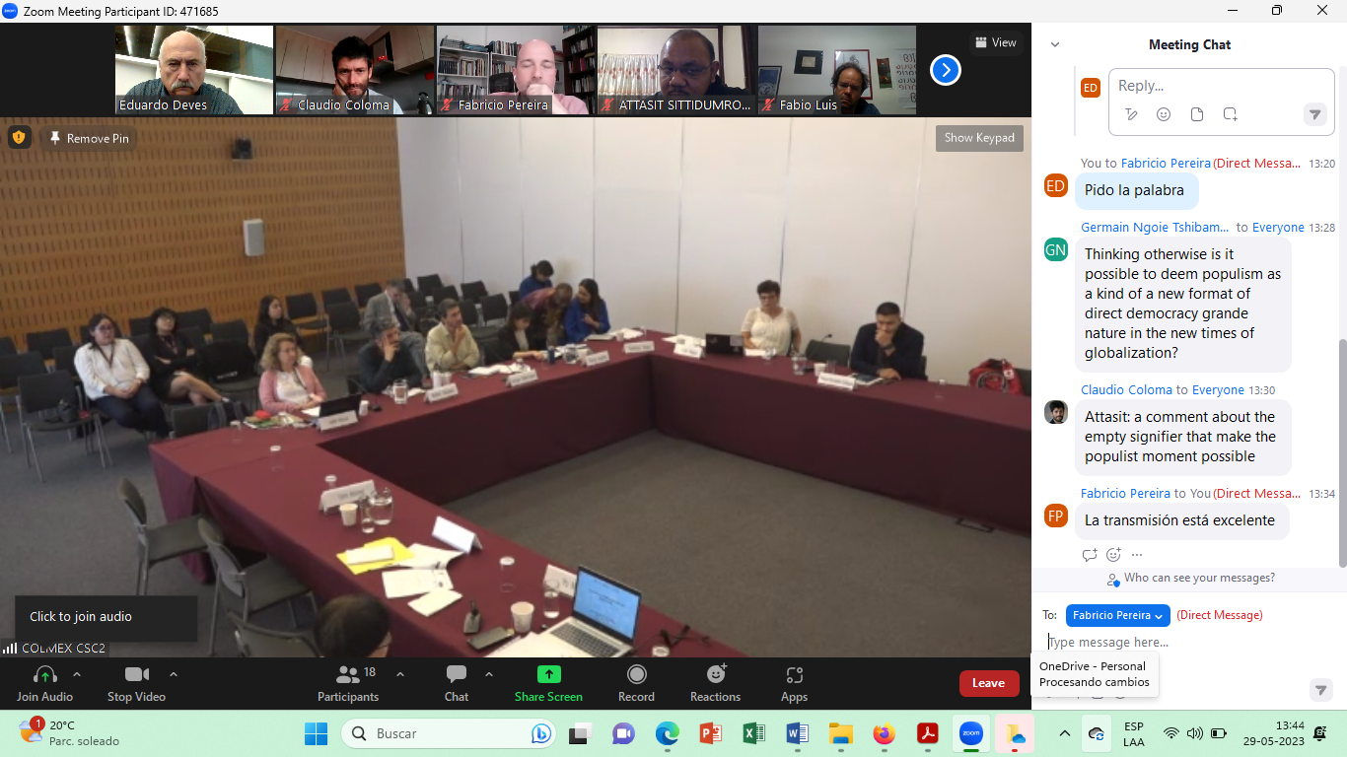
Exposición de Attasit Sittidumrong

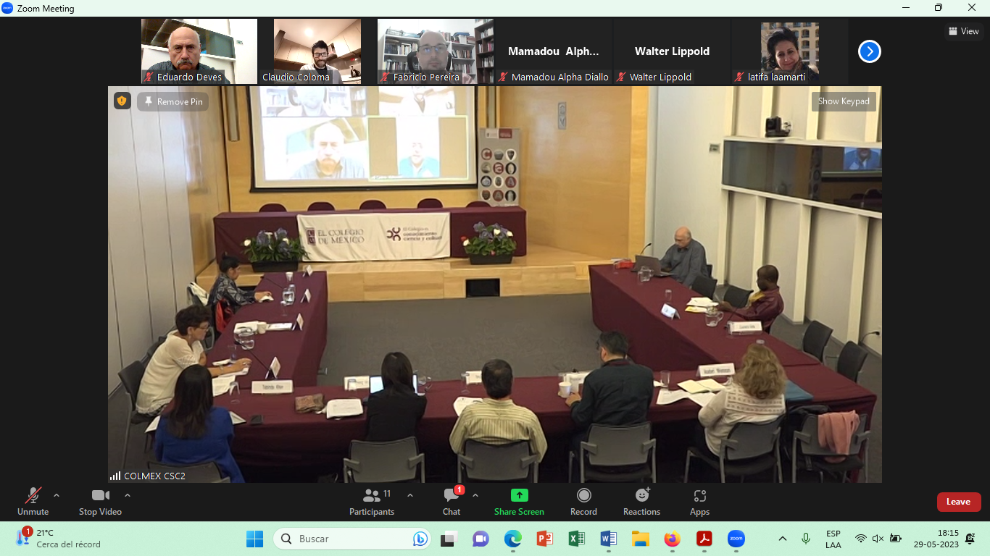

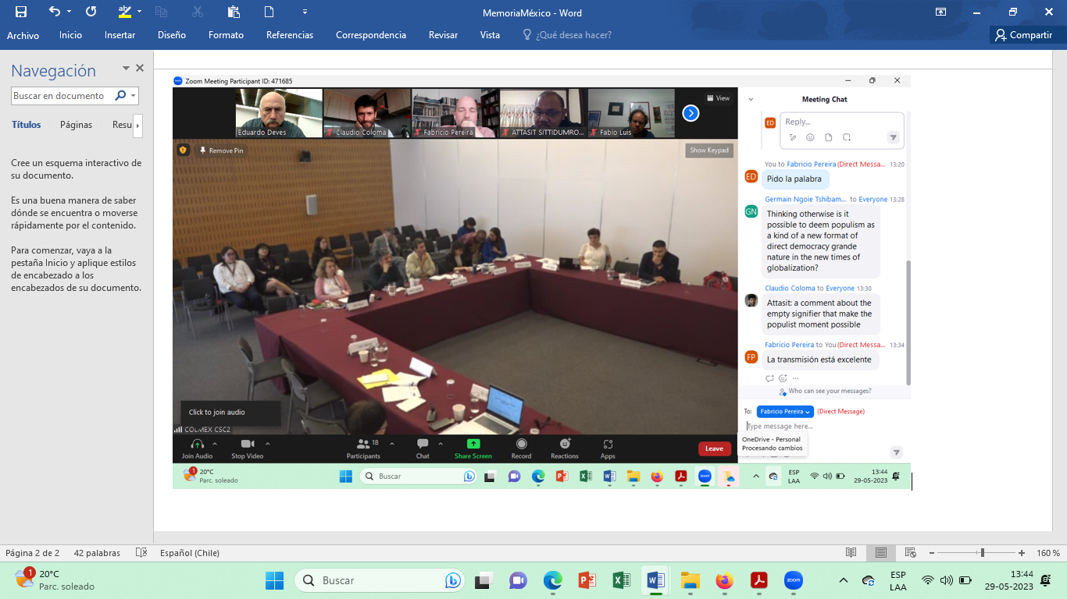

Résumenes-Abstracts, Sur-South, México, mayo, 2023

Alejandro Medici Centro de Investigación en Derecho Crítico-U. N. de La Plata medici.alejandro@gmail.com
Una historia larga de los genocidios.
Las prácticas de “genocidio” fueron tipificadas por el derecho internacional público como delitos de lesa humanidad luego de la experiencia del holocausto que estalló a mediados del siglo pasado en el centro de Europa. Aquí sostendremos que este reconocimiento tardío en el marco de una “historia corta” (Zaffaroni) de los derechos humanos debe ser sometido a una critica descolonizadora. La modernidad /colonialidad inicia con cuatro genocidios (Grosfoguel) que luego se reiteraron a partir de las prácticas coloniales y más genéricamente de la matriz social de colonialidad de poder, del ser y del saber. Argumentaremos y tomaremos como caso específico la llamada “conquista del desierto”, como ejemplo de genocidio habilitador del colonialismo interno en lo que hoy se llama Argentina y buscaremos sus analogías con casos semejantes en la construcción de los estados latinoamericanos.
Palabras clave: Genocidio-giro descolonial-colonialismo interno-pueblos originarios

Amal Eqeiq Arabic Studies and Comparative Literature, Williams College, ae8@williams.edu
Toward a South-South Vernacular: On Thinking Together and Other Solidarities
Throughout the past fifteen years of traveling back and forth between Mexico and Palestine to conduct research for my forthcoming book Indigenous Affinity: A Comparative Study of Mayan and Palestinian Narratives, I have encountered a series of epistemic and methodological challenges that demanded rethinking my comparatist lens. These challenges underscored the stakes embedded in speaking from and to different geographies of knowledge at the same time. A major border that I had to cross involved the linguistic gap and questions of transability across disciplines that have been constructed in the US academy, a third space in which both Latin American Studies and Middle Eastern Studies emerged against the backdrop of a parallel institutional history of Orientalism, colonialism, imperialism, and racism. Another critical question that I had to grapple with was:
How can I, as comparatist based in the third space of a US academy, elucidate the connection between Mexico and Palestine when there is a disciplinary and institutional barrier in the middle?
Drawing on these challenges and question, my presentation (which can be delivered in English, Arabic, or Spanish) will reflect on my theorization of the concept of affinity in both Arabic and the Mayan language of Tsotsil to examine South-South connections. I will also elaborate on the linguistic and cross-cultural border crossings that shaped the formulation of this concept to demonstrate its potential as a decolonial model of thinking together in/from the Global South.

Amy Fallas PhD Candidate in History U of California, Santa Barbara; Salvador, Costa Rica, amyfallas@ucsb.edu
Archival Remnants of a Palestinian Charitable Society between Bethlehem, Cairo, and San Salvador

During late summer of 2021, I hurried back to the United States from my research trip in El Salvador to prepare for a transatlantic move to Egypt. I was in San Salvador conducting archival research and interviews with members of the Palestinian-descendant Salvadoran community for a prospective second book project on the history of Palestinians in El Salvador during the twentieth century. But my dissertation research on charity in modern Egypt demanded my attention and so I returned for a year-long sojourn in Egypt to focus on what I originally thought was a much different project.
While I was in one of many Cairene archives in the fall of 2021, I stumbled upon an unusual document. Not unusual because of the kind of document it was– a philanthropic society 25-year jubilee report that I frequently encountered– but because it was a 1938 report from the Antoun Charitable Society in Bethlehem, Palestine.
Further, and the most exciting part, was that the board of directors consisted of several ancestors of the Salvadoran-Palestinian interlocutors I had only months before interviewed across El Salvador’s capital city. The charities that I studied in Cairo, and the archival repositories containing their traces, were directly tied to the Palestinians who left their homes in Bethlehem in search of better fortunes in the western hemisphere–namely, the small Central American country of El Salvador.
I am interested in the south-south connections embedded within the history of this society and its archival traces to explore what it can teach us about unexpected transnational connections. How can it help us account for not only movement of people but also networks of print and even circulation of charitable work and ideas?
How can the family connections across these continents and locations reveal complex and multicultural communal ties? This abstract offers both a brief historical sketch of the multiple geographic coordinates of this Palestinian charitable society as well as a methodological speculation into the value of following Global South paper trails.

Attasit Sittidumrong, att_online1@hotmail.com
Phuriphat Kruanopparatana
Populism and the revitalization of democracy in the non-democratic society: “Future Forward Party” and the Use of Laclau/Mouffe’s Theory of Populism in Thailand
It is well known that Ernesto Laclau and Chantal Mouffe’s theory of populism has generated a new framework for political movement, which shifts the unit of analysis from the class struggle to new identity politics. This theory has not only triggered the debate on the crux of the matter that provides the direction for emancipatory politics, but it has also offered a practical strategy for the left in concretizing a new form of democracy in the west. Nevertheless, while this latter point is evident in some European countries, like France, Greece or Spain, Laclau and Mouffe’s theory of populism has also motivated the democratic movement in non-democratic countries, such as Thailand. This paper aims to show how their theory of populism was used to create the possibility of a new democratic movement in Thailand, a country that has been controlled by a military government since 2014. The main feature of this paper concerns the role of “Future Forward Party”, a political party in Thailand, whose founders were motivated by Laclau and Mouffe’s political formulation of populism. By looking at the tactics and strategies that this party employed, this paper portrays how Laclau/Mouffe’s theory, along with their presentation of the strategic scheme for left-wing politics, could be used to open space for the emancipatory project in Thailand. That is to say, how it could be used as a catalyst in the revitalization of the democratic forces against the non-democratic government. Yet, since Laclau and Mouffe formulated their theory from a European democratic horizon, it is inevitable that this theory has some limits when being implemented in a non-democratic region. Viewed in this way, examining how “Future Forward Party” articulated Laclau/Mouffe’s theory of populism within Thai political context, not only affirms the practical contribution of their theory, but also gives us a reflection of this theory itself; a reflection which allows us to grasp the complex relationship played out within the dynamic of theoretical and practical politics.

Keywords: Ernesto Laclau and Chantal Mouffe’s Theory of Populism, Military Government in Thailand, Future Forward Party, Thai Democratic Movements, Political Tactics and Strategies

Carimo Mohomed, mohomed.carimo@gmail.com
Ethics and Knowledge: Social Sciences, Humanities, and (the Study of) Islam

In any scientific endeavour, or considered as such, methodology and epistemology are paramount, not to mention ontology: what is the nature of the reality that we are studying? What is the nature of the knowledge which is being produced and its rationality? What are the methods applied to the field of study? Also important is ethics: how should a researcher do his/her work and what should their behaviour be?This session will try to address how historians and social scientists create myths about “Islam”, having as starting points assumptions and truisms, particularly in “scientific” fields such as Political Science or International Relations. It is a misconception to think that the world’s 1.5 billion Muslims constitute a single religio-political entity. Conceived as the antithesis of Western Christian civilization, the idea of the Muslim world emerged in the late nineteenth century, when European empires ruled the majority of Muslims. It was inflected from the start by theories of white supremacy, but Muslims had a hand in shaping the idea as well. Those myths were used for the advancement of the Western Colonial project and are still used for maintaining a discursive hegemony. In fact, many formerly colonised people still accept the “knowledge” which is produced, and the (hi)stories told by others, regarding themselves.

Catarina Gomes <catarinaantunesgomes@gmail.com> Cesaltina Abreu <tinaabreu53@gmail.com> Universidade Católica de Angola
Afinal, o que falta ao discurso político angolano? Falta a utopia! As eleições angolanas de Agosto de 2022
A produção do político por via de processos políticos e económicos violentos tem tido um impacto muito profundo e tem-se consubstanciado, em vários países, em situações de autoritarismo que desfiguram qualquer transição democrática e que a mera regularidade das eleições não consegue ocultar. Em Angola, as experiências de despossessão e opressão, de marginalização e exclusão vivenciadas pela sociedade angolana constituem, para além da violência estrutural da vida colectiva, os principais pilares de uma cultura do medo que constrange negativamente o «desenvolvimento de um espaço público aberto e plural capaz de fortalecer a cidadania e dar oportunidade ao surgimento de uma sociedade civil com condições para interpelar o Estado e o mercado, na luta pela afirmação de direitos políticos, sociais e civis, de influenciar a agenda pública e as políticas de governo , e de colocar limites à expansão do sistema capitalista» (Abreu, 2006: 4).
Este ensaio propõe-se a analisar como o discurso dos partidos políticos angolanos foi sendo construído, elaborado e comunicado durante a campanha eleitoral destas últimas eleições. A atenção será centrada na leitura comparada dos manifestos eleitorais dos partidos concorrentes.
Essa comparação, por seu turno, permitirá ver até que ponto os diferentes actores políticos divergem ou não no que toca à sua visão para o país. O nível de divergência, traduzido em propostas que representem alternativas reais do ponto de vista da escolha política disponível, constitui, nesta perspectiva, um parâmetro importante para melhor compreender as diferenças entre pluralismo político real e multipartidarismo formal – um problema frequentemente negligenciado. O estudo permitirá, igualmente, reflectir sobre o impacto que ambos (escolhas e quadros de referência) exercem ao nível não só da democratização efectiva e desenvolvimento real da sociedade angolana, mas também ao nível dos limites que cerceiam a própria imaginação democrática. Essencial a esta é o discurso utópico, isto é, aquele que é engendrado no esforço concreto de transformação do status quo. A imaginação democrática desafia a naturalização quase que dogmática de ideários tidos como únicos e inescapáveis.

Cyrille Aymard BEKONO Université de Yaoundé I (Cameroun) bekonocyrilleaymard@yahoo.fr
L’offensive chinoise en Afrique centrale francophone et menace sur l’ « impérialisme » français
Depuis le XVIe siècle et l’arrivée des Portugais sur les côtes africaines, l’Afrique centrale, tout comme le reste du continent, a toujours fait l’objet de convoitise. Après de multiples périodes de domination étrangère, par le biais de la traite négrière et la colonisation, l’on pensait l’Afrique libre du joug étranger. Que non, il n’en est rien. Le néocolonialisme se révéla très vite comme la nouvelle forme de l’impérialisme occidental sur l’Afrique.
L’Afrique centrale francophone, constituée majoritairement des ex-colonies françaises, fut longtemps considérée comme un pré-carré de l’ancienne métropole. Grâce aux accords de coopération conclus au moment de l’accession à l’indépendance et l’institution de la « Françafrique », la France se tailla la part du lion dans plusieurs secteurs de la vie économique dans son pré-carré. Paris y dispose des bases militaires. Les entreprises françaises, bénéficiant des recettes des logiques « françafricaines », s’arrogeaient pratiquement tous les contrats juteux en Afrique centrale francophone. Rien ne pouvait se décider dans ce pré-carré sans l’aval de la Métropole.
Cependant, la redynamisation des relations sino-africaines, dès le début de la décennie 2000, et la proposition, par la Chine, d’une nouvelle forme de partenariat basé sur le respect mutuel et le principe de « win-win », viennent imposer une rude concurrence à la politique néocoloniale de la France dans son pré-carré francophone. Ainsi, le renforcement de la coopération Sud-Sud devient rapidement une stratégie silencieuse du détachement de l’emprise néocoloniale française dans la sous-région.
Prenant de plus en plus conscience du danger que représente la Chine pour ses intérêts néocoloniaux et la montée du sentiment anti-français dans la population africaine, l’Etat français engage progressivement la révision de sa politique africaine. L’objectif de la France est de freiner l’enracinement de la Chine dans la sous-région. Mais, réussira-t-elle ? Interrogeant les stratégies soft de l’éviction de l’impérialisme occidental dans la sous-région Afrique centrale francophone, cette communication, à la lumière de la théorie réaliste des relations internationales et d’une variété de sources documentaires, a pour objectif de montrer que le renforcement du partenariat Sud-Sud est une chance à saisir pour limiter l’impérialisme occidental.
Mots-clés : Impérialisme, Néocolonialisme, Percée chinoise, Françafrique, Afrique centrale.

Enrique Téllez-Fabiani, tellezfabiani@yahoo.com
El eurocentrismo y su crítica desde el Sur Global.
Cuando parece se ha trascendido cierto estado de pasividad académica para adentrarse a una
crítica decidida en contra de la hegemonía única, el eurocentrismo vuelve a “saltar” para retomar
su posición estratégica en la narrativa. Por ejemplo, en la guerra en Ucrania todo Occidente
despliega su propaganda (a la Truman) para volver a poner en el centro el odio en contra de los
rusos actuales (como en la guerra fría), además, hay aires de antisemitismo en Europa. Y esto va
junto con una segunda ola “progresista” en América Latina.
Propongo volver a plantearse el tema desde la perspectiva dusseliana; pero con nuevos elementos
que no solo abonan a precisar, sino con aquellos que han reconfigurado el concierto geopolítico.
Propongo una revisión del momento heleno, oriental y sínico. Luego, hacer énfasis en la postura
ética que supone el “acomodo” de la Historia Mundial.
De aquí, la política mundial tiene un sentido muy diferente al que hemos visto. Sobre todo,
subrayar la importancia y nuevo significado que tiene México en el mundo. Todo esto nos sugiere
que si no tomamos en cuenta la orientación de una política mundial como servicio, la naturaleza y
sus crisis (sanitaria, ecológica, energética, etc.) nos cobrará la irresponsabilidad.

Fabio Luis Barbosa dos Santos, fabio.luis@unifesp.br
Imperialismo no século XXI visto pelo prisma da América Central.
Historicamente, a América Central foi vista como um laboratório do Império - ou Empire´s workshop, na expressão de Greg Grandin. No século XXI, as prioridades da política estadunidense na região se modificaram: a preocupação com mercados e a revolução, deu lugar à preocupação com narcotráfico e migração. Esta modificação produz situações paradoxais: enquanto Bukele (El Salvador) e Giammattei (Guatemala) são regimes repressivos que recorrem a uma retórica antiestadunidense, o governo progressista (esquerda) de Xiomara Castro se vislumbra como o parceiro mais confiável na região. Enquanto o ex-narcopresidente Juan Orlando Hernández está preso nos Estados Unidos, a Nicarágua de Ortega concede asilo a diversos de seus aliados, mas também ao ex-presidente Funes e colaboradores. O objetivo deste texto é pensar sobre as relações dos Estados Unidos com a América Central neste contexto. Em uma quadra histórica de crise estrutural do capital, propomos analisar os governos recentes da região segundo a dicotomia “aceleração”; ou “contenção da crise”.
A hipótese deste texto é que, para além da dicotomia entre esquerda e direita, a política democrata estadunidense encarnada por Biden se identifica com a contenção da crise - que se traduz no apoio a governos que avançam políticas sociais que podem conter o fluxo de migrantes e drogas. Este texto se apoia em pesquisa de campo realizada na América Central e em literatura sobre a região.

Frances Hasso, Duke University fsh5@duke.edu, frances.hasso@gmail.com
Feminist Theory and Imperialism
I have about 25 years of research, teaching, and governance work in US women’s studies/gender studies/sexuality studies programs, including pedagogical and intellectual efforts to transform curriculum, design syllabi, and produce and engage with knowledge in ways that extend theory and scholarship by using, among other things, transnational feminist, anti- colonial and anti-imperialist analytical lenses. I came to realize that Anglophone feminist and queer academia and activisms largely reproduce the power and interests of their/our imperialist countries. The seminar and theme year emerged from a desire to work through my increasing sense that even “radical” and “decolonial” English-language feminist scholarship, theory, and teaching broadly conceived reproduce US imperialism and this is a feature rather than an easily resolved quirk or mistake.
Excellent feminist scholarship has already shown us how reactionary political projects, including white supremacist, sexist, homophobic, colonialist, imperialist, authenticist, nationalist, sectarian, secularist, racist or religious, with particular historical and contextual characteristics, often mobilize the woman question and a range of sexual, sartorial, and gendered signs, relations and ways of being to legitimate social and economic organization that is unequal at best and repressive at worse.
I always assume that sex is one dimension at the heart of imperialism. In the seminar, we came to understand that the imperialized are interpellated by and respond to capitalism, imperialism, and colonialism in a variety of ways that negotiate with power but are not necessarily resistance. We talked about resistance as collective or individual projects backed by collectivities focused on transforming or ending repressive systems, and building new ones. Such approaches to resistance are not reflected in the most foregrounded Western feminist theorizing. This was a puzzle we repeatedly revisited.
Since the early 1990s and anticipated earlier with the rise of gender and sexuality as a focus of institutional concern for the United Nations are feminist and queer perspectives and projects that explicitly or inadvertently reproduce the imperialist order led by the white supremacist capitalist global north and especially the United States. We faced directly in the seminar the related hegemony of English-language feminist theory that counts as theory and scholarly production. The seminar was concerned with how pro-feminist movements of a variety of stripes, “non-governmental” organizations, states, corporations, and foundations mobilize the woman question and sexual, sartorial, and gendered signs, relations and ways of being to reinforce world-level extractive and repressive social organization. While some of us recognize how the US State Department, USAID, the National Endowment for Democracy, andmajor foundations and corporations engage in such mobilizations to maintain hegemony, it may be less obvious how the best work in the field also reproduces a certain “weness” that is embedded in and reproduces the same material relations and ideological field.

Frederico Matos Alves Cabral, Douorando em Sociologia UFRGS/BRASIL, Guiné-Bissau, ico772000@yahoo.com.br
A produção do conhecimento no campo das ciências sociais em África: O Conselho para o Desenvolvimento da Pesquisa em Ciências Sociais em África (CODESRIA)
Conforme o fisolósofo moçambicano Severino Ngoenha (2016), os africanos, sobretudo com os trabalhos de Samir Amin, viram que as relações entre o primeiro e o terceiro mundo, mesmo quando vinham com cobertura de cooperação e ajuda ao desenvolvimento, eram de fato sempre desfavoráveis ao Sul, donde emerge a necessidade duma desconexão do outro, possibilitando a necessidade de criação de estudos sociais africanos, em prol do desenvolvimento do continente. Face esta realidade, o caso do Conselho para o Desenvolvimento da Pesquisa em Ciências Sociais em África (CODESRIA), a sua institucionalização constitui um momento de produção cientifica onde se repensam não só as condições e a problemática da produção cientifica em África, mas, acima de tudo como a África tem sido apropriada e produzida nesses estudos. Neste caso, a nossa apresentação parte assim do objeto de estudo de doutorado em sociologia na UFRGS/Brasil, no qual pretendemos analisar de que modo o CODESRIA funciona na promoção do conhecimento produzido em ciências sociais em África por africanos e para os africanos? Tendo como foco a promoção da Pesquisa no CODESRIA. Pretendemos analisar Tipos de pesquisas financiadas e promovidas pelo departamento da pesquisa do CODESRIA; As tendencias em temáticas de investigação no campo das ciências sociais financiadas e promovidas pelo CODESRIA; Perfil dos pesquisadores cujos projetos de investigação foram financiados e promovidos pelo CODESRIA; A participação dos pesquisadores dos países africanos da língua oficial portuguesa (PALOPs) em projetos de investigação financiados e promovidos pelo CODESRIA.

Germain Ngoie Tshibambe University of Lubumbashi. DR of Congo, gngoie2013@gmail.com
The Pitfalls of fighting global domination : Intra and Inter Global South Stigmatization and Weakness of the Weak
« L’union fait la force » : this is the standpoint on which I lie this paper aiming at deciphering roots of vulnerabilities hampering surreptitiuosly States of the Global South to organize strategically their action in international arena. Instead of being worth getting not the political unity ; but essentially common grounds for positions and policy tracks, Global South States are tune and likely to create intra and inter eos divides. Genealogy of these divides unravels that they are among strategies the Global North wants to implement in order to break down Global South’s impetus and ambition to strongly voice their will of being and their dreams to positively paricipate in « Games Nations Play », as said John Spanier (1972). When the Global South States in the 1970 came to raise their voices and to impose their agendas in the international relations through their vote power in the UN General Assembly (the creation of the UNCTAD ; the resolution on the New international economic order), the subtelty of the dominating powers – of the Global North- induced an hegemonic discourse insisting upon the fragility of the empowered South by claiming the division and thge variability of conditions of these States which are no more the same. This discourse is reproduced in the Global South where States try to reproduce intra and inter frontiers/divide. This paper will try to deconstruct the trajectory of making these frontiers/divide and to grasp the impact thereof for our South-South discussion.

Goualo Flan Lazare, lazare_flan@ucol.mx
Construcción identitaria en África subsahariana: reflexiones sobre los sesgos de la implementación del modelo cívico-político de nación en Costa de Marfil”
El estudio analiza, desde el caso marfileño, los sesgos de la implementación del modelo cívico-político de nación en la construcción identitaria en África subsahariana. Se apoya en el método de estudios de caso, sustentado en la investigación documental y la entrevista en profundidad para la recolección de datos, así como la inducción analítica y el análisis del discurso para el análisis de datos. Los resultados develan que, si las dimensiones inclusiva e integradora de la identidad construida desde la marfilidad cultural entre 1974 y 1994 resultaron poco cuestionables, las modalidades de inclusión e integración presentaron por su parte sesgos considerables. Así, el estudio abre una ventana sobre los problemas de construcción identitaria en África subsahariana y la reflexión sobre la realidad de la cuestión de la construcción identitaria en el Sur-Global en general, donde los modelos identitarios de nación implementados, heredados en su mayoría de occidente, desencajan no solamente con la compleja realidad y estructura etnológica densamente heterogénea de los países de esta región, sino que también, en ciertos casos, responden entorpecidamente en su implementación a agendas particulares e intereses políticos de gobiernos en turno.

Hajar Chourak chourakhajar@gmail.com, Marruecos, EUROMED UNIVERSITY OF FES (Universidad Euro-Mediterránea de Fez)
Melilla y Nador: Una coexistencia de culturas

Uno de los temas que suscita interés para quienes viven y conviven en localidades fronterizas son los puentes culturales que la movilidad humana recrea. Esto es, un espacio donde conviven comunidades multiculturales que recrean cotidianamente nuevas formas de coexistencia, como respuesta a la urgente demande de trascender los límites culturales, ideológicos y académicos.

Para ello, en nuestra presentación, analizaremos el origen y evolución de la riqueza cultural existente en Melilla, así como los problemas de integración de un amplio colectivo, visto en la mayoría de los casos como “el otro”.

Nuestro objetivo pues, consiste en proporcionar un acercamiento cultural, tratando de hacer algunas reflexiones sobre el significado de identidad a partir del concepto de otredad en un contexto fronterizo. Para ello, nos focalizaremos en la cultura Amazigh de los ciudadanos melillenses y la riqueza lingüística que esta lengua presenta, como símbolo identitario y analizaremos, por otra parte, el conflicto – fricción de la movilidad humana y transfronteriza entre la ciudad de Nador y Melilla.

Isabel Wences U. Complutense de Madrid, isabelwences@ucm.es
Transición energética, derechos y colonialismo verde
En el marco de los objetivos propuestos por los organizadores de este Encuentro Intelectual Sur-Sur me gustaría dialogar e intercambiar ideas e impresiones sobre las prácticas y narrativas que conlleva la llamada transición energética del Norte Global y los impactos y efectos derrame de las denominadas falsas soluciones en el Sur Global, especialmente en las invisibilizadas zonas de sacrificio donde el extractivismo sigue siendo una extendida práctica de despojo. Me interesan en este marco, particularmente, los aportes teóricos que subyacen a la construcción de la categoría “colonialismo verde”, con especial referencia a la violación de los derechos y de la identidad cultural de los pueblos indígenas.
En consecuencia, también propongo analizar e intercambiar experiencias sobre el papel, en esta cuestión, de los órganos del Sistema Interamericano de Derechos Humanos (Comisión Interamericana de Derechos Humanos y Corte Interamericana de Derechos Humanos, función consultiva y contenciosa) y de Tribunales éticos -sin capacidad jurídica vinculante- como el Tribunal Internacional por los Derechos de la Naturaleza.

Jacques OSSIEYI, Université Omar Bongo (UOB), Centre d’Études et de Recherches Afro-Ibéro-Américaines (CERAFIA), Gabón jamesossieyi@yahoo.fr
¿Y si habláramos de la victoria espiritual de los pueblos indígenas del África negra y de la América española sobre los actores de su cristianización?
Es sabido que mediante las diferentes Bulas pontificias otorgadas por la Santa Sede en el siglo XV a las Coronas de Portugal y de España, éstas tuvieron el derecho de ocupar los territorios de África y de América “descubiertos” por sus exploradores y explotar sus recursos naturales. Además, los portugueses y españoles tenían la obligación de evangelizar a los pueblos de esas regiones. Para ellos, se trataba de crear sociedades cristianas nuevas y puras, dado que pensaban ingenuamente que dichos pueblos “indígenas” parecían receptivos y dispuestos a convertirse al catolicismo.
Pero pronto los misioneros portugueses y españoles se enfrentaron a las realidades socioculturales y creencias muy complejas de los pueblos que esperaban cristianizar. Claro que no podían comprender el entorno religioso de esos pueblos nativos. Pese a la represión y violencia que acompañaron la evangelización, los pueblos del África negra y de la América española llegaron a preservar sus prácticas sociales y religiones tradicionales milenarias en medio del cristianismo.
Entonces, esta ponencia tratará de mostrar que, si los europeos conquistaron a los pueblos indígenas militarmente y/o por engaño, a nivel espiritual fueron vencidos por los pueblos que creían convertir al catolicismo. Incluso hoy en día, los descendientes de esos pueblos ellos mismos “cristianizados” siguen practicando sus rituales, ceremonias y religiones ancestrales. Y esto es una victoria sobre el proyecto espiritual-misionero diseñado desde el siglo XV por el Papado y los Estados portugués y español.

Jingting Zhang Shanghai International Studies University, China, felisazhang007@gmail.com

Creativity, emotions and metaphor of revolution in the context of Chinese Revolutionary Drama

The decline of tragedy is one of the greatest tragedies of modernity. While many scholars exclaim that tragedy has been dead, Raymond Williams points out that it is not an eternal metaphysical event, but is plural and dynamic, a series of experiences, a tradition. Williams' rethinking of tragedy provides a historical perspective on the cultural meanings. What matters are the traditions, emotions and experiences of the time in which the tragedy is set, and the superimposed series of accidents and imbalances that create this type of tragic experience. That is, tragedy is not a static narrative of grief, but a textual creativity. This paper will examine this argument in the context of Chinese Revolutionary Drama. The White-Haired Girl (Bai Mao Nv) is a famous tragedy born a hundred years ago in China that depicts the tragic fate of the poor. During the Communist Revolution, it was adapted by the propaganda department of the Communist Party as a tragedy of class oppression and extended to the whole country as a symbol of emotional mobilization. After 1978, the tragedy was forgotten as an outdated revolutionary legacy. However, the experience and texts of the White Haired Girl are still active in Chinese social networks today. This complex process is not only historical but also emotional. The aims of this paper are the following: 1) to reveal the constructive relationship between creativity, revolution and emotions; 2) to the process of interconstruction between tragedy as a context and tragedy as a metaphor for revolution; and 3) to place creativity in the context of specific cultural and historical changes and observe its dynamic significance.

Keywords: Creativity, Tragedy, Narrative, Revolutionary Context, Emotions

Creatividad, emociones y metáfora de la revolución en el contexto del drama revolucionario chino

Resumen: El declive de la tragedia es una de las mayores tragedias de la modernidad. Mientras muchos estudiosos exclaman que la tragedia ha muerto, Raymond Williams señala que no es un acontecimiento metafísico eterno, sino que es plural y dinámico, una serie de experiencias, una tradición. El replanteamiento que hace Williams de la tragedia ofrece una perspectiva histórica de los significados culturales. Lo que importa son las tradiciones, las emociones y las experiencias de la época en la que se desarrolla la tragedia, y la serie superpuesta de accidentes y desequilibrios que crean este tipo de experiencia trágica. Es decir, la tragedia no es una narración estática del dolor, sino una creatividad textual. Este artículo examinará este argumento en el contexto del drama revolucionario chino. La muchacha de los cabellos blancos (Bai Mao Nv) es una famosa tragedia nacida hace cien años en China que describe el trágico destino de los pobres. Durante la Revolución Comunista, fue adaptada por el departamento de propaganda del Partido Comunista como tragedia de opresión de clase y extendida a todo el país como símbolo de movilización emocional. Después de 1978, la tragedia fue olvidada como un legado revolucionario obsoleto. Sin embargo, la experiencia y los textos de La muchacha de los cabellos blancos siguen activos en las redes sociales chinas en la actualidad. Este complejo proceso no es sólo histórico, sino también emocional. Los objetivos de este trabajo son los siguientes 1) revelar la relación constructiva entre creatividad, revolución y emociones; 2) el proceso de interconstrucción entre la tragedia como contexto y la tragedia como metáfora de la revolución; y 3) situar la creatividad en el contexto de cambios culturales e históricos concretos y observar su significado dinámico.

Palabras clave: Creatividad, Tragedia, Narrativa, Contexto revolucionario, Emociones

Latifa Laamarti Universidad Abdelmalek Essaidi, Marruecos, latifasco@yahoo.es
Líderes musulmanas en la historia: Sayyida al-Horra
La idea dominante es que las mujeres siempre sufrieron discriminación y opresión desde el comienzo de la humanidad, que siempre fueron educadas en la sumisión sobre todo las mujeres musulmanas. Por eso, hoy nos sorprende saber que en Marruecos existieron mujeres que desempeñaron papeles importantes en sus sociedades, en todos los dominios como Zaineb Nafzaoui, la reina de los almorávides y Fatima Alfihría quien fundó la universidad más vieja del mundo en el año 892 en Fez. Nos sorprende mucho más saber que hubo mujeres musulmanas poderosas que llegaron a controlar también los mares como Malika Fadel ben Salvador (1302-1350?) y Sayyida al-Hora (1485- 1542), mujeres que, desde el punto de vista occidental, se consideraban piratas, sin embargo para nosotros ellas no hacían más que defender sus pueblos y territorios de la invasión osada y continua de los occidentales.
Pese a su importancia histórica, esas mujeres se condenan a múltiples discriminaciones: de género, de sexo, de raza, incluso por religión. El hecho de silenciar las historias y experiencias femeninas en vez de incluirlas en los manuales escolares, por ejemplo, muestra claro que todavía queda mucho por hacer y decir en cuanto al tema de igualdades y justicia social. Surge, pues, la necesidad de promover estudios que incorporen y valoren la visión de vida de las mujeres, y este es el objetivo principal de la presente comunicación dedicada a resaltar la historia de Sayyida al-Horra, mujer corsaria que se convirtió a la reina de los mares por su heroísmo y valentía excepcionales. En otras palabras, pretendo recuperar la memoria de aquellas mujeres que construyeron el Marruecos de hoy e hicieron su historia para destruir esas imágenes bien construidas sobre la mujer musulmana que la presentan como mujer sumisa, reprimida, controlada, víctima de los dictámenes “desiguales” del islam. Esas imágenes prefabricadas llevan automáticamente a la islamofobia identificando el islam con la violencia y el terrorismo, sobre todo para los que desconocen esta religión.

Louis Fulbert NGUEMA ONGBWA, Université Omar Bongo, Centre d’Études et de recherches Afro-Ibéro-Américaines (CERAFIA) nolf4@yahoo.fr
Alegato en favor de una cooperación reforzada entre Gabón y América Latina para una colaboración eficaz y ganadora
Antigua colonia francesa, Gabón es un país de menos de 3 millones de habitantes. Su suelo reboza de abundantes recursos naturales (petróleo, uranio, manganeso, hierro, oro, gas, etc.). Es, además, uno de los mayores exportadores de madera en rollo. Sin embargo, es preciso constatar que muchosde sus habitantes siguen viviendo por debajo del umbral de pobreza. Para muchos, más allá de la incompetencia de la clase dirigente, esa situación es sobre todo la consecuencia lógica de la política africana de Francia, su principal socio en todos los planos. En efecto, antes conceder la “independencia” a sus antiguas colonias de África en los años sesenta, París que quería seguir manteniendo el pacto colonial que les vinculaba, había imaginado mecanismos de avasallamiento económico basadas, entre otros, en la utilización de una moneda colonial, el franco CFA. Y para perpetuar su hegemonía en ese continente, favorece la ascensión al poder de estadistas completamente sometidos. Como resultado de todo eso, más de medio siglo después de la“descolonización”, los países africanos del habla francesa no logran desarrollarse.
En Gabón, la sociedad civil y los intelectuales abogan por una diversificación de socios económicos. Así pues, este estudio pretende mostrar que ese país se beneficiaría si fortaleciese su cooperación con los países de América Latina porque, primero, forman parte del Sur Global; segundo porque nuestro verdadero desarrollo pasará necesariamente por una cooperación Sur-Sur. Si tomamos el ejemplo de un país como Cuba, su aporte ha sido determinante hasta la fecha en nuestras relaciones en materia de salud pública. Por su parte, Gabón tiene también muchas cosas que proponer a la parte latinoamericana. En este sentido, podría, por ejemplo, compartir con Colombia su experiencia en materia de preservación del medio ambiente.

Louis Valentin Mballa U. A. de San Luis Potosí, Camerún, louis.mballa@uaslp.mx
El estado actual de la democracia en África: la preponderancia de la Dictadura,
Las dificultades de democratización en África pos-independentista se deben principalmente a que, la transición del Estado precolonial al Estado postcolonial, no se acompañó por cambios estructurales e ideológicos capaces de establecer un orden sociopolítico y económico adecuado a las sociedades africanas; lo cual ha desgarrado los intentos de implementación de las libertades ciudadanas a través de la democracia.
Este supuesto se aplica ampliamente en los demas espacios que han sido sometidos al régimen colonial. En América Latina, por ejemplo, a pesar de haber pasado ya más de un par de siglos del dominio colonial, los esfuerzos de democratización de los países latinoamericanos siguen revelando rasgos característicos de cambio y de conservación. Asimismo, con esta propuesta, se dar cuenta del modo en que la obstrucción de la democracia en el África post- independentista es resultado de un encontronazo entre poderes disparejos

Lynda Avendaño Santana. Dra. en Historia del Arte, Chile, España, avesanta@gmail.com
Los nuevos medios, y la decolonización de las mujeres Latino-americanas; y sus performances artísticas.
Este análisis se constituye en una inflexión sobre cómo los nuevos medios han posibilitado visibilizar los procesos de descolonización de las mujeres Latino-americanas, desde sus orígenes, exponiendo las categorías coloniales y neocoloniales que les han sido impuestas desde la invención de América. Por esto, se razonan las iconografías, simbologías, y tratos con que se les ha determinado desde el colonialismo, desde el ser pensadas peyorativa y cruentamente como sirenas, o sea seres abocados a los deseos masculinos de los colonizadores, a brujas, hasta ser parte de los zoológicos humanos, como acaeció con mujeres Kawéskar y sus familias, que fueron raptados desde el extremo sur de Chile, para ser expuestos en zoológicos en Francia y Alemania durante fines del siglo XIX.
Al tiempo se muestra cómo las nuevas tecnologías como Internet y la web 2.0 han proyectado sobre todo desde el período de la pandemia de Covid 19, la pluralidad de discursos feministas, decoloniales, anticapitalistas y antineoliberales que han puesto en escena artistas que trabajan desde Santiago de Chile hasta NY, articulando y movilizando accionares liberadores respecto de los cánones neocoloniales patriarcales, como en el caso de Ana Mendieta que en obras como S/T,Glass on body, subvierten el laberinto de la soledad, del que nos habla Octavio Paz, que se establece en el imaginario de los inmigrantes que no buscan, ni logran ser asimilados culturalmente en sus países de adopción, como EE.UU. Asimismo, se muestran propuestas performáticas que son capaces de prodigar sinceridad y respeto como en El Beso de Diamela Eltit, y humor negro y jocoso como en Long Island Ice Latina de Marga Gómez, quien trabaja el tema de la latinidad en EE.UU.
Por otra parte, se reflexiona cómo performan la negritud, artistas como Victoria Santa Cruz, Celia Cruz y Josefina Báez. Y como se desarrolla el performance antineoliberal activista de La Yeguada Latinoamericana que lo elabora desde una visión posporno feminista; Lastesis desde una escenografía coreográfica que interpela al Estado patriarcal; Ana Montenegro, desde la persistencia del cuerpo femenino como divulgador de una palabra poética particular, enunciativa de faltantes reflexivos que es importante poner a luz; y desde un feminismo militante por parte de Rocío Hormazabal, quien desarrolla una poética desde un cuerpo que no se ajusta a las normas y entra en un estado de rebeldía, desde lo sexual a lo político, y se despliega desde un concepto kitsch latinoamericano en el estallido social en Chile.
Por otra parte, Amalia Ulman, establece, desde propuestas como Excellences &amp; perfections, desarrollada en Instagram, una puesta en jaque de los códigos que imponen las plataformas web de intercambio personal, las que promueven y establecen modelos estandarizado de relacionarnos interpersonalmente, los cuales, sobre todo los jóvenes aceptan inconscientemente, sin interpelar.
En ello se enuncia la necesidad del respeto a las otredades, de sobremanera a las mujeres que históricamente han sido consideradas inferiores sin serlo.

Mamadou Alpha Diallo, Senegal, Professor de Relações Internacionais e Integração na UNILA, mamadou.diallo@unila.edu.br
África nas relações internacionais: O Estado Africano Fraco, Fragilizado, problemático ou inexistente?
África, berço da Humanidade, da ciência, da arte, da filosofia. Medicina, da Cultura e da primeira globalização..., tem sido relegada a segunda e até terceira categoria nas Relações Internacionais, devido praticamente ao processo histórico inaugurado no século XV que serviu de base para o apagamento, e apropriação de todo que pode ser considerado de valioso para as relações humanas. Desde então, África e a sua diáspora passam por um processo de negação histórica, cultural, política, econômica social e civilizacional, a ponto de impactar, não somente o estado e a sociedade africana e afrodescendentes, mas, também as relações humanas no mundo tudo. Os problemas vividos pela humanidade em nível global atualmente, não seriam relacionados com estes processos históricos de negação da África, dos africanos e afrodescendentes, e, portanto, da negação de si, já que somos todos africanos (CHANDA, 2011)?
Esta negação inicia-se pelos colonizadores e seus processos de aculturação violenta e termina dentro do continente sendo a base da fundação de “l ́État importé” (Badie B. , 1992) e um dos principais problema do continente africano na atualidade. Esta comunicação tem como objetivo entender o peso e a importância da África no sistema internacional e como a negação histórica, cultural, política, cientifica, religiosa (...) tem sido a base dos atuais problemas humanas e humanísticas do mundo globalizado e consequentemente do Estado africano. Portanto, aposta-se no resgate dos valores, das contribuições da África, dos Africanos e afro descentes, como parte da solução dos problemas sociais, políticos, econômicos, culturais e geopolíticos causados pela chamada nova idade média (Khanna, 2011) no continente e no mundo.
Metodologicamente, a pesquisa fundamenta-se nas técnicas das ciências sociais mais especificamente, a pesquisa qualitativa, que consiste em revisão bibliográfica, analise histórica, e pesquisa de campo. O primeiro levantamento bibliográfico, valeu-se dos documentos oficiais de Estados Africanos como a Carta Mandinga de1235 do Império do Mali, da constituição Torodo, da constituição Mossi, mas também dos escritos de pesquisadores como Cheikh Anta Diop.
Estruturalmente, a comunicação se divide três partes, sendo a primeira, consiste no mapeamento dos valores, das contribuições, humanas e humanísticas da África e da sua diáspora. A segunda, versa sobre o entendimento dos processos de apagamento, negação e apropriação de tais valores a partir dos processos coloniais e a terceira parte, buscará entender o impacto destes processos tratados anteriormente, na formação, consolidação e fortalecimento do Estado na África e a inserção do mesmo nas relações internacionais contemporânea. Conclui-se que o problema do Estado na África é a ausência de um Estado Africano.
Palavras Chaves: Estado Africano, colonização, Estado importado, Humanismo, Sistema Internacional,

Marek Hrubec, PhD. Czech Academy of Sciences, Prague marek.hrubec@gmail.com
Sustainable models in the Global South. Developing a network of interregional cooperation
The presentation will focus on sustainable models of society in the Global South in order to contribute to developing a network of the South-South interregional cooperation. Facing economic, social, and environmental challenges of crisis, it is important to identify various types of sustainable models in the Global South which can be an inspiration for others and a core of cooperation especially in various crises. It requires an analysis of communities, countries and regions that are placed in the Global South.
While developed countries have an advantage of high technologies, they have also serious problems stemming from a technocratic approach to people and nature. In a situation of severe crisis or disaster, the negatives of dependence on vulnerable high technologies as well as on distant import of food and other necessities (global supply chain), including energy, may become apparent. Many countries in the Global South are not so strongly deformed by the pathological technocratic approach and would probably not be heavily affected by the potential technological breakdown. It is partly caused by the fact that many countries in the Global South are developing countries, even if there are also developed ones and those which are developed in some of its parts.
There are various kinds of stratification of developing countries. For our purpose, they can be divided basically into four basic types. First, dependent countries: they are dependent on others in the sphere of basic needs (import of food and other necessities in the global supply chain, etc.). These countries are highly vulnerable. Second, subsistence countries and counties: they are the less developed ones but they have self-sufficient subsistence economy in self-sufficient agricultural areas, including indigenous ones (eventually combining with hunting, fishery, and gathering). Third, infrastructure countries: they have relativelydeveloped infrastructure, especially in the spheres of basic needs and strategic interests.
Fourth, moderately well-off countries: developing in some aspects and areas while highly developed in other aspects and areas, including problematic complex dependence on high technologies. However, at the same time, these countries have an advantage of their partial high development which can be used in strategic planning approach to a deep crisis or disaster in the framework of strategic sovereignty.
Countries and counties described by numbers two and three can be seen as sustainable alternatives in the Global South in and after the deep crisis or disaster. Also the number four is an alternative even if its complex characteristics can be danger. All the alternatives presuppose a public critical infrastructure which will not be focused primarily on profits and selfish interests of a few but, first of all, on social and economic justice and solidarity with satisfaction of needs of the whole populations in the framework of the South-South interregional cooperation.

Juan Francisco Martinez Peria, UBA, UNSAM, Argentina, jfmartinezperia@hotmail.com
W.E.B Du Bois y George Padmore, trayectorias comparadas.
En este trabajo me propongo analizar comparativamente la trayectoria y las ideas de W.E:B Du Bois y George Padmore, dos figuras centrales del panafricanismo, del marxismo negro y del anticolonialismo. Mi intención es estudiar sus propuestas teóricas en torno a una serie de ejes problemáticos: el colonialismo, el racismo, la esclavitud, los legados del colonialismo, la modernidad, el capitalismo, el marxismo, el panafricanismo, así como sus proyectos de emancipación para las comunidades africanas, afrodescendientes y los pueblos colonizados en general . Ambas figuras resultan fundamentales por su lugar central en el desarrollo del panafricanismo y del anticolonialismo, tanto como militantes como intelectuales. Ambos fueron claves en la realización de los congresos panafricanos y en el proceso de emancipación de África. Asimismo, los dos escribieron obras voluminosas y penetrantes, que resultaron pioneras en términos teóricos y programáticos. A pesar de las similitudes de sus ideas, sus trayectorias no siempre coincidieron y tuvieron múltiples vaivenes que me interesa analizar indagando acerca de las causas de la diversidad de su sposiciones. Por último, más allá de la motivación histórica, me propongo recuperar el valor teórico de sus obras para los debates poscoloniales y descoloniales actuales.

Pensamiento ambiental latino-americano: contribuciones frente a la crisis ecológica global
María del Carmen Villarreal Villamar U Federal Rural do Rio de Janeiro, Ecuador, Brasil, mariavillarreal85@ufrrj.br, Enara Echart Muñoz U. Complutense de Madrid (UCM) enaraem@pdi.ucm.es
En el contexto del Antropoceno, la destrucción del medio ambiente y las consecuencias del cambio climático son dos de las principales preocupaciones globales. América Latina no es la excepción y, pese a representar sólo el 10% de las emisiones de gases de efecto invernadero, es una de las regiones más afectadas por el calentamiento global, además de ser la zona de sacrificio más letal para los activistas medioambientales y escenario de numerosos y crecientes conflictos socioterritoriales. Al mismo tiempo, la historia latinoamericana marcada por la colonización, la apropiación del territorio y los recursos naturales, también se caracteriza por procesos de lucha y resistencia de los pueblos indígenas, afrodescendientes, movimientos de mujeres, campesinos, colectivos ambientalistas y academia crítica, entre otros actores. Estos agentes históricamente han cuestionado o se han opuesto a la imposición de un único modelo de producción y consumo, dando lugar a la generación de discursos y prácticas emancipadores y alternativos frente a los modelos de vida y desarrollo hegemónicos. Algunos ejemplos son las reflexiones críticas sobre desarrollo y medio ambiente en el estructuralismo cepalino y la teoría de la dependencia; la ecología política y la agroecología latinoamericanas; las contribuciones sobre extractivismos, deuda ecológica y transiciones ecosociales; las aportaciones ecofeministas; el pensamiento postdesarrollista y la emergencia de propuestas como el Sumak kawsay o Buen vivir, derivado de la cosmovisión de los pueblos indígenas andinos e incorporado en las constituciones ecuatoriana y boliviana, además de ser fuente de inspiración para diversos procesos alternativos a nivel internacional. El presente trabajo, de carácter exploratorio, busca comprender las bases del pensamiento latinoamericano en materia ambiental, describiendo cómo y en qué contexto surgió, quiénes son sus principales formuladores y cuáles son sus aportaciones esenciales frente a la actual crisis ecológica global.

Marcela Landazábal Mora CENADEH-CNDH mlandazabalm@gmail.com
La selva y el desierto, ante el Norte. Colonialismo y securitarismo en las fronteras de Guayana Francesa- Brasil y México-Estados Unidos

Esta propuesta recoge tanto el racismo al que han sido sometidos los entornos de selva y
desierto en las dos fronteras por excelencia de América Latina con el norte global, la de
México -Estados Unidos y la de Guayana Francesa- Brasil. Se trata de recorrer el
contrapunto en sus historias coloniales, insospechadamente especulares en el
acondicionamiento del paisaje, como entorno vacío, apto para todo tipo de explotaciones,
tránsitos y violencias, cuyos ecos repercuten en su actualidad, como epicentros que
demandan control policial y excesiva vigilancia sobre diversas corporalidades marginadas.
Se acude a un diagnóstico ampliado sobre el racismo, no sólo en cuerpos, sino sobre los
territorios de esos cuerpos menospreciados. Si bien, estos dos epicentros se caracterizaron históricamente por el alejamiento de sus centros administrativos y de poder, se han constituído hoy día como pasadizos de migraciones precarizadas sobre las que recaen estereotipos que alientan rechazo y expulsión. Por lo tanto, se rastrea la manera en que sistemáticamente el colonialismo ha fragmentado desde un horizonte biopolítico, creando lo que Frantz Fanon denominó el mundo en compartimentos, mientras, actualmente, esos mismos entornos desdeñados recogen hoy economías de la violencia posicionando su condición necropolítica.

Milena Passos Blanco, Colombia, milenapb0401@gmail.com
Tierra mojada: Configuración del régimen agrario, despojo y formación capitalista en Colombia
El propósito de estas páginas es condensar un análisis de la configuración del régimen agrario colombiano, a partir de los aportes de la teoría marxista y los elementos histórico- narrativos que aporta Manuel Zapata Olivella en la novela Tierra Mojada. En la delta del rio Sinú, Zapata Olivella, recrea las dinámicas afro campesinas que se tejen al calor de la lucha por un territorio. Tierra mojada es una novela histórica que fotografía desde el relato cotidiano las diputas del movimiento campesino colombiano frente al poder político terrateniente; juega un papel importante la organización campesina promovida por el maestro Marco Olivares, un profesor de escuela que junto a otros campesinos conforman la primera Liga de la región.
La resistencia heroica de la Liga Campesina de San Bernardo del Viento contra el gamonal Jesús Espitia, se inspira en el movimiento campesino de la década de los cuarenta del siglo XX. La novela aporta insumos importantes para comprender cómo opera la espiral de colonización-conflicto-migración-colonización que, de acuerdo a Fals Borda (1982), orienta el reparto en la ocupación de las tierras en Colombia.
Escrita entre 1943 y 1946, este texto recrea la forma en la que el trabajo campesino es explotado en el marco de una política de sustitución de importaciones y de reforma agraria (1936) que no alcanza a satisfacer las exigencias del campesinado colombiano. Zapata Olivella describe las condiciones en las que el campesinado despojado, y ahora colono de las peores tierras de Los Secos, cultiva arroz para procurarse apenas lo necesario para su subsistencia con ayuda o desavenencia del mar y el rio. El producto campesino siempre vendido por debajo de los costos de su producción, se metamorfosea en un "plus producto”, en los términos de Armando Bartra (1979), que la naciente industria sabe bien aprovechar. La línea narrativa de Zapata Olivella arroja pistas sobre la forma en la que la economía campesina se subsume en la circulación capitalista como clase explotada aun sin sostener relaciones formales de trabajo obrero, en favor de la industria.

Nahúm Fernando Hernández Gallegos: México, nahumfer88@gmail.com
Evolución Histórica del Poder y la Dominación: Hacia un Enfoque Teórico Disruptivo de las Relaciones Internacionales desde América Latina y el Sur Global.
La presente propuesta aborda una de las preguntas más estridentes realizadas en el Seminario Internacional en el marco del 30 Aniversario del Departamento de Estudios Ibéricos y Latinoamericanos de la UDG, donde se cuestionó la inexistencia de un enfoque teórico de las Relaciones Internacionales que explique por qué la arquitectura política de poder mundial gira en torno a las construcciones teóricas generadas desde el Norte Global, sin tomar en cuenta los saberes, procesos y cosmovisiones de América Latina en específico, y del Sur Global en general.
A través del método histórico de rastreo de procesos, o process tracing, es posible generar una explicación sistematizada que nos lleve a entender la evolución del sistema interestatal desde su origen europeo, y cómo se fue expandiendo hasta nuestros días. Por ello, se plantea elaborar un paper articulado en tres dimensiones de análisis:
1. Profundización en el surgimiento del poder político desde el Norte Global, con la aparición del sistema interestatal westfaliano y el elemento de la “soberanía nacional”, concepto clave que delimitó las características del ejercicio del poder del Estado-nacional moderno en Europa.
2. Generación de un recuento del despojo histórico del Sur mediante la implantación del sistema interestatal europeo, dotado de una infraestructura (a nivel individual-social), una estructura (Estados-nacionales), y una superestructura (sistema interestatal internacional) con diversos códigos de valores geopolíticos, geoeconómicos y geoculturales de naturaleza eurocéntrica, los cuales suprimieron instituciones, grupos, actores y jerarquías en las colonias y periferias para implantar un apartheid socio-político, económico y cultural, con ayuda del pensamiento colonialista, capitalista y patriarcal.
3. Proposición de una nueva corriente teórica para repensar las Relaciones Internacionales desde la experiencia del Sur Global decolonial y contrahegemónico, con el objetivo de construir las bases de un proceso revisionista y de “transmutación epistémica”, que establezca construcciones teóricas y empíricas propias para el análisis de las realidades y fenómenos desde América Latina y el Sur en general.

Noof Al.Dorsari noufrashid21@gmail.com
Wilayat al Faqih Ideology between State and Society

The Iranian society lived for forty years under Wilayat al Faqih’s rule . Since its birth and after the Islamic Revolution, Wilayat al Faqih ideology constantly was challenged and is still facing challenges by internal and external factors. The internal factor is represented in state institutions; the external factor is represented in the Iranian society. Both factors are challenging the ideology, therefore the Islamic Republic of Iran. This is an evidence that ideologies are not stagnate and that there is always a room for a shift in the ideology’s political role whether in state or society. My paper will focus on the Iranian society (as an institution separate from state institution) and its way of defining the political role of Wilaayt al Faqih ideology in society. By raising the following question: in what way, the Iranian society challenged the regime ideology way of crippling its political power vis-a- vis state’s political power? To be more precise what are the challenges that the regime’s ideology (Wilayat al Faqih) is facing today by the Iranian society?
My research will be established according to the Foucauldian perspective of society. And Joel Migdal's "state-in-society" approach. My research hypothesis state that the ideology of Wilayat al faqih succeeded in influencing, taking control or even empowering the state, but the ideology failed to establish the same on the Iranian society. My research methodology will depend on discourse theory and discourse analysis in looking at the power of the state ideology over society that is through viewing the political discourse of the state vis-a-vis the political discourse of the society.

Omer Buatu, Universidad de Colima, México omerbuatu@ucol.mx
El bosque tropical y la convivencia con la naturaleza en el Sur
Los cambios climáticos y la degradación del medio ambiente se atribuyen en gran parte a las actividades industriales y las emisiones del transporte personal o colectivo, las cuales actividades responden al eslogan capitalista de generación de ganancia. Pese a la veracidad de esta consideración, es preciso anotar que tiende a eximir de responsabilidad ambiental a los países en desarrollo o los que carecen de tales actividades. En efecto, esa creencia implica que la convivencia de aquellos países con la naturaleza es perfecta sin ningún reproche y que sus poblaciones son las cuidadoras de los busques y aguas del planeta. Sin embargo, una detenida observación advierte de la desaparición constante de todo el entorno forestal y de la contaminación de escasas fuentes de agua.
Lo anterior se debe a que esas poblaciones siguen usando, hoy en día, métodos agrícolas de subsistencia que perjudica al medio ambiente, talan árboles sin remplazarlos por diversos fines, capturan todos los animales y de todos los tamaños, contaminan ríos en busca de peces matando a todos los seres vivos en el agua, etc. Esos métodos y actividades comprometen la convivencia con la naturaleza y me empujan a preguntarme: ¿cuál sería la estrategia idónea para erradicar la pobreza y a la vez proteger de manera duradera la relación del ser humano con sus bosques? Postulo que los acuerdos recíprocos implementados en Bolivia inicialmente y en muchos otros países de América Latina, pueden inspirar acciones convivenciales con el medio ambiente en los países africanos de la cuenca del Congo. Con este trabajo pretendo mejorar la convivencia entre el ser humano y sus bosques y aguas, analizando el fundamento de la estrategia de los acuerdos recíprocos bolivianos con sus posibles aplicaciones en otros países latinoamericanos y africanos.
Palabras clave: bosques tropicales, convivencia medioambiental, deforestación, acuerdos recíprocos, responsabilidad ambiental.

Paul Raoul Mvengou Cruzmerino, Université Omar Bongo (UOB), (CERAFIA), Gabón, pmvengou@yahoo.fr
“Pensar con los otros Sures. Una lectura desde Gabón”
Nuestra propuesta busca reflexionar sobre las posibilidades y los retos de un diálogo intelectual Sur-Sur desde nuestras experiencias de investigaciones y de docencia entre Gabón y varios países de América Latina. La existencia de varias confluencias teóricas e epistémicas entre el pensamiento latinoamericano y africano ya fue señalada con varios autores Devés (2017), Ngoie Tshibambe (2020) y en varias iniciativas históricas o políticas. Pensamos desde luego que el objetivo principal sería de dinamizar los términos de intercambio. Nuestro primero eje sería proponer conexiones entre reflexiones de autores latinoamericanos/afro-latino-americanos y africanos, y las posibilidades de hacer circular ciertos conocimientos entre África y Latinoamérica. El segundo eje sería cuestionarnos sobre las diferencias de experiencias nacionales, locales y culturales que se dan a ver dentro del Sur Global. Lejos de ser un espacio homogéneo, el espacio intelectual del Sur Global ganaría en analizar los procesos culturales integrando una conversación sobre las diferencias culturales. En este sentido, tal vez nos pueda ayudar la noción de “pensamiento fronterizo” de Mignolo (2003) para ir integrando autores o saberes de regiones diferentes. El tercer eje de nuestra presentación se dedicará a identificar propuestas generales y prácticas para dinamizar el diálogo intelectual Sur-Sur.

Perrine MVOU Investigadora en el Centre d’Études et de Recherches Afro-Ibéro-Américaines (CERAFIA), Gabón rickongouori@gmail.com
La imagen del otro en Petra, la mulata y otros cuentos y Ofela o la pureza: reflexión en torno al personaje del loco
La problemática de la alteridad ha suscitado muchas preguntas por parte de los investigadores. Se refiere a todo lo que no soy yo, al personaje social que se mueve en un espacio dado rodeado de otros individuos que se influyen unos a otros. Desde este ángulo aparece efectivamente el loco, personaje alrededor del cual gravita nuestro análisis en esta reflexión.
La locura es un gran tema que atraviesa la literatura, desde la Antigüedad, con los mitos que narran episodios de demencia como la locura de Heracles que arroja a todos sus hijos al fuego, a nuestras novelas policíacas contemporáneas que honran a los asesinos psicóticos, etc. Puesto que la literatura es el teatro donde se representa simultáneamente una visión del mundo, una reconstrucción de la realidad cultural de uno o varios grupos, la representación de ésta en el texto literario es, por tanto, el producto de un encuentro entre el Yo (el grupo, la sociedad) y el Otro (el loco).
Partiendo del cuestionamiento sobre la representación del Yo y del Otro, el interés de nuestro estudio se centra, por una parte, en la doble representación de Sí y del Otro, y por otra, sobre la expresión de la extrañeza que envuelve al personaje del loco en los textos del cubano Juan J. Alberti y del chileno Marco Antonio de la Parra. El objetivo principal de este trabajo es, pues, estudiar las representaciones sobre la alteridad (el loco), así como la forma en que se ponen de relieve las estrategias discursivas y representativas.

Phoebe Bay Carter PhD candidate in Comparative Literature at Harvard University, pcarter@g.harvard.edu
Los usos de al-Ándalus en la literatura mahyar en Brasil
A fines del siglo XIX, miles de emigrantes partieron de las regiones araboparlantes del Mediterráneo oriental, entonces bajo control otomano, con destino a las Américas. A estos migrantes, provenientes principalmente de la Gran Siria (Siria y Líbano en la actualidad), se los conoce como el mahyar: la diáspora árabe en las Américas. A principios del siglo XX, Brasil albergaba la comunidad mahyar más grande en América Latina: ésta contaba con varias organizaciones sociales y religiosas, y casi cien imprentas árabes. Para dar sentido a su nuevo hogar en la diáspora, los escritores mahyar de Brasil evocaban a al-Ándalus medieval (la Península Ibérica de los siglos VIII al XI reconocida por su diversidad religiosa, étnica y lingüística). La recuperación de al-Ándalus buscaba establecer una herencia compartida entre los mahyar y sus nuevos vecinos lusófonos. Las referencias a al-Ándalus abundaron en la retórica política y literaria en la prensa mahyar. Además, uno de los principales círculos literarios mahyar de los 1930s se llamaba al-‘uṣba al-andalusīya, o la Liga Andaluza. Simultáneamente, ciertos intelectuales brasileños estaban recuperando la herencia andaluza de la nación brasileña. Mi ponencia analiza comparativamente los usos de al-Ándalus en la literatura lusófona y arábica de los años treinta en Brasil. Las evocaciones de al-Andalus tanto en el pensamiento árabe moderno como en el brasileño se han interpretado comúnmente como productos de la nostalgia por una época perdida de convivencia interreligiosa e interétnica que al-Ándalus simboliza. En mi ponencia sostengo, en cambio, que en el caso del mahyar brasileño, al-Andalus no se evocaba desde la nostalgia de una utopía perdida, sino como un horizonte de posibilidad para un futuro multilingüe y multirreligioso.

The Uses of al-Andalus in the mahjar literature of Brazil
In the late nineteenth century, thousands of emigrants began leaving the Arabic-speaking regions of the eastern Mediterranean, then under Ottoman control, with the Americas as their destination. These migrants, primarily from Greater Syria (now Syria and Lebanon), became known collectively as the mahjar: the Arab diaspora of the Americas. By the early-twentieth century, Brazil was home to the largest mahjar community, with several social and religious organizations and nearly one hundred Arabic presses in operation. To make sense of their new diasporic home, mahjar writers in Brazil often evoked medieval al-Andalus – the religiously, ethnically, and linguistically diverse Iberian Peninsula of the 8th-11th century – thus gesturing towards a shared heritage between themselves and their Lusophone peers. These references to al-Andalus abounded in political and literary rhetoric in the mahjar press, and one of the principal mahjar literary circles in the 1930s even called itself al-‘uṣba al- andalusīya – the Andalusian League. During the same period, certain Brazilian intellectuals were also emphasizing Brazil’s Andalusian heritage. My presentation takes a comparative look at the uses of al-Andalus in early-twentieth century Brazilian Lusophone and Arabophone literature. Evocations of al-Andalus in both modern Arab and Brazilian thought have commonly been understood in terms of nostalgia for a lost golden age of inter-religious and inter-ethnic conviviality which it has come to symbolize. I argue, however, that in the case of the Brazilian mahjar, al-Andalus is evoked not out of a nostalgia for a lost Utopia, but as a horizon of possibility for a multilingual and multireligious future.

Rafael Vázquez García Profesor Universidad de Granada (España) rvazquez@ugr.es
A propósito del centenario del nacimiento de Frantz Fanon. Genealogía, desarrollo y alcance del concepto de colonialismo interno
Frantz Fanon examina no sólo las maneras directas a través de las cuales un poder metropolitano ejerce y mantiene su dominación, sino también las maneras más sutiles a través de las cuales dominados y dominadores entretejen mecanismos de dominación y dependencia ininterrumpido. Tanto en Peau noire, masques blancs (1952), como en Les Damnés de la Terre (1961) podemos observar cómo, además de una llamada urgente a romper con las relaciones de opresión, también se lleva a cabo un análisis tanto psicológico / psiquiátrico, cultural, económico y político de los instrumentos que el proceso de colonización ha venido utilizando para consolidar las relaciones de dominio. En este sentido, este hilo nos puede conducir a una reflexión más pormenorizada sobre la idea de colonialismo interno. Es por ello que a partir de esta referencia a la obra Fanon, el presente trabajo pretende ofrecer una aproximación abierta al debate tanto de los orígenes del concepto de colonialismo interno, como de su desarrollo así como de su expansión y vinculación con los actuales estudios de/post coloniales.
La tesis del colonialismo interno ha sido tratada e impulsada en América Latina por tres autores claves: Pablo González Casanova (1963) y Rodolfo Stavenhagen (1963, 1969) y más recientemente por Rivera Cusicanqui (1992, 1993, 2012) y su desarrollo ha estado vinculado al de la Teoría de la Dependencia en América Latina. Si bien es cierto que el concepto ha sido ampliamente descrito y analizado por estos autores, se olvida habitualmente dentro de la literatura crítica latinoamericana asociada a los trabajos de González Casanova y Stavenhagen, que el concepto de colonialismo hunde sus raíces y su propia creación en el pensamiento político negro desde principios del siglo XX.
Por otra parte, el concepto se ha utilizado más allá de América Latina en muchos otros contextos (para dilucidar las relaciones coloniales al interior de naciones como Israel, Tailandia, Pakistán o en regiones como Sudáfrica, Estados Unidos y en los Estados de Europa o en la extinta Unión Soviética, o como en el caso de Gales, Irlanda, Escocia a finales del siglo XIX, con aproximaciones metodológicas no pocas veces diversa.
Cabe señalar por último que académicamente la noción de colonialismo interno ha posibilitado la integración de diversas corrientes de pensamiento y programas críticos de investigación desde una base de análisis marxista de las desigualdades y, asimismo, sigue siendo un concepto enormemente válido en los estudios poscoloniales porque ofrece la posibilidad de plantear un conocimiento multidisciplinar y poliédrico, que se adapta perfectamente a líneas de investigación en curso como los Post-Independent Studies, Dependence and Imperialism, Liberation Theology, o los Subaltern Studies.

Rolando Núñez Pichardo, Centro de Estudios Antonio Maceo, Cuba, rolypichardo@gmail.com
La diplomacia pública del Reino de Marruecos en América Latina, el Caribe y África (2000-2022).
El presente artículo es un estudio de la diplomacia pública del Reino de Marruecos respecto a la situación del Sahara dirigida al reconocimiento de esta área en los países de América Latina y África entre 2000 y 2022, en detrimento de la República Saharaui. En sentido general, la investigación aborda como Marruecos ha consolidado diplomáticamente su derecho sobre el Sahara a partir del fuerte vínculo económico-cultural y diplomático que ha fortalecido con los países de América Latina, el Caribe y África, que ha variado la posición de estos estados respecto a la cuestión Sahara marroquí y las resoluciones del Consejo de Seguridad adoptadas desde el 2007. Los inicios de esta situación, tienen sus orígenes en el 2007, a partir del plan de autonomía propuesto por Marruecos como solución al conflicto del Sahara.
Detallar estas cuestiones permitirá analizar el protagonismo que ha alcanzado la diplomacia pública marroquí, al legitimar su posición respecto al Sahara, en defensa colonialista de la integridad del Reino.

Xiaoyu Ruan, China, ruanxiaoyu@zju.edu.cn
Diplomacia de ciudades entre China y Argentina
La profundización de la globalización ha llevado a un aumento en la importancia de los actores subnacionales en el escenario internacional y en la gobernanza global. Como consecuencia, la diplomacia de ciudades ha cobrado relevancia en las relaciones internacionales y ha sido un buen ejemplo de Cooperación Sur-Sur entre China y Argentina. Desde que se establecieron relaciones diplomáticas en 1972, ambos países han establecido vínculos amistosos y estratégicos y continúan fortaleciéndolos con la adhesión de Argentina a la iniciativa de La Ruta y la Franja en 2022. Este artículo analiza la diplomacia de ciudades entre China y Argentina, un tema poco discutido en el ámbito académico pero que ha mostrado un dinamismo activo en las interacciones entre ambos países en el siglo XXI. Se presentarán las características de la diplomacia de ciudades en la política exterior de China, los fundamentos políticos, económicos y culturales para la diplomacia subnacional entre ambos países, y se resumirán las dos modalidades de la diplomacia de ciudades, bilateral y multilateral, entre China y Argentina.
Palabras clave: diplomacia de ciudades, China, Argentina, Cooperación Sur-Sur

City diplomacy between China and Argentina
The deepening of globalization has led to an increase in the importance of subnational actors in the international arena and global governance. As a result, city diplomacy has gained relevance in international relations and has been a good example of South-South cooperation between China and Argentina. Since diplomatic relations were established in 1972, both countries have established friendly and strategic ties and continue to strengthen them with Argentina’s adherence to the Belt and Road Initiative in 2022. This article analyzes city diplomacy between China and Argentina, a topic that has received little academic discussion but has shown active dynamism in interactions between both countries in the 21st century. The characteristics of city diplomacy in China's foreign policy, the political, economic, and cultural foundations for subnational diplomacy between both countries will be presented, and the two modes of city diplomacy, bilateral and multilateral, between China and Argentina will be summarized.
Keywords: city diplomacy, China, Argentina, South-South cooperation

Shadi Rohana, Centro de Estudios de Asia y África, COLMEX, srohana@colmex.mx

Traducción y política: las literaturas árabe y latinoamericana en las revistas Al Karmel (Palestina) y Vuelta (México)

Ambas revistas Al Karmel (Palestina, 1981-2006) y Vuelta (México, 1976-1998) fungieron como proyectos editoriales que buscaron exponer a sus lectores a las literaturas y pensamiento político en otros idiomas a través de la traducción, y fueron dirigidas por dos personalidades que han marcado las literaturas de sus lenguas y tiempos: Mahmud Darwish y Octavio Paz. En mi presentación expondré y discutiré la presencia de escritores latinoamericanos en Al Karmel, así como de escritores árabes en Vuelta: ¿Quiénes fueron los escritores que fueron traducidos al árabe y al español en esas dos revistas? ¿Quiénes realizaron estas traducciones, y cuándo? Examinaré cómo estos trabajos se entrecruzan y representan las luchas y conflictos políticos que tenían lugar en el mundo árabe y América Latina durante los años 1980s, así como la forma en que la traducción literaria, el intercambio de ideas y la creación de redes intelectuales se estaban formando a través de la traducción y la inmigración entre las dos zonas e idiomas

Souhail Chichah, sc36@williams.edu
Is there a Global Southwest?
Usually, the Global South refers to the people born in the peripheries of the Western/European North. However, an increasing emigration from the Global South, triggered by economic and political factors, and likely more environmental ones in the near future, results in a rise of the number of people originating from the Global South to settle in the Western/European North. While their descendants, the Indigènes, continue to maintain cultural ties and connect to their roots in the Global South, they are denied full citizenship by Whiteness in the Western/European North.
Because of this rejection, the Indigènes not only extend the global division of labor to the center of the world system, but they also suffer from the coloniality of power which rejected them, if not in its periphery but at its margin.
If social and economic links to countries they originated from remains vivid, the intellectual relationship is mostly broken, depriving the Global South as well these local subalterns from benefiting from solidarity and support in their fight for emancipation.
In this presentation, I will discuss the reality of Indigènes intellectuals. I will reflect on the following questions: How can the Global South show solidarity with intellectuals from the South born in the North? What forms of collaborations can be developed to make them part of the intellectual work of the South? In what ways can South-South intellectual communities support and think with Indigènes emerging intellectuals, who continued to be marginalized and repressed in the Western/European North because of their sociological position?

Tabinda Khan, COLMEX, Paquistán, tmahfooz@colmex.mx
Structurally-induced meaninglessness: The existential despair of being an Anglophone academic from the global South
In this paper, I will examine the structural reasons for why being an Anglophone academic from Pakistan, and from South Asia more broadly, creates a sense of existential despair. In the 19th century, elite intellectuals from British India were integrated into a debate with Anglophone intellectuals in the metropole. These intellectuals spoke about local issues—religious, cultural, and political—for a global (/metropolitan) audience in English, a language few understood in the colony itself. That pattern of speaking to power in the language of power, rather than to the powerless in vernacular languages, has not substantially changed among elite Anglophone intellectuals from South Asia, for whom the greatest prize is to secure a position at a university in the global North. Combined with changes in technology and media ownership, the result is that the most influential thinkers today are popular and often right-wing commentators who speak in the vernacular through the (corporate) mass media. The scholarship produced by elite Anglophone academics from South Asia is neither disseminated nor discussed in South Asia itself. The work that is needed to secure prestige in the Anglophone academy in the global North leaves no mark on South Asian society, a situation that renders the vocation of an intellectual meaningless. While scholars bear responsibility for their role, they are mostly reacting to the incentives created by existing structures that link academics and reward academic production. This paper will be a preliminary reflection on the underlying structural reasons for this condition.

Yu Man（于漫）Universidad de Estudios Internacionales de Shanghai yuman@shisu.edu.cn

Enseñanza Lengua Española en China: cambio de paradigma y enfoques

El español, la 2ª lengua materna del mundo con 489 millones de usuarios nativos, ocupa en 2020 la misma posición relativa con más de 22 millones estudiantes no nativos en 110 países, entre los que sin duda se encuentra la contribución por parte de China. En China, país con 1.395 millones de población, el español ha experimentado altibajos en más de medio siglo de formación y evolución. Al entrar en el nuevo milenio, el español y la cultura hispánica empiezan a despertar un creciente interés y disfruta de más visibilidad dentro del engranaje lingüístico del país en el que la educación es uno de los sectores más valorado de la sociedad. Las instituciones donde se enseña español se han multiplicado por más de 10, y paralelamente se ha incrementado el número de alumnos registrados. Mientras tanto, los métodos didácticos ha desarrollado y progresado de manera integral. Un mirada hacia la evolución de ELE y los cambios de paradigma educativo en el país, sin duda nos favorecerá el mejoramiento metodológico y seguirá aportando una extraordinaria sintonía en el concierto mundial caracterizado por un fascinante escenario novedoso. El presente informe tiene el objetivo de dar a conocer el panorama de la presencia y relevancia del español en China, trazando los cambios de paradigma y enfoques en la enseñanza y aprendizaje de ELE. Se concluye con una mirada hacia el futuro sobre las principales perspectivas y retos de esta lengua en el país.
Palabras clave: ELE en China, paradigma educativo, enfoques de formación

Zoumana Keita, Mali, k.zoumanadiaraba@yahoo.fr
Entender los golpes de Estado en Mali y Burkina Faso a partir de la geopolítica de Francia en África Occidental.
En esta ponencia, con el fin de brindar una perspectiva amplia sobre los recientes golpes de Estado en Mali y Burkina Faso, se expondrán las causas lejanas e inmediatas de los mismos. Para ello, analizaremos la guerra en Libia y su impacto en la desestabilización del Sahel, el desarrollo del terrorismo en la región, y la geopolítica de Francia en los dos países ya mencionados. Demostraremos la existencia de una correlación entre las injerencias de Francia y las crisis multidimensionales que aquejan a Mali y Burkina Faso.
Al final haremos una reflexión sobre los mecanismos de dominación neocolonial de Francia y su impacto negativo en África occidental. La idea es generar inquietud e interés en estos problemas que afectan al Sur global. En fin, se busca crear estrategias de resistencias, para lograr una verdadera emancipación del Sur global, a partir del dialogo Sur-Sur.
Palabras claves: Mali, Burkina, Francia, Geopolítica, Sahel, Injerencia, Neoclonialismo, Golpe de Estado, Rebelión Tuareg, Terrorismo.

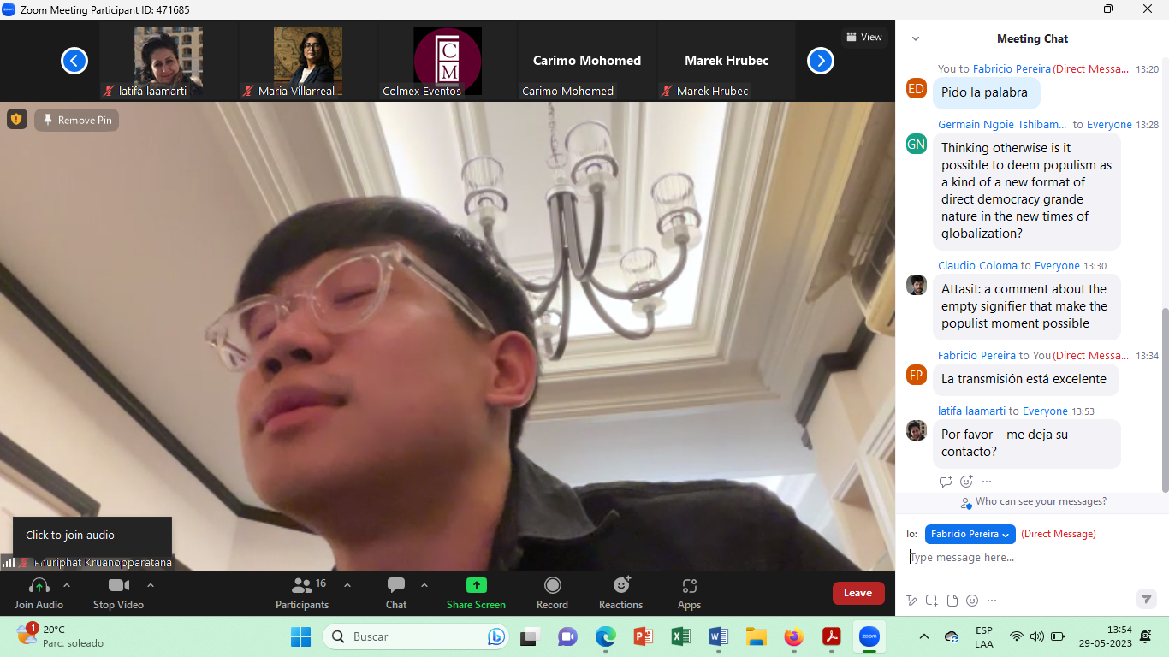
Phuriphat Kruanopparatana
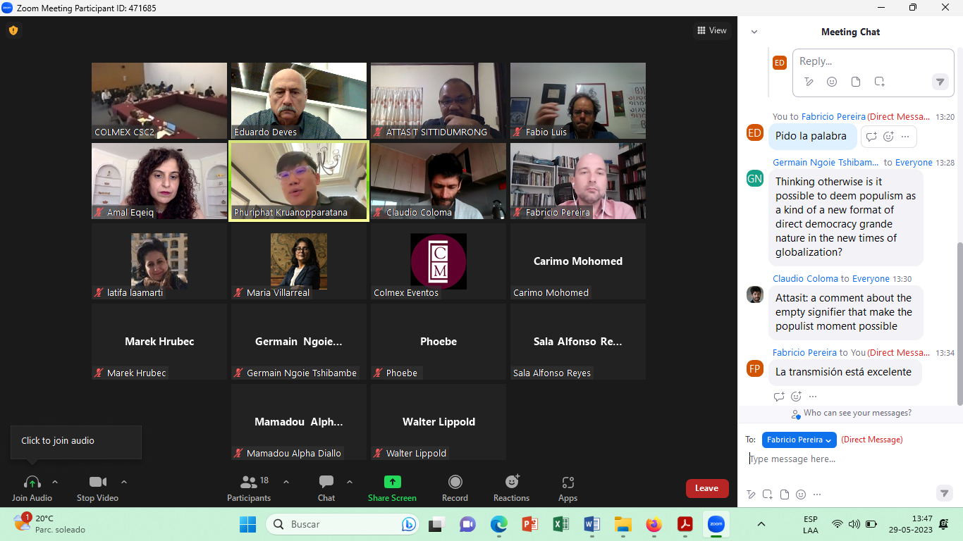

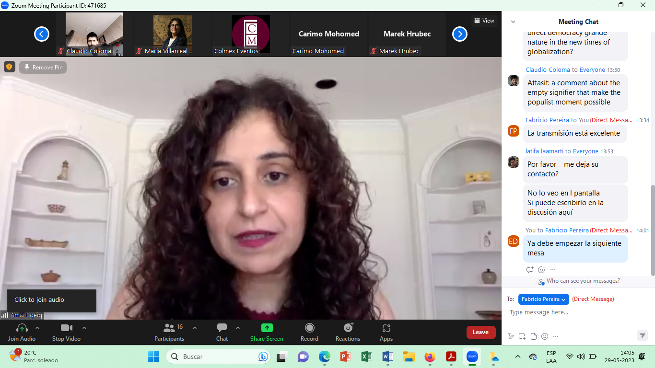
Amal Eqeiq

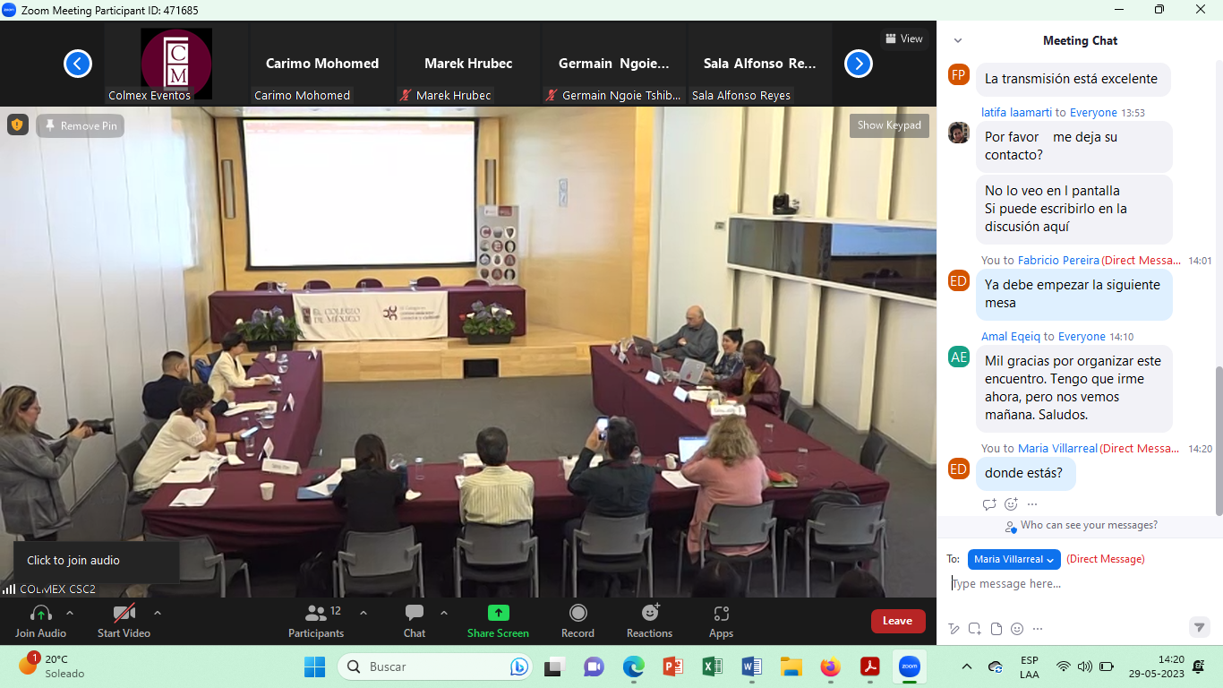

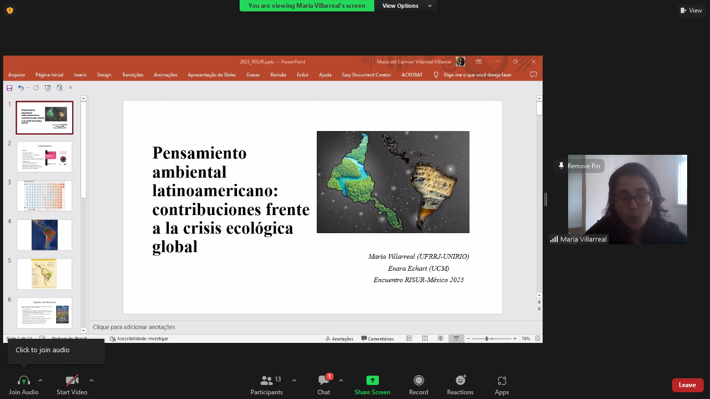
María del Carmen Villarreal

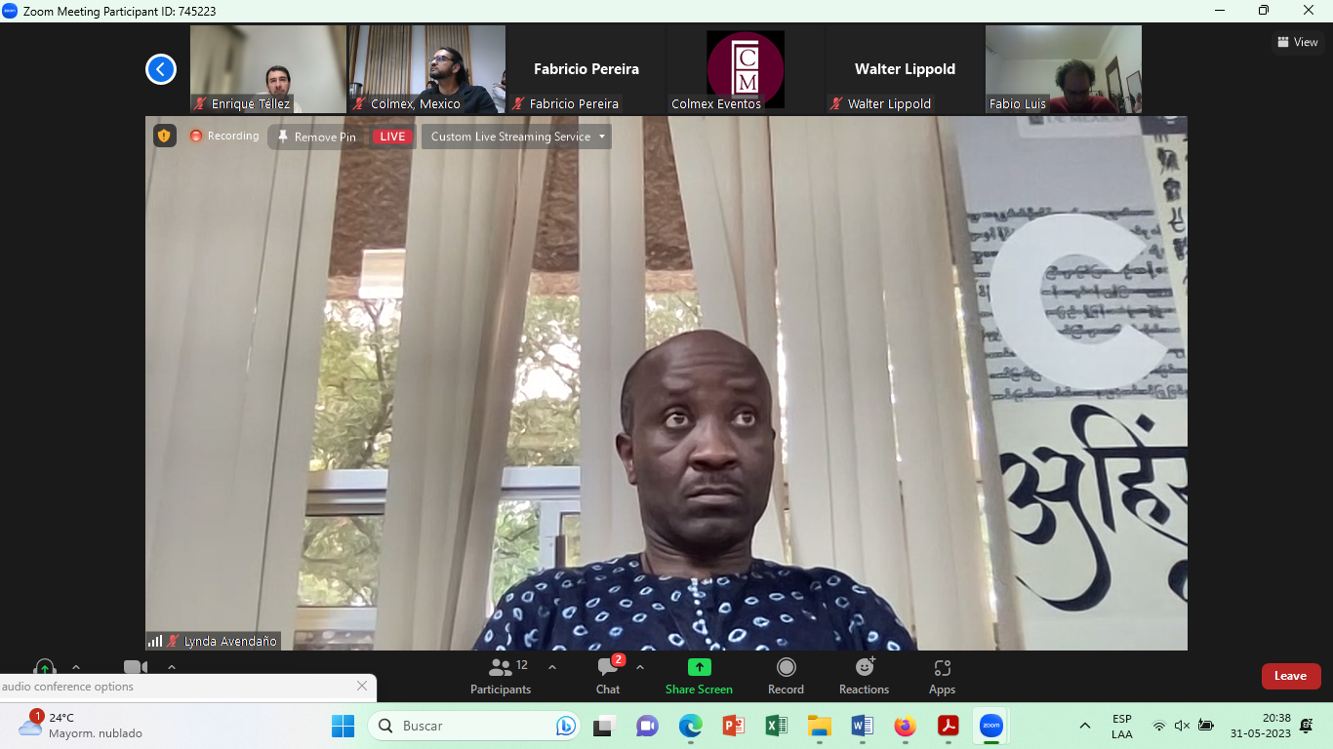
Jean B.Kakozi

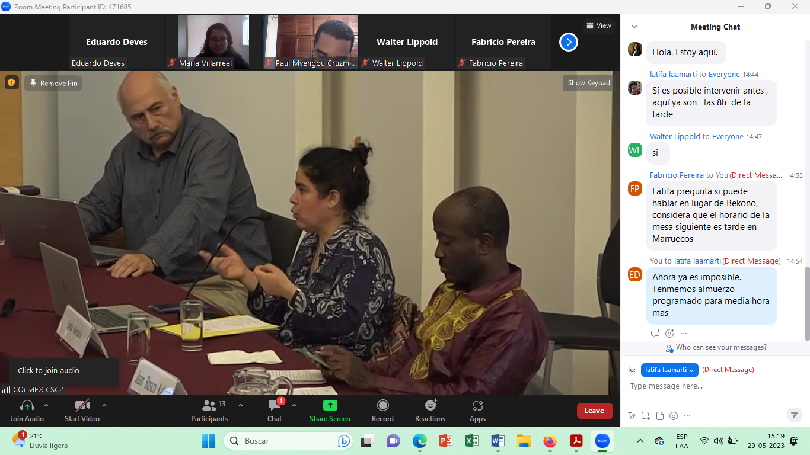
Eduardo Devés, Lynda Avendaño, Jean B. Kakozi
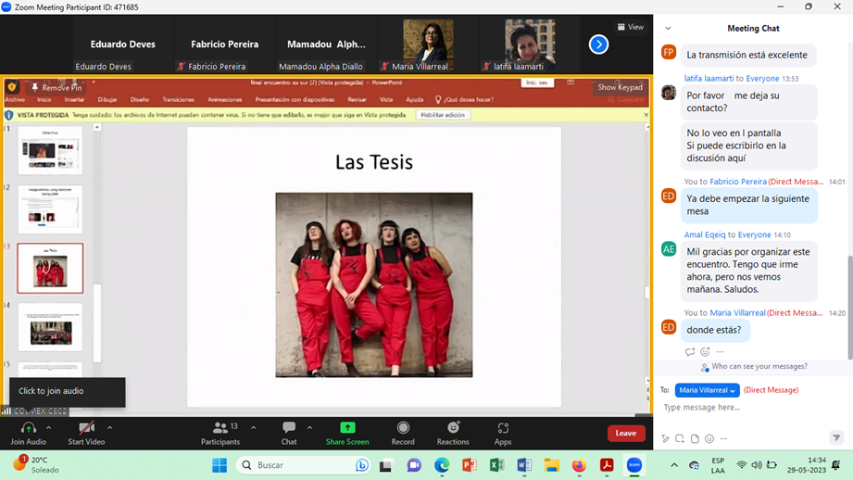
Exposición Lynda Avendaño
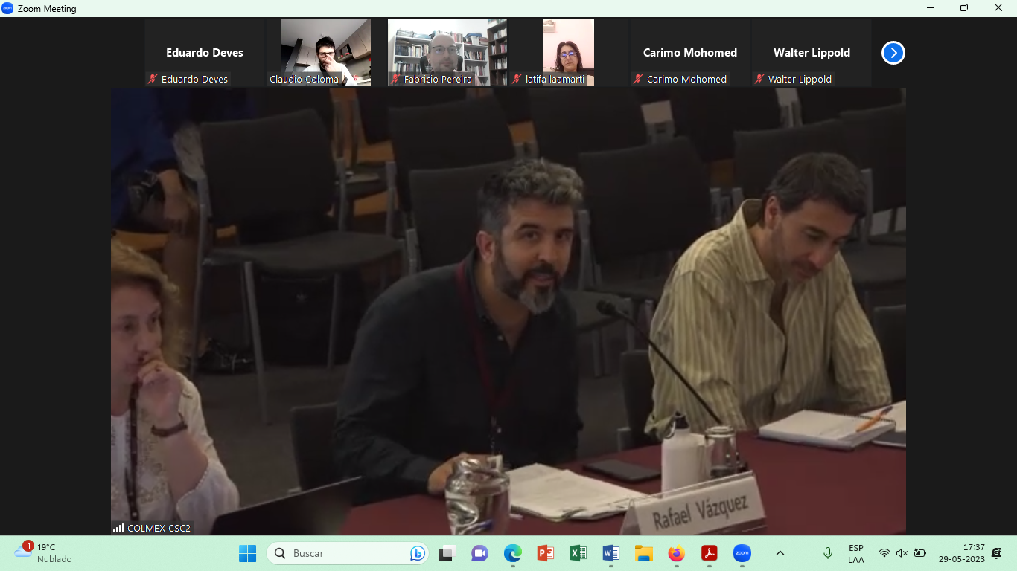
Isabel Wences, Rafael Vásquez, Enrique Téllez

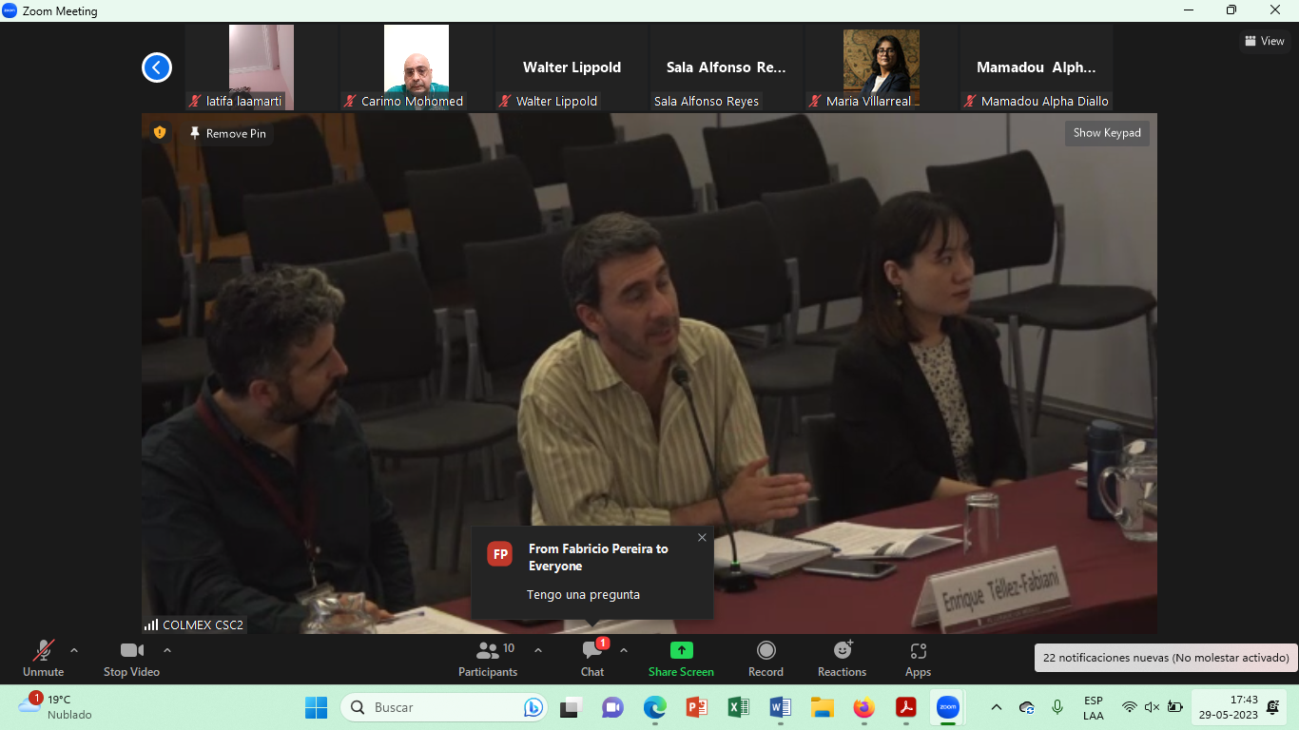
Rafael Vásquez, Enrique Téllez, Jingting Zhang

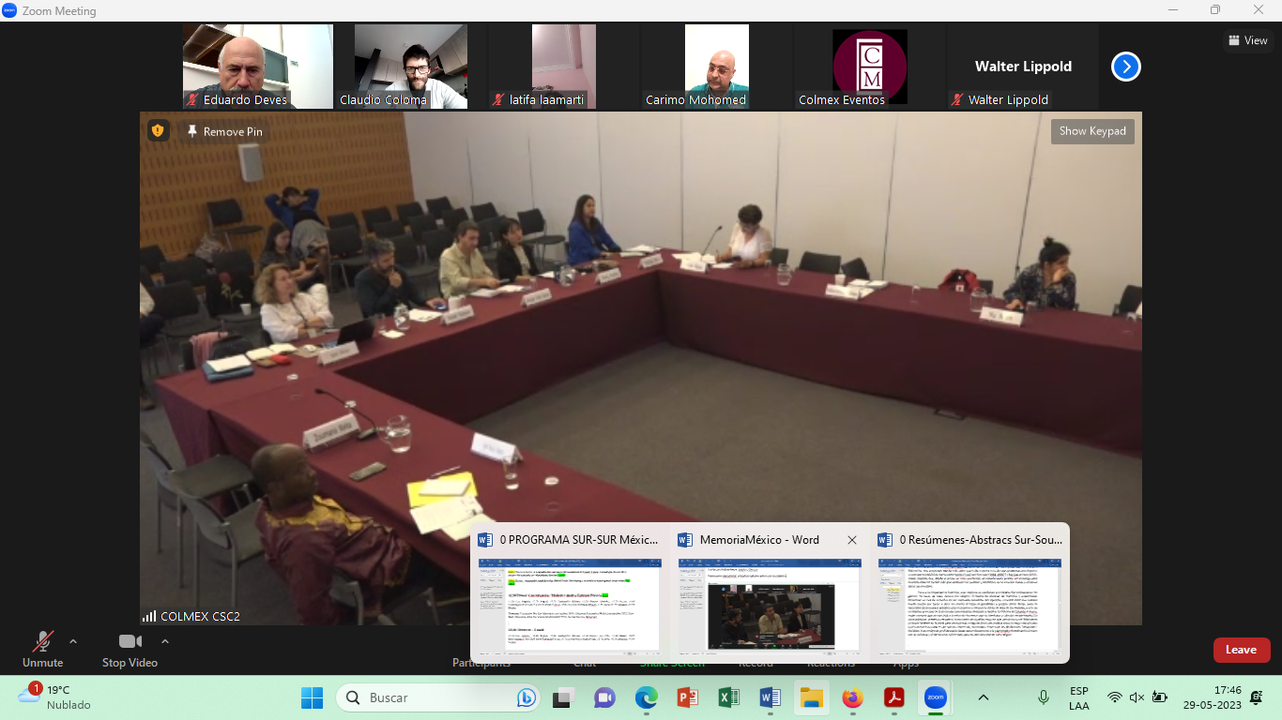

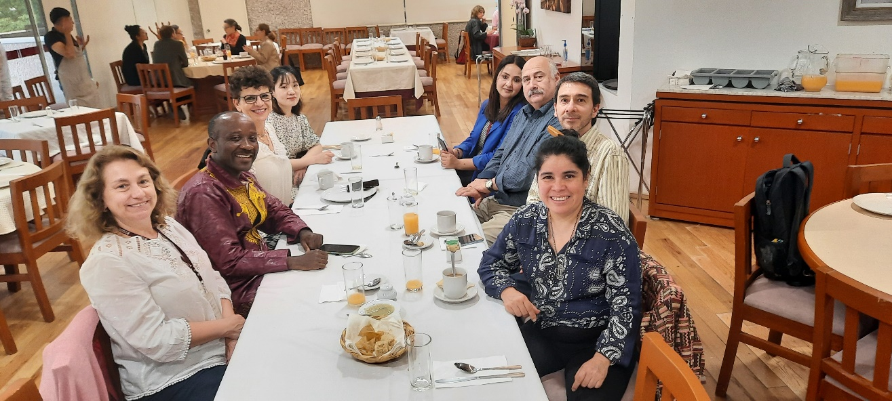

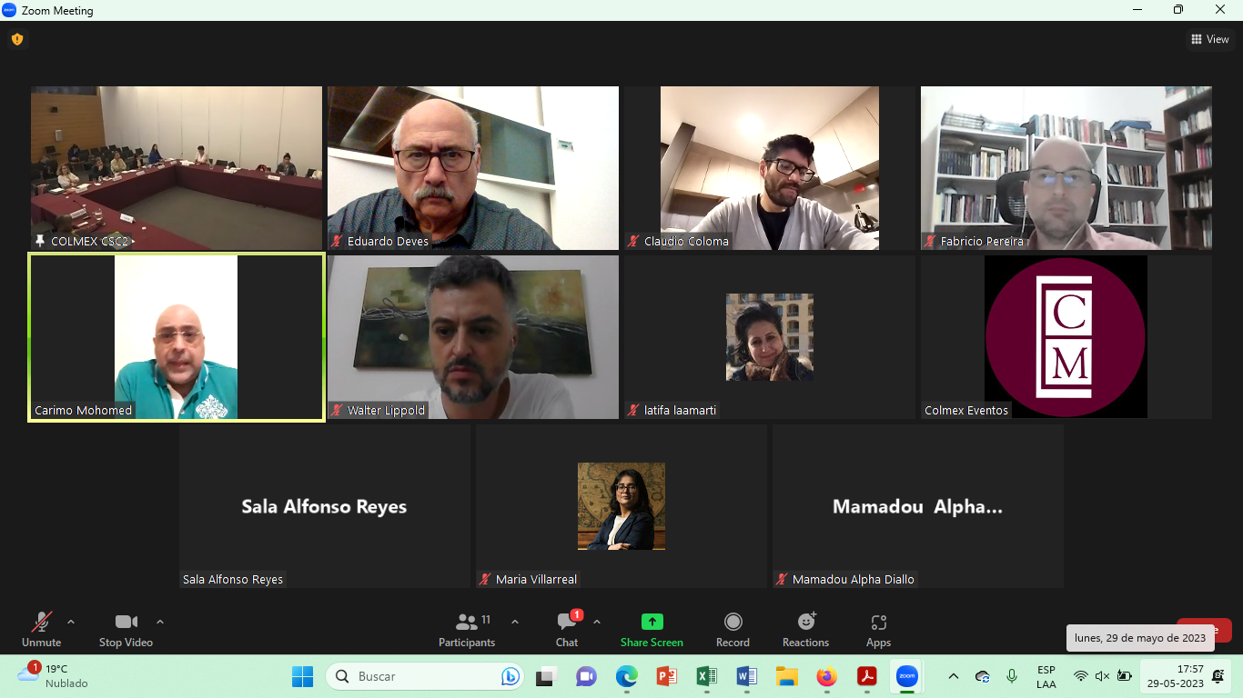

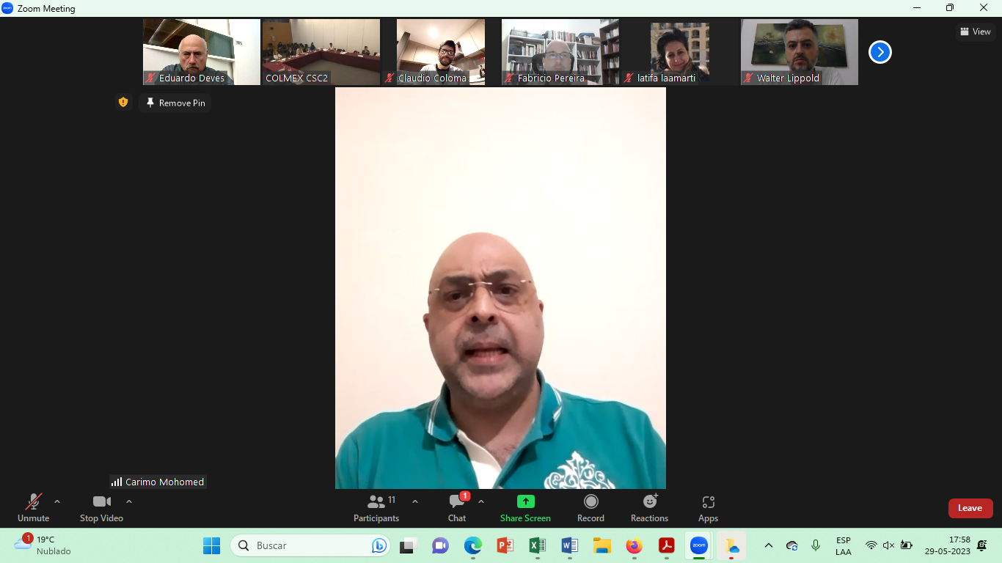
Carimo Mohomed

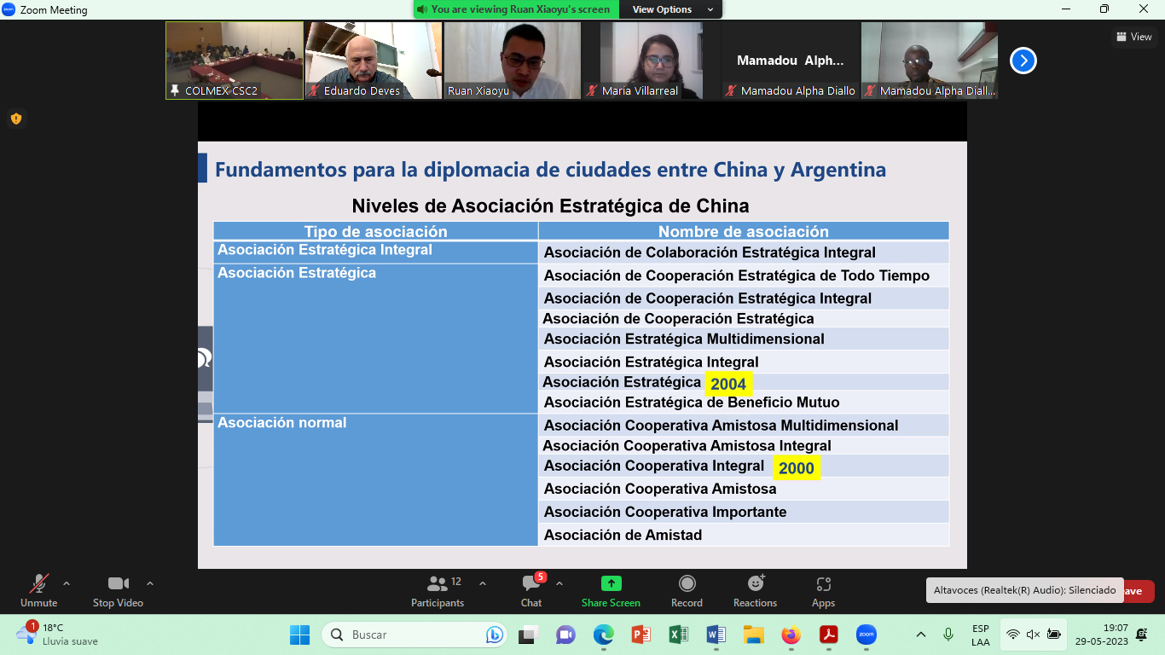
Ruan Xiaoyu

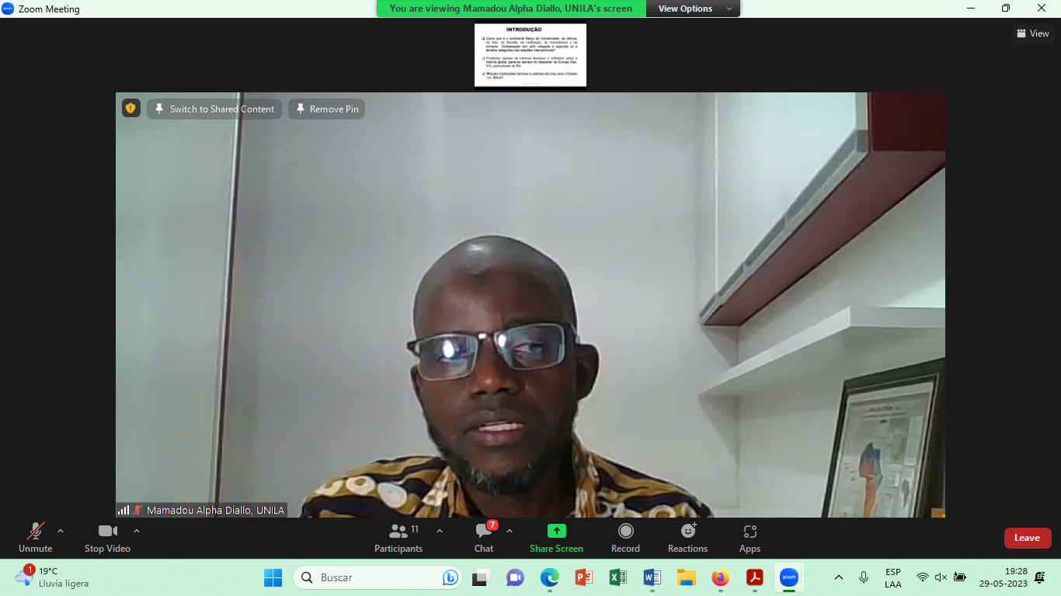
Mamadou Diallo

Martes

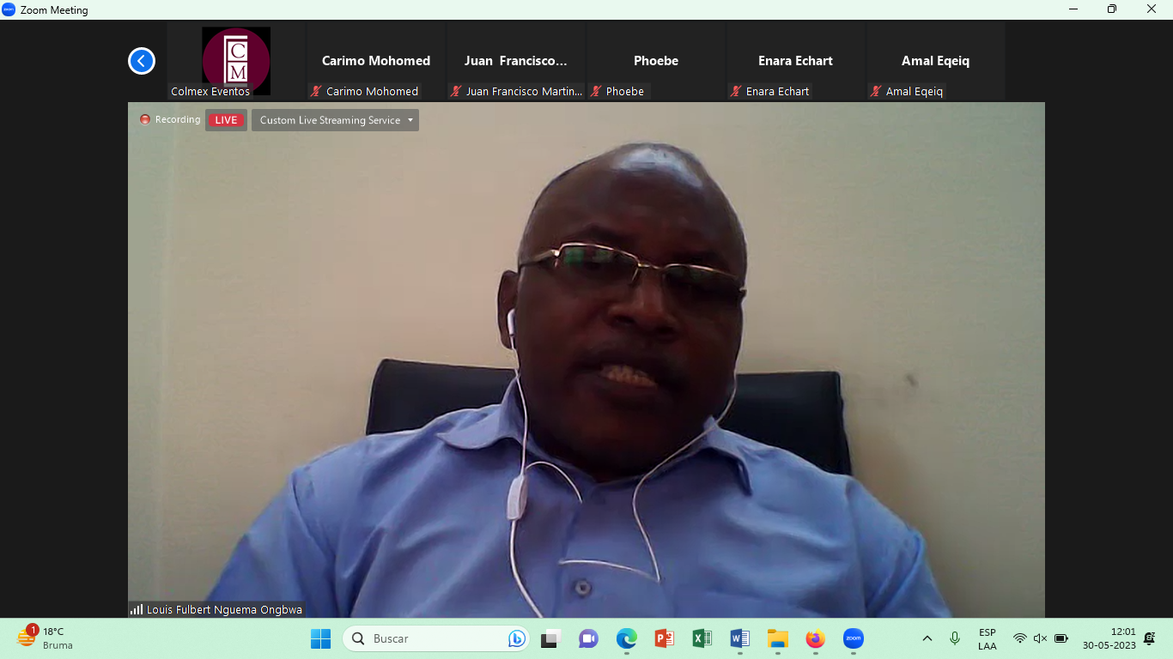
Louis Nguema Ongbwa

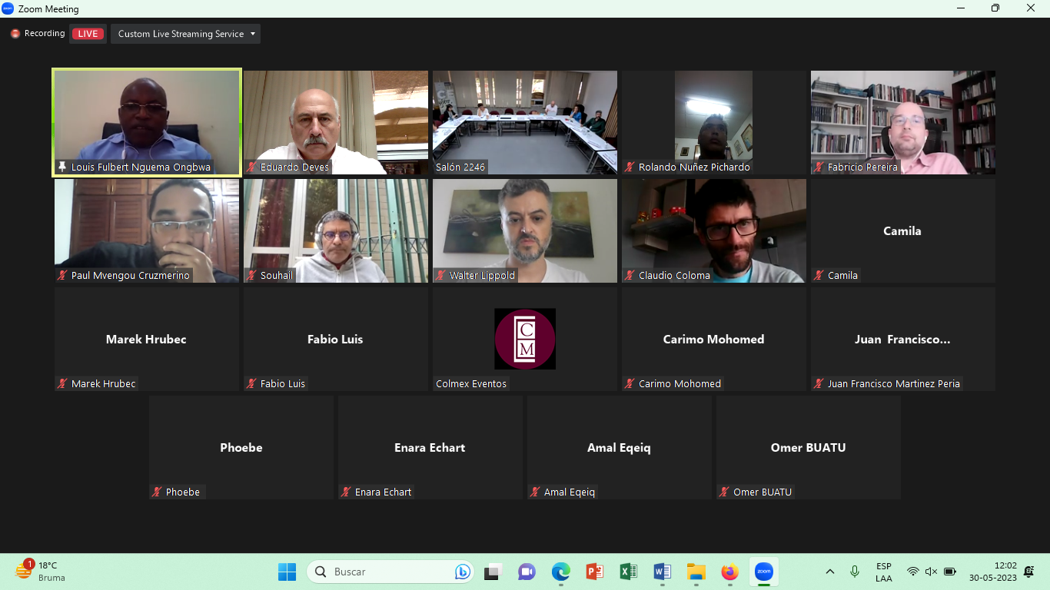

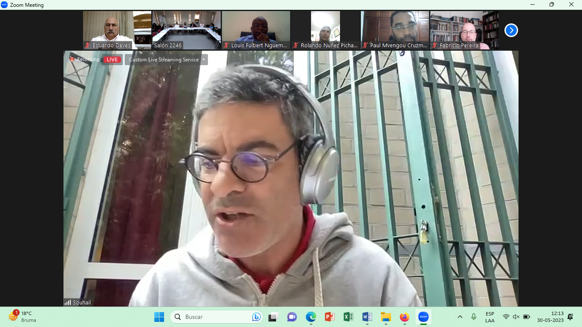
Souhail Chichah

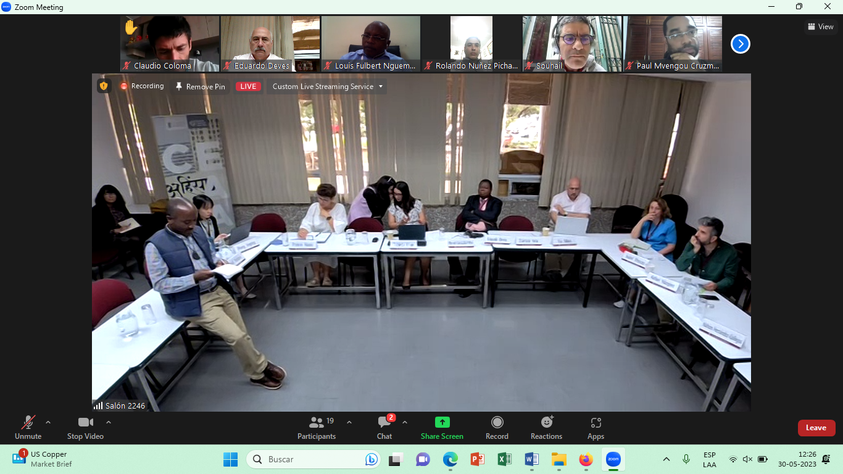

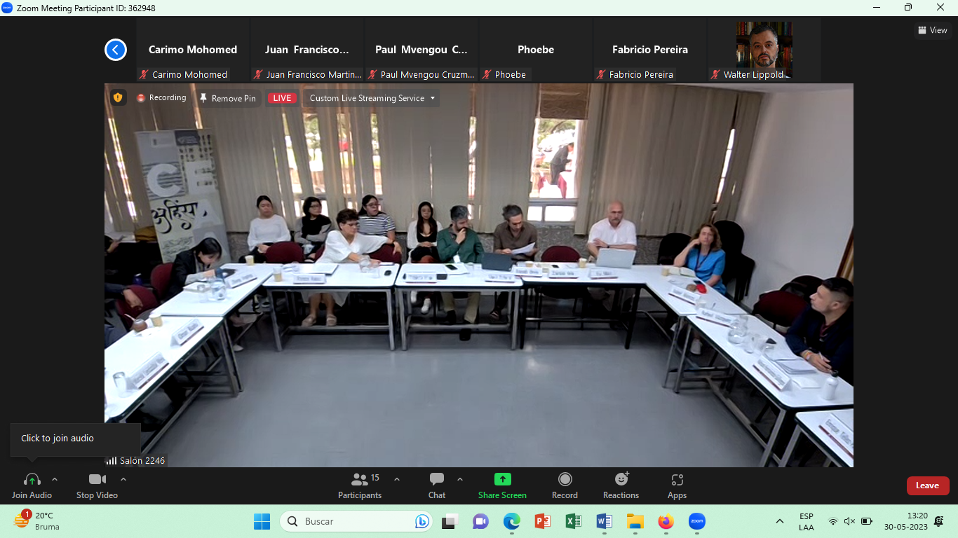

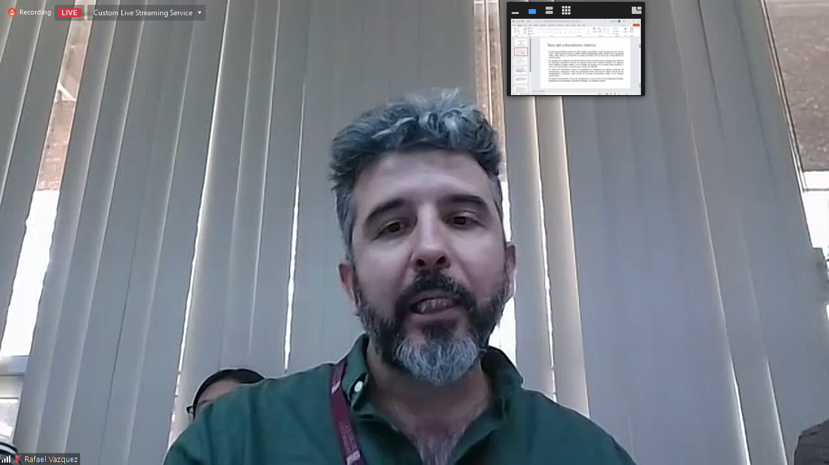
Rafael Vásquez

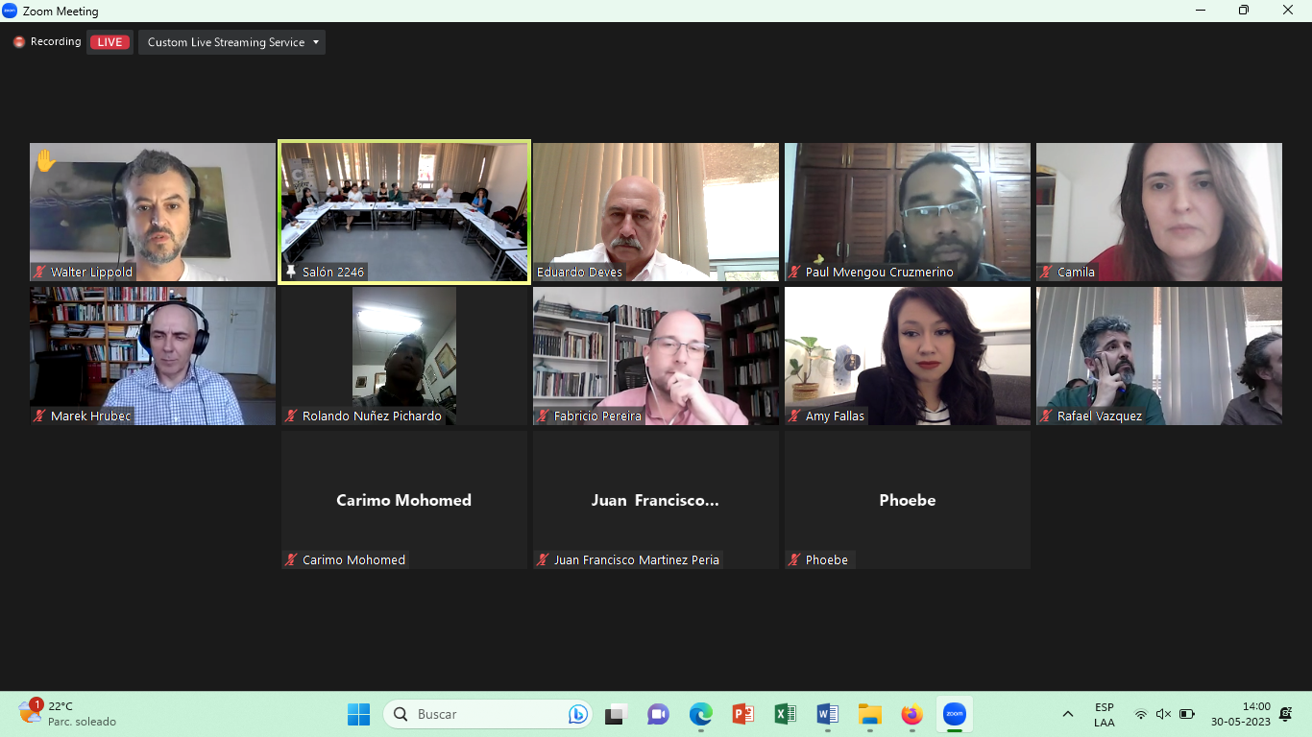

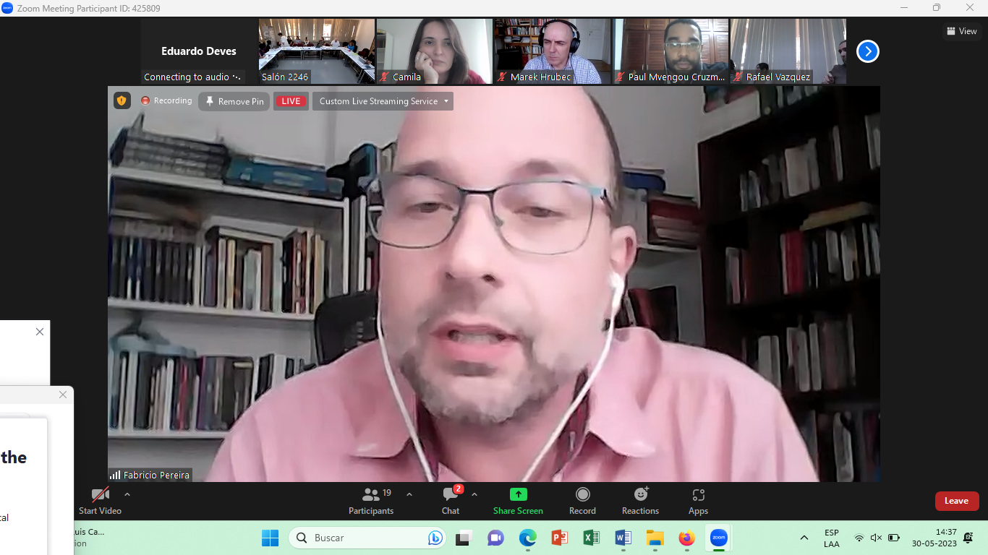
Fabricio Pereira

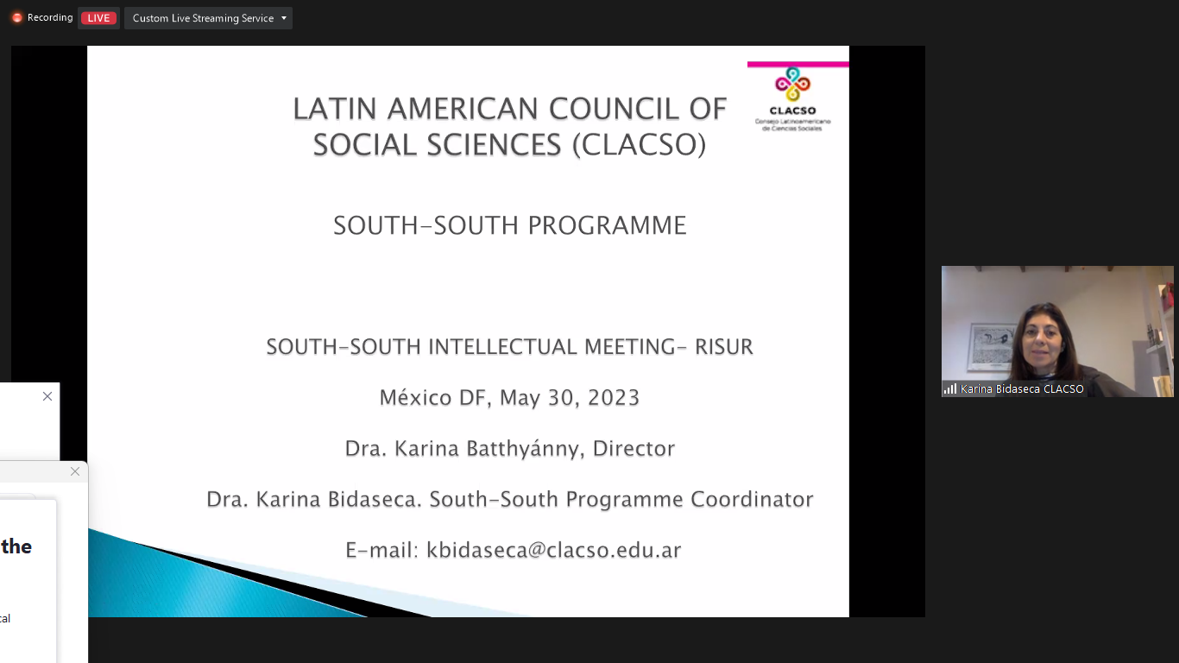
Karina Bidaseca

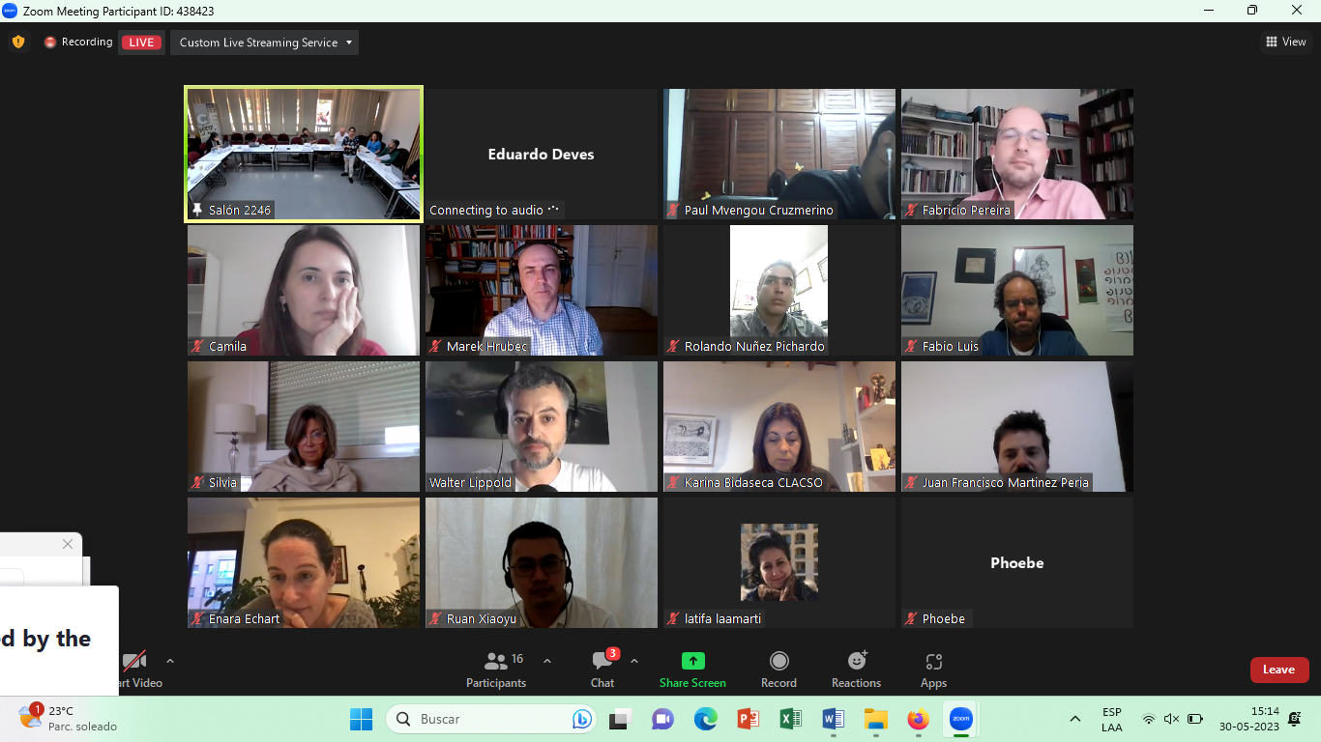
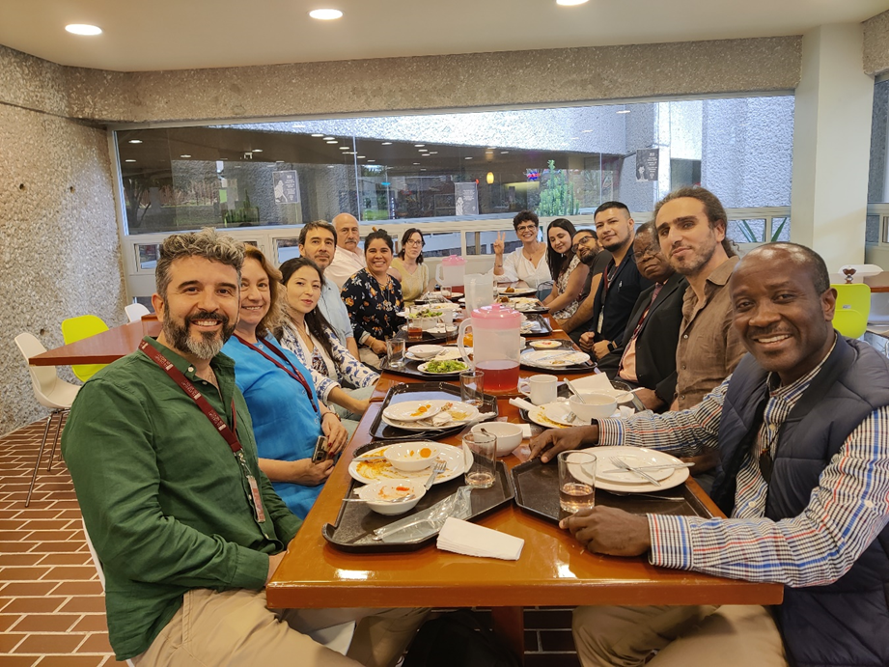

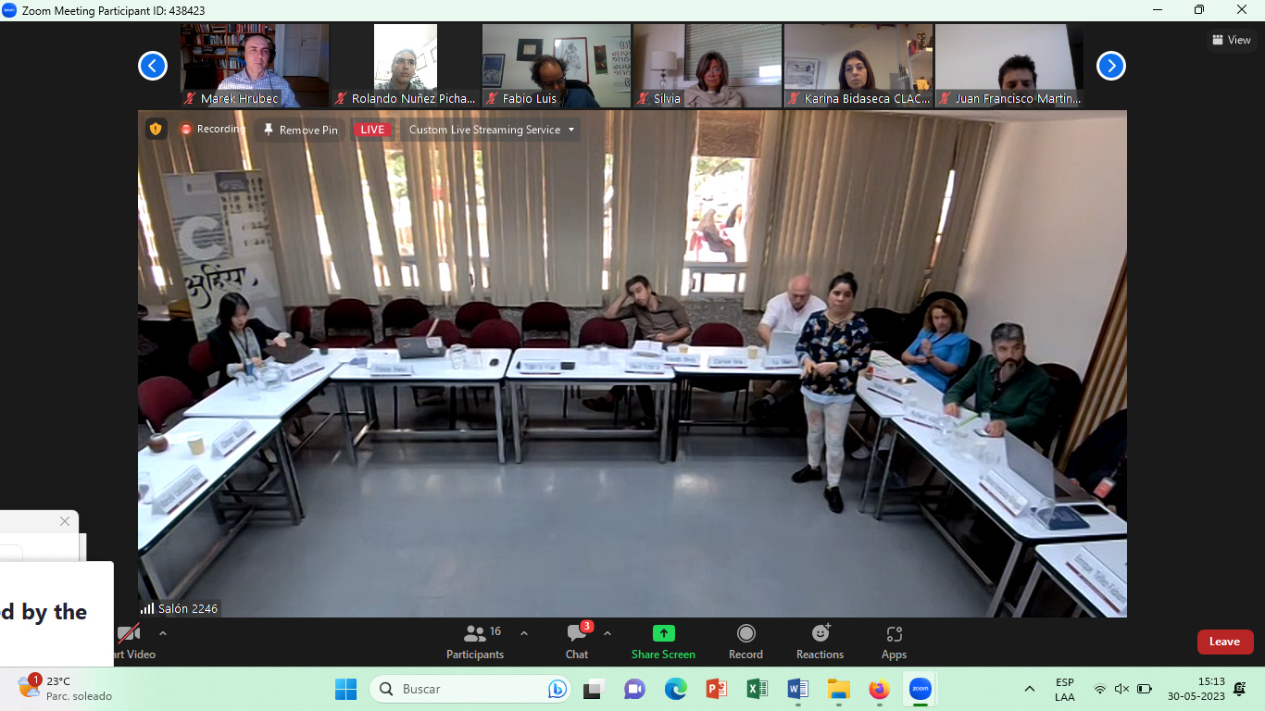

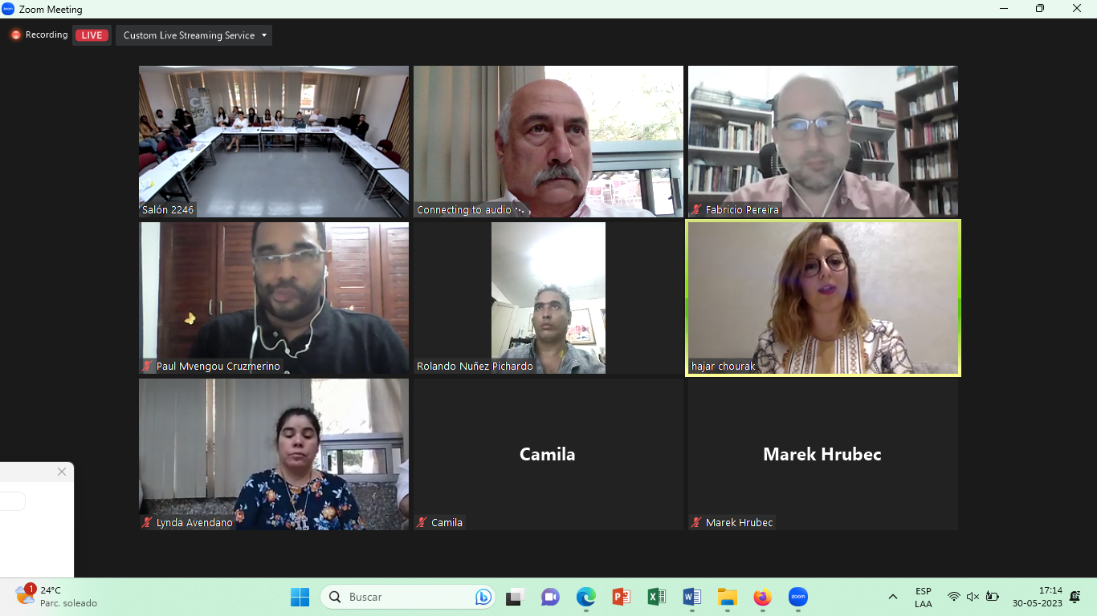

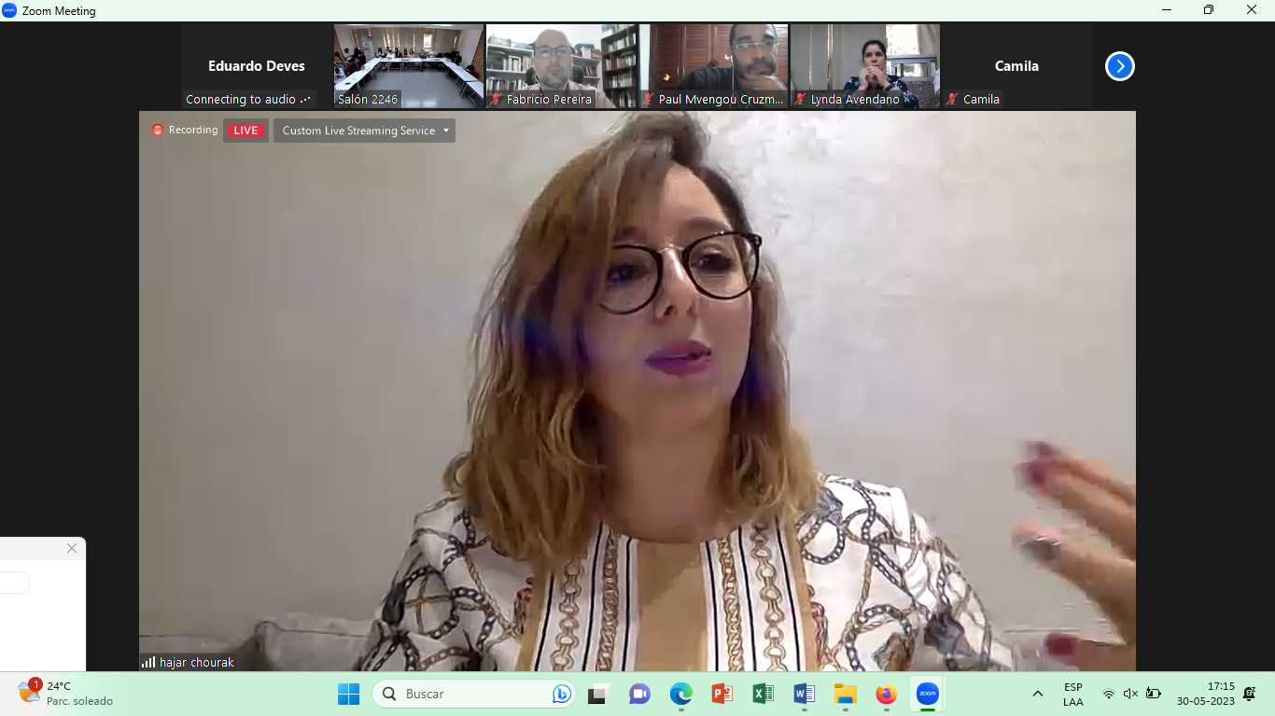
Hajar Chourak

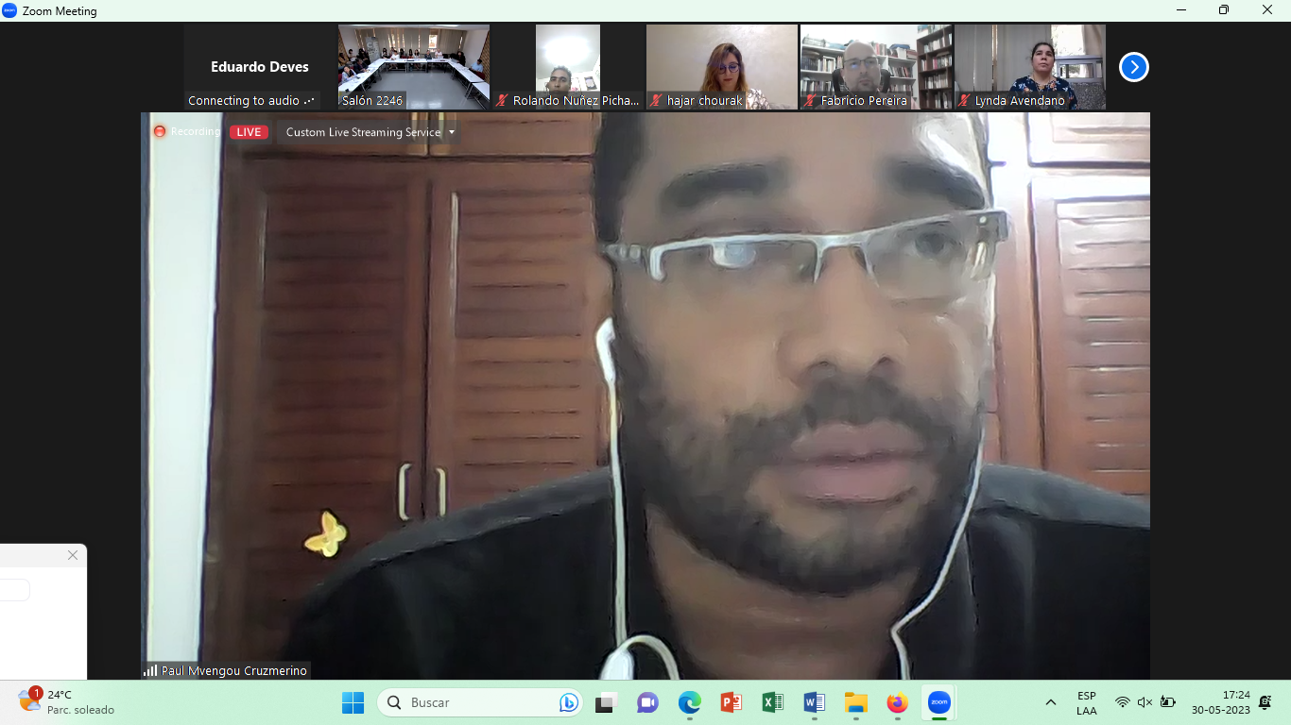
Paul Mvengou Cruz-Merino

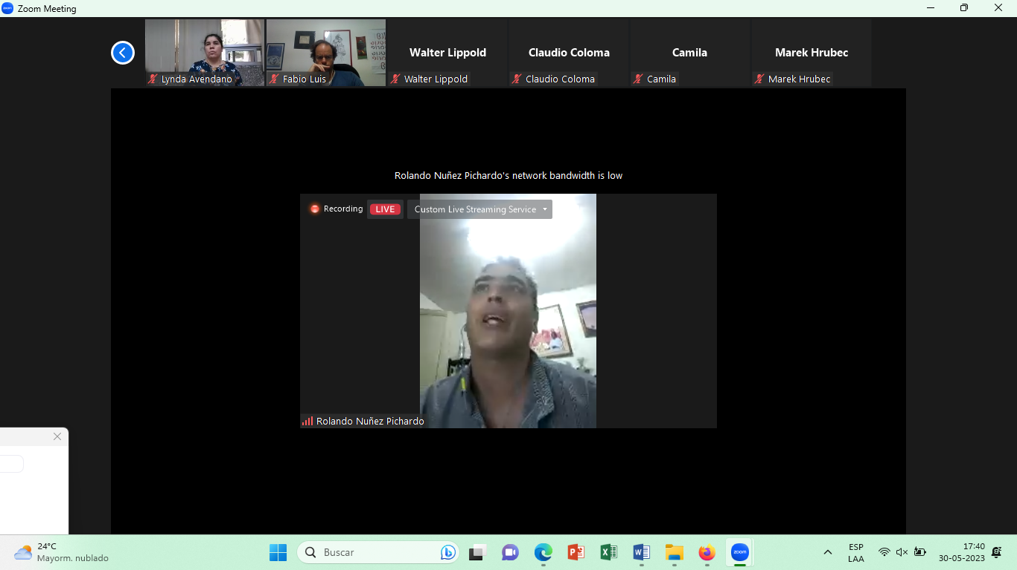
Rolando Núñez Pichardo

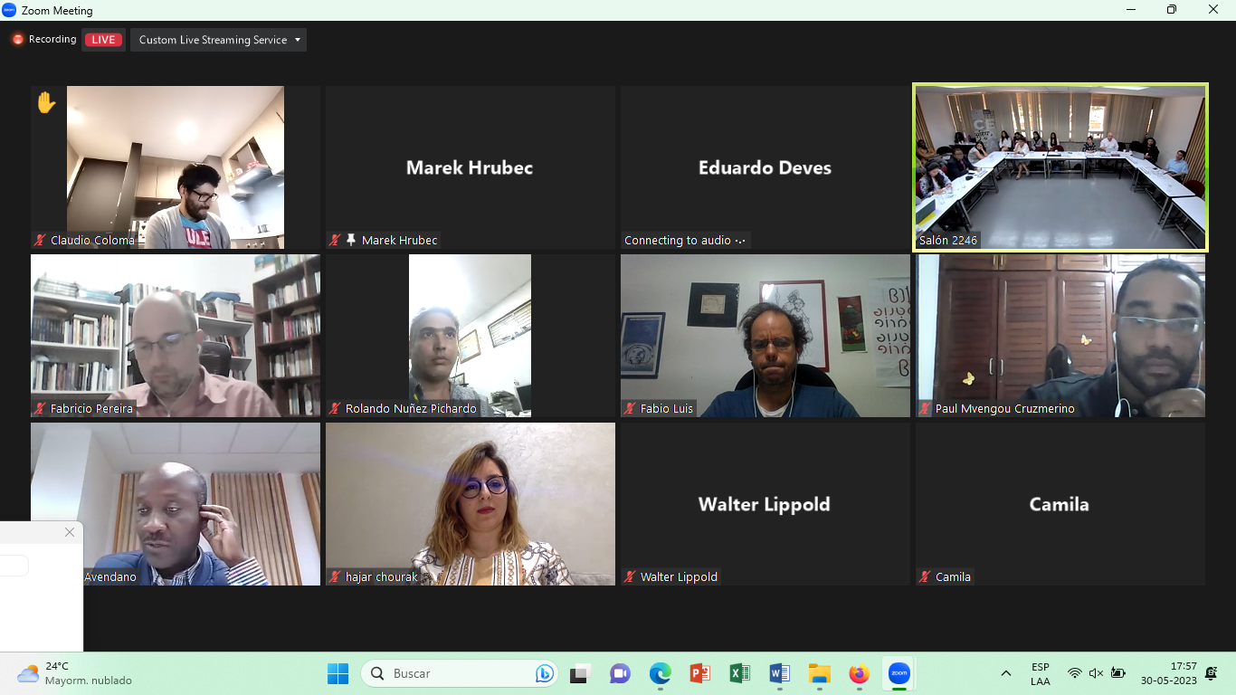

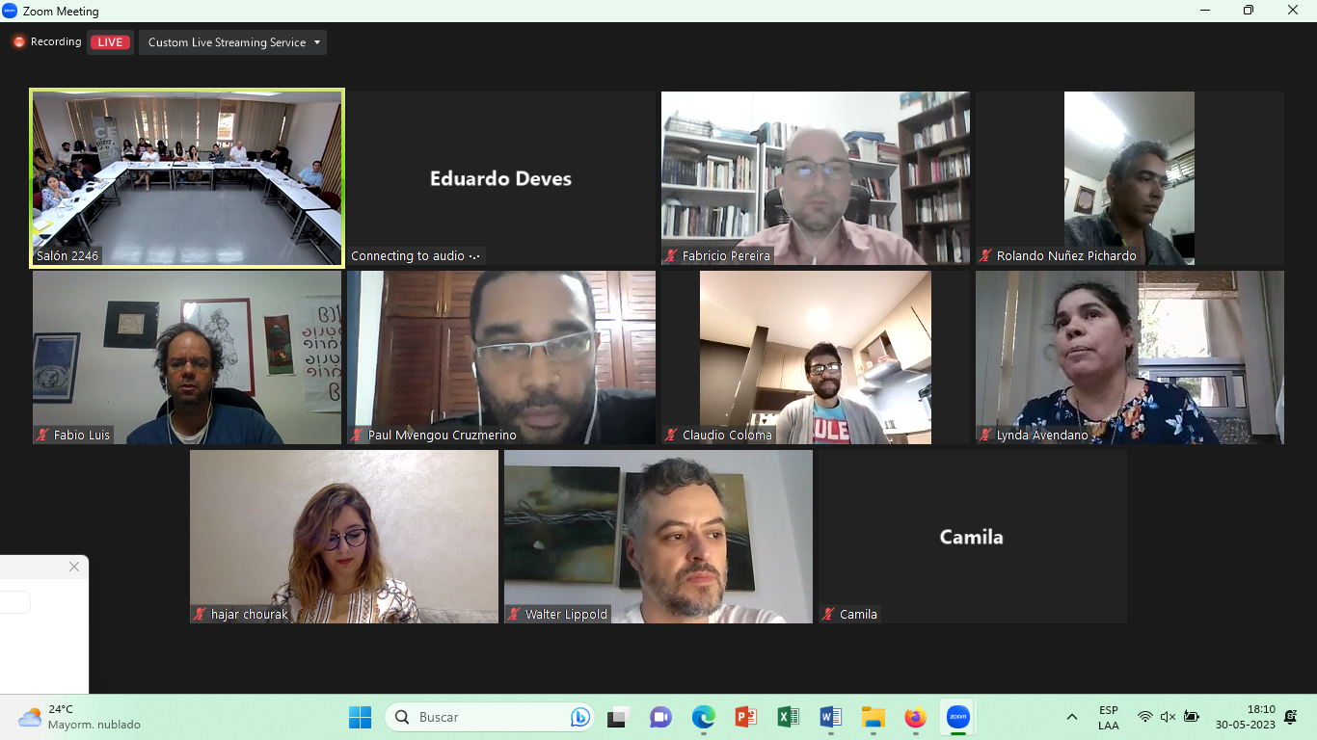

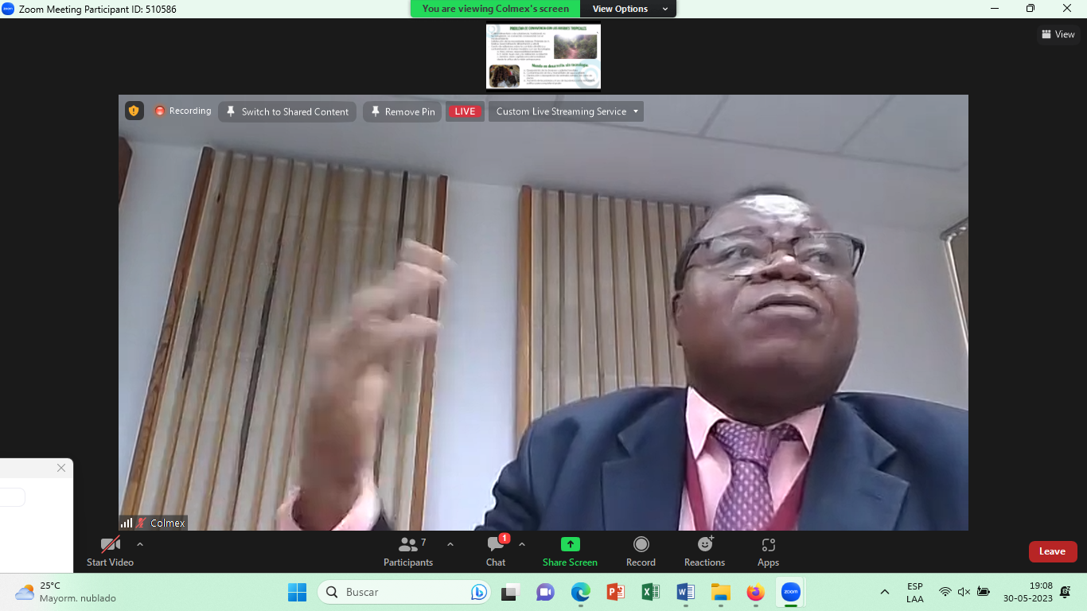
Omer Buatu

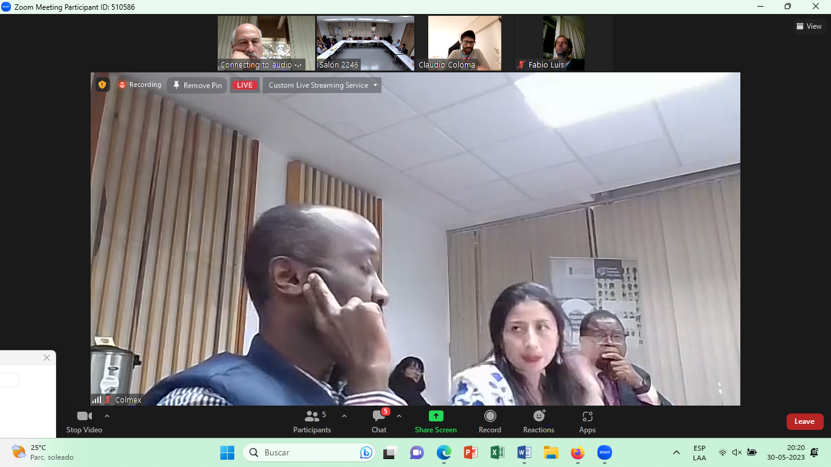
Jean Bosco Kakozi, Marcela Landazábal Mora, Omer Buatu

Miércoles
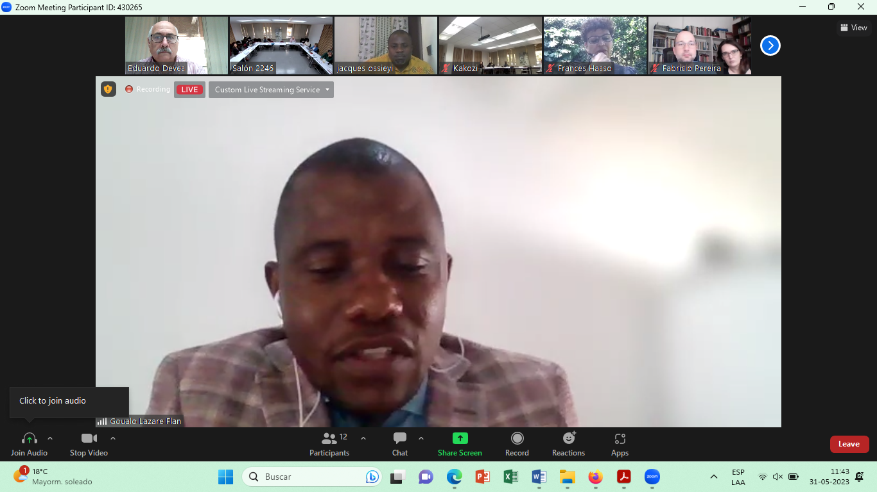
Flan Gualo

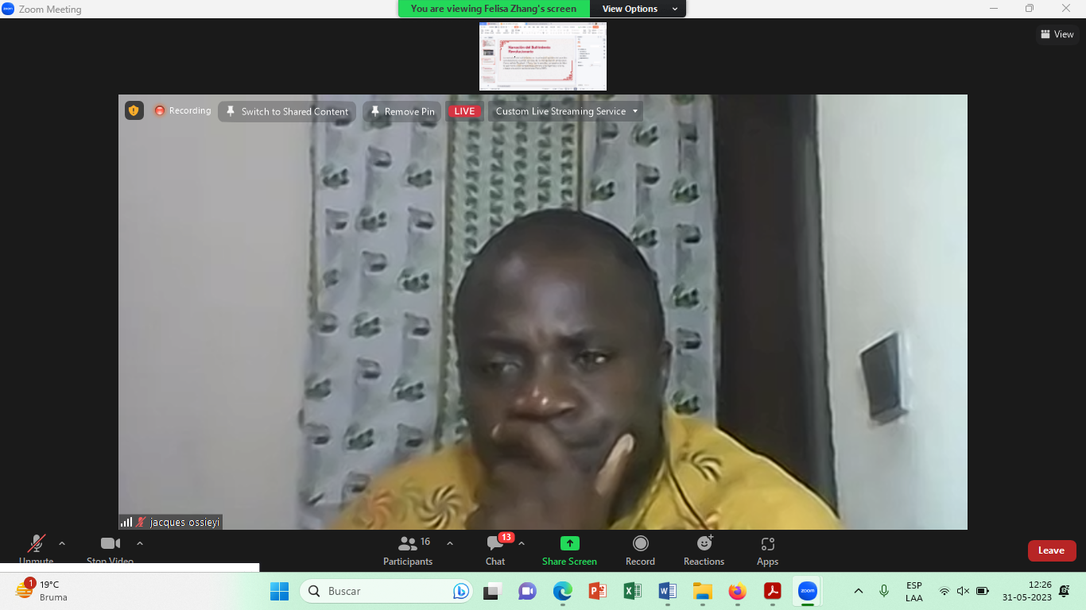
Jacques Ossieyi

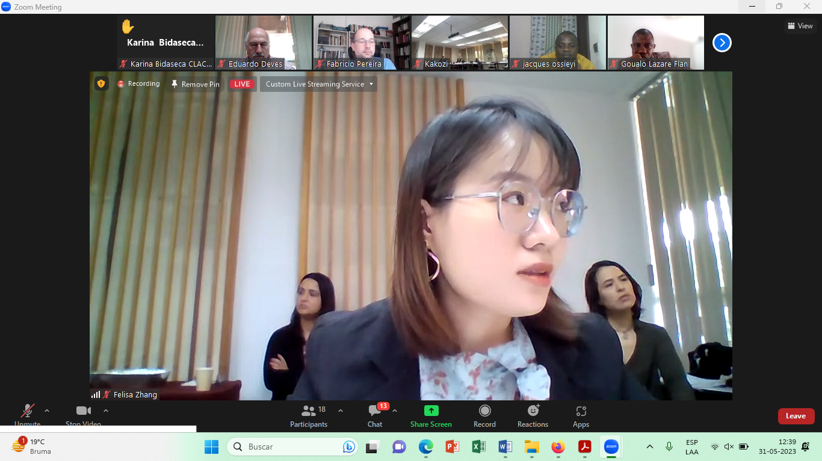
Jingting Felisa Zhang (Atrás Tabinda Khan, Dahil Melgar)

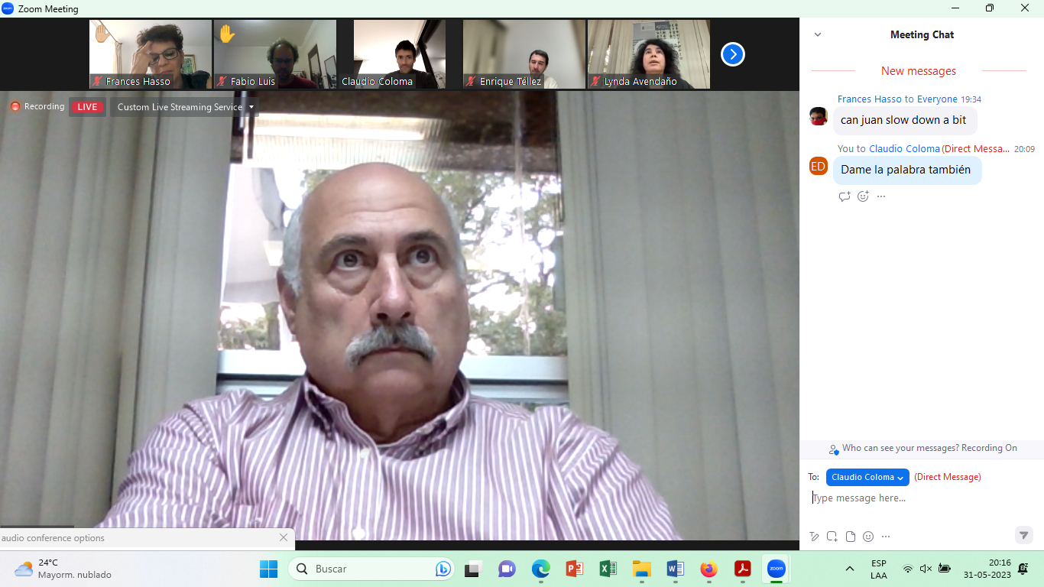
Eduardo Devés
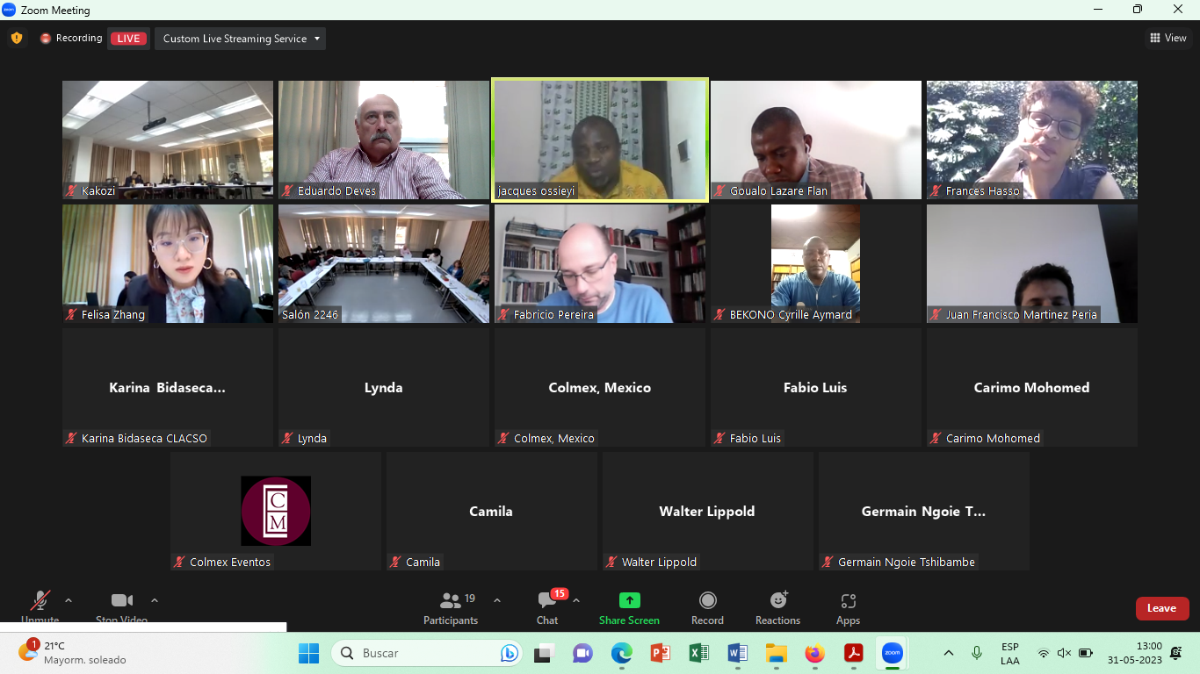
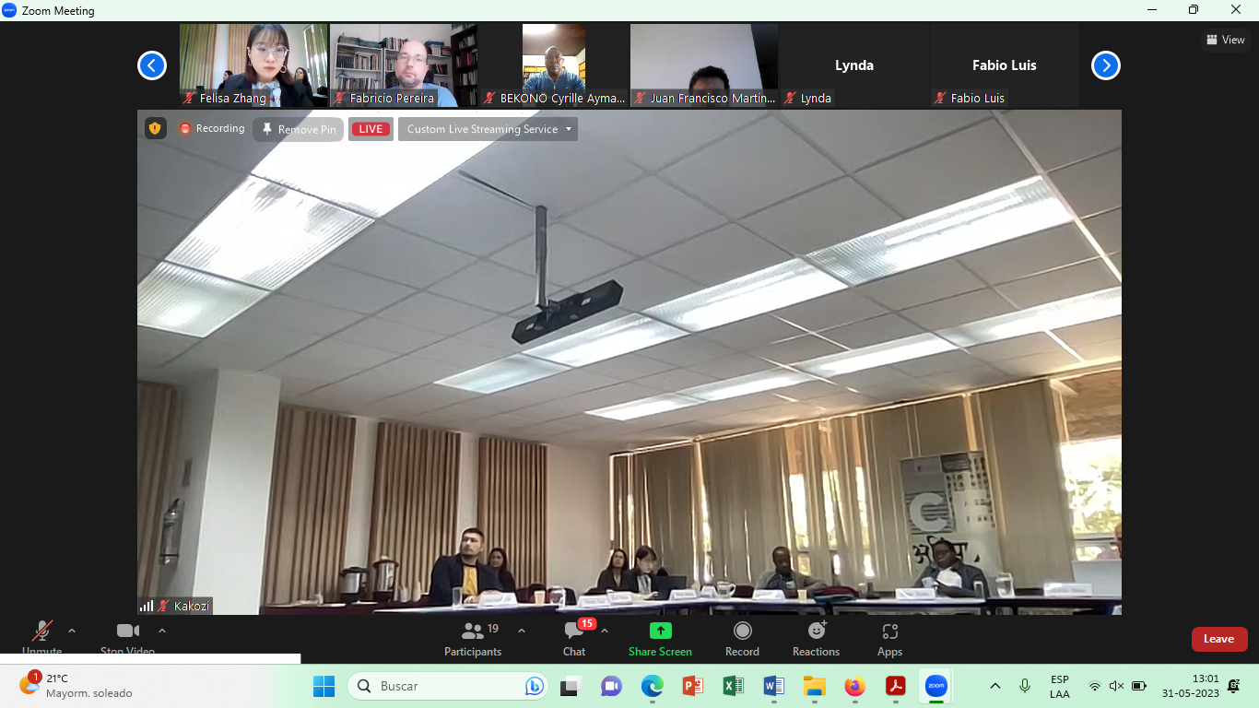

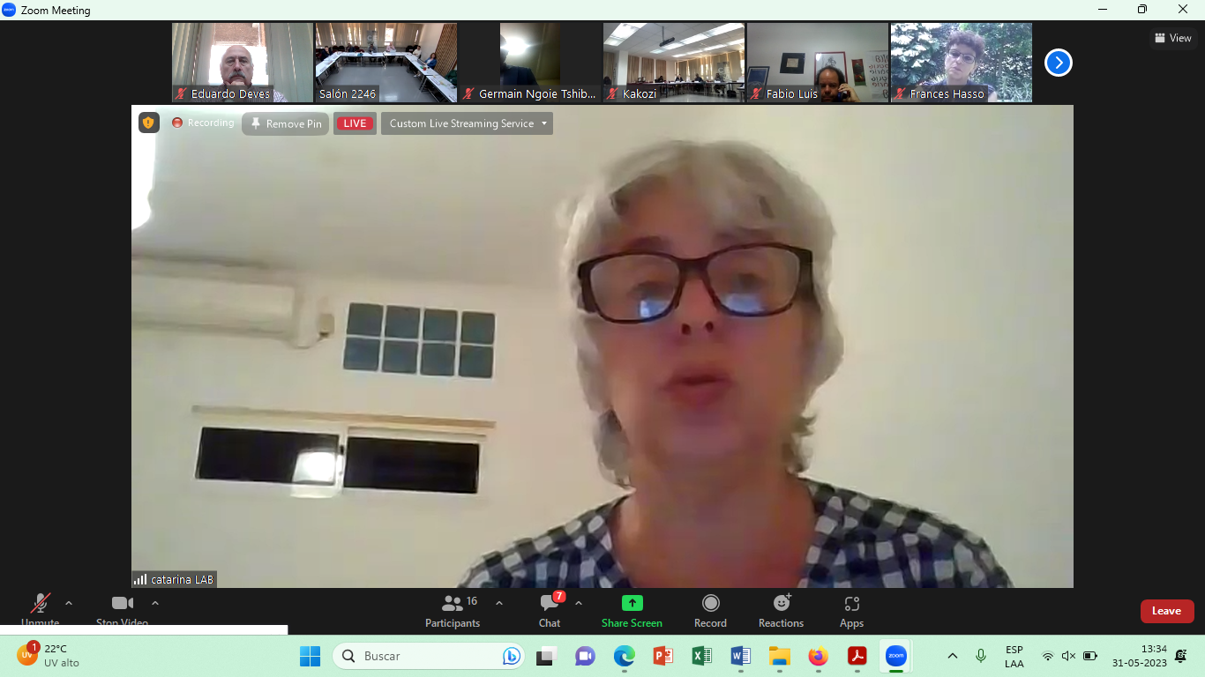
Catarina Gomes
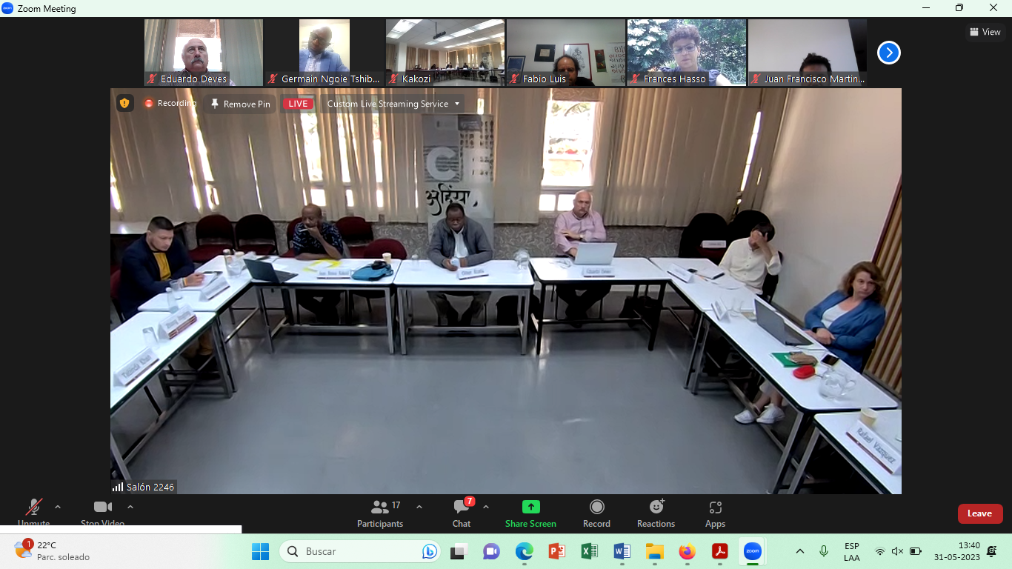

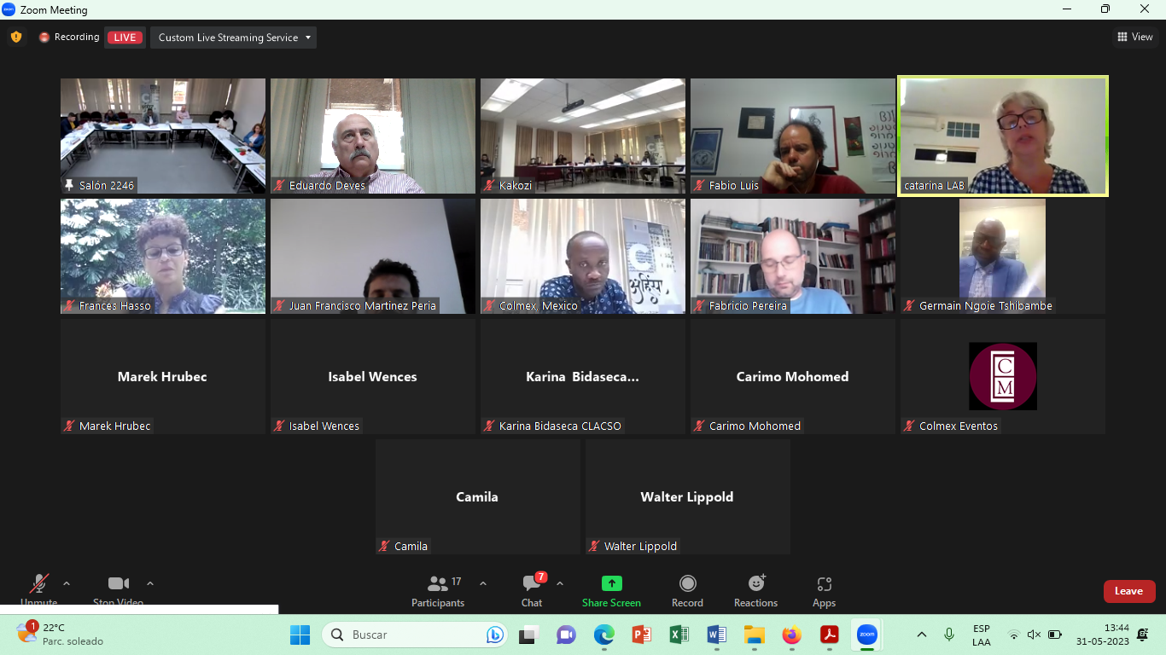

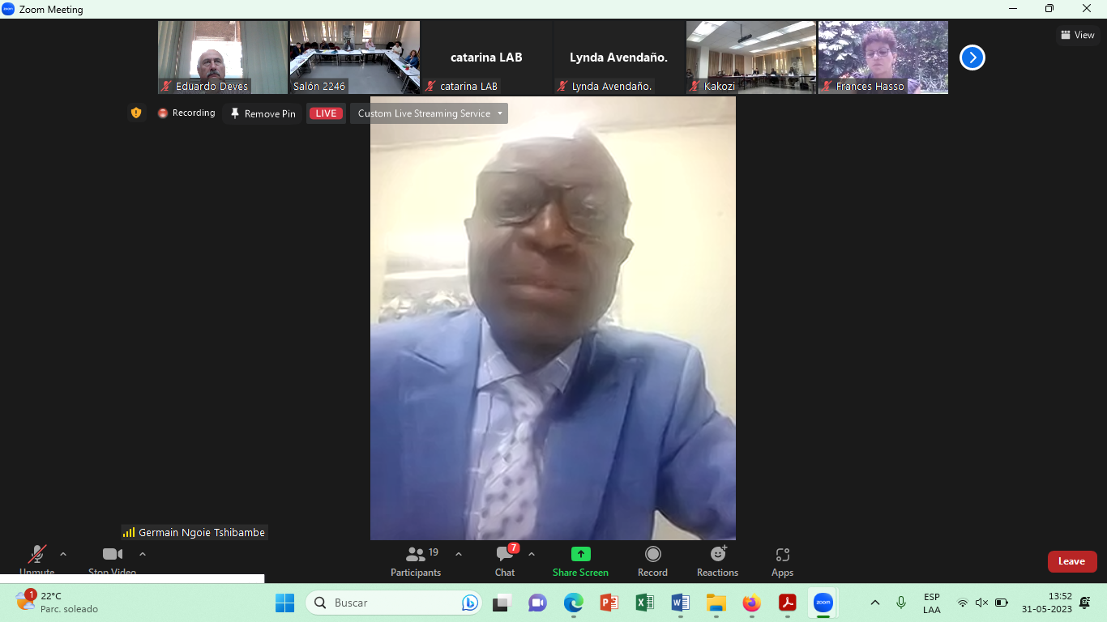
Germain Ngoie T.

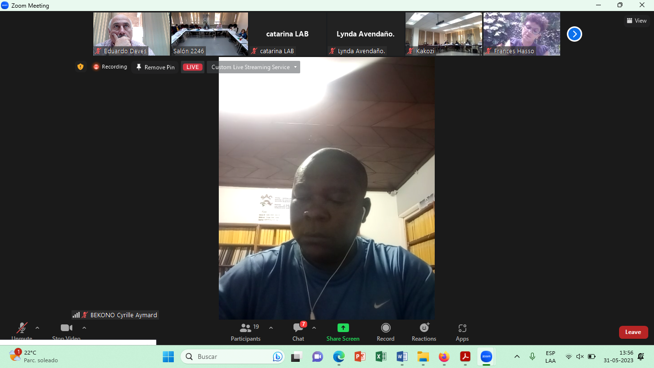
Cyrille Bekono

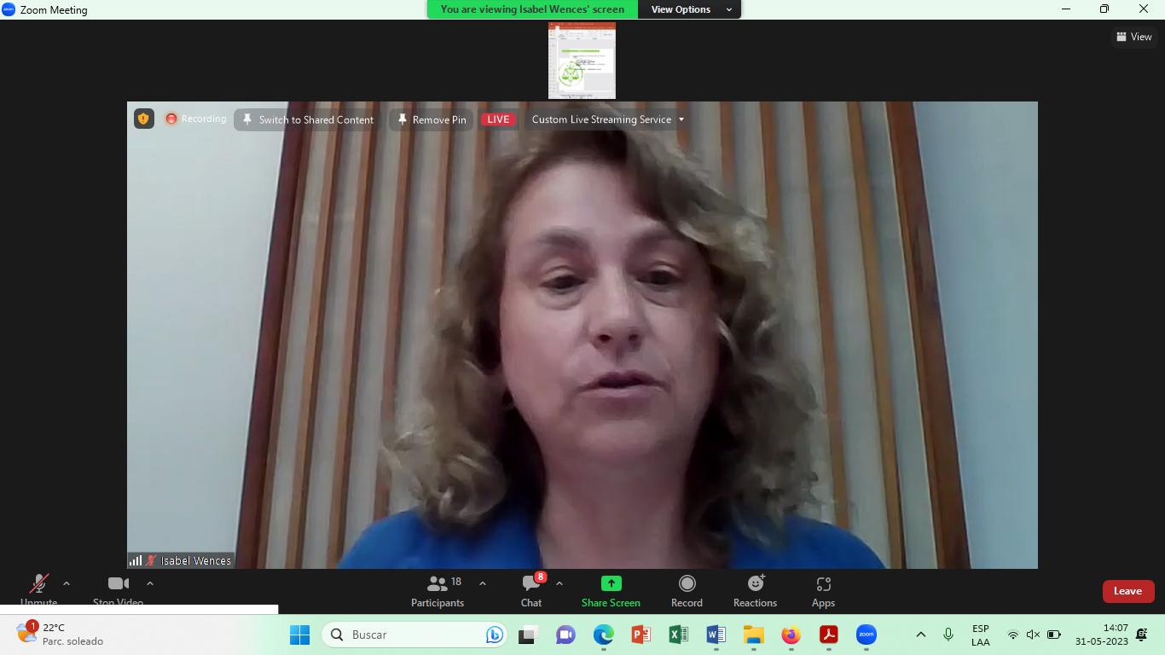
Isabel Wences

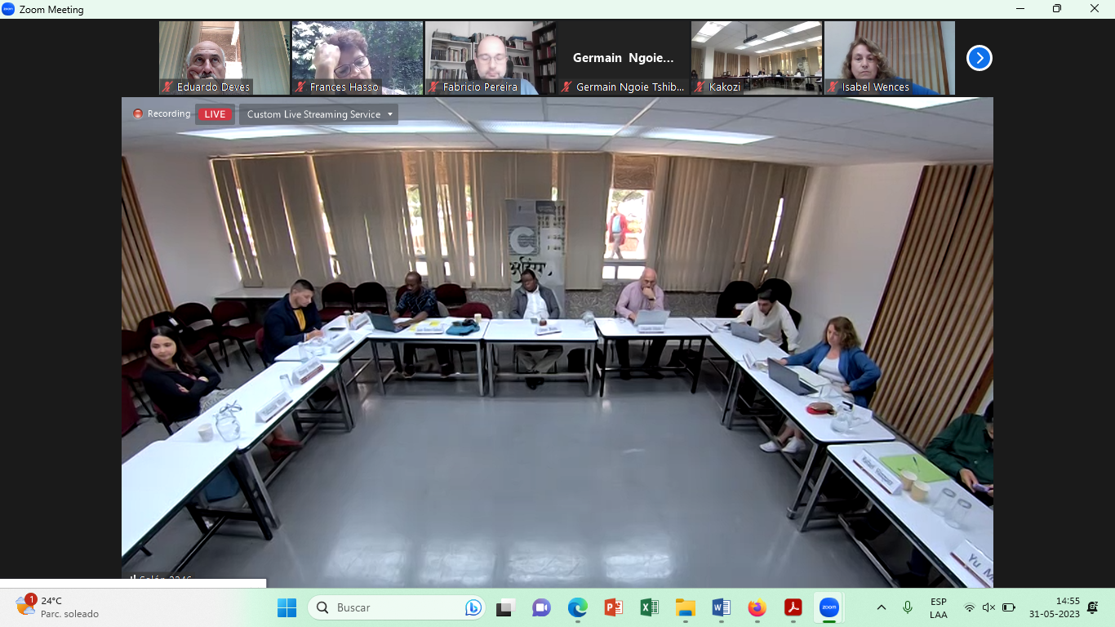

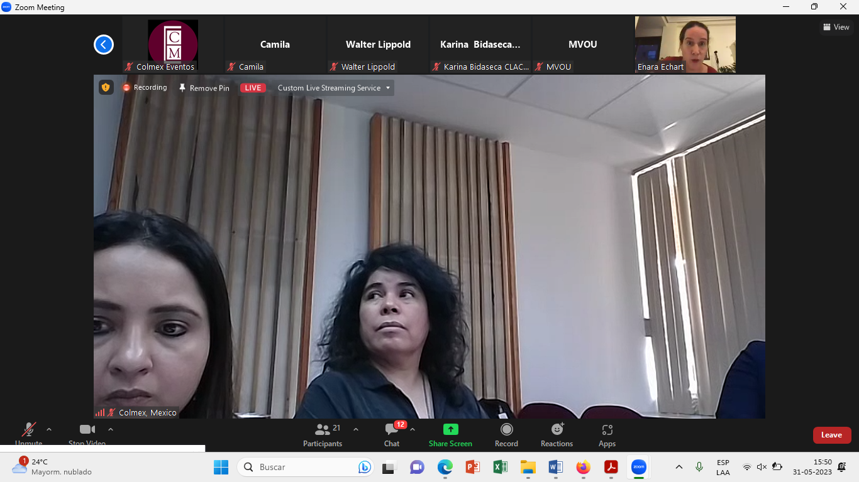
Tabinda Khan, Lynda Avendaño

Miércoles tarde
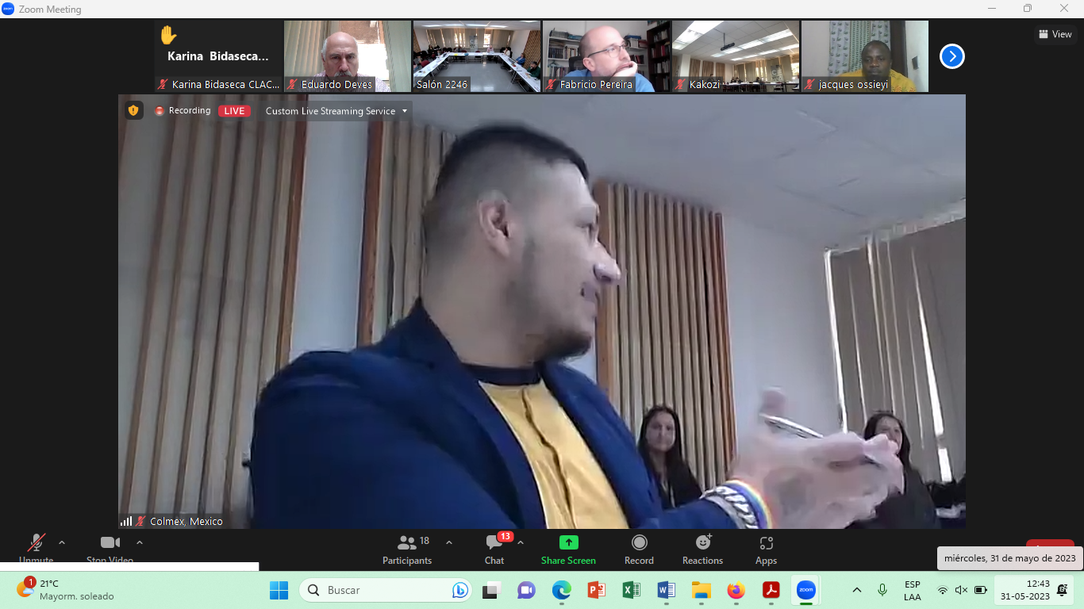
Nahúm Hernández

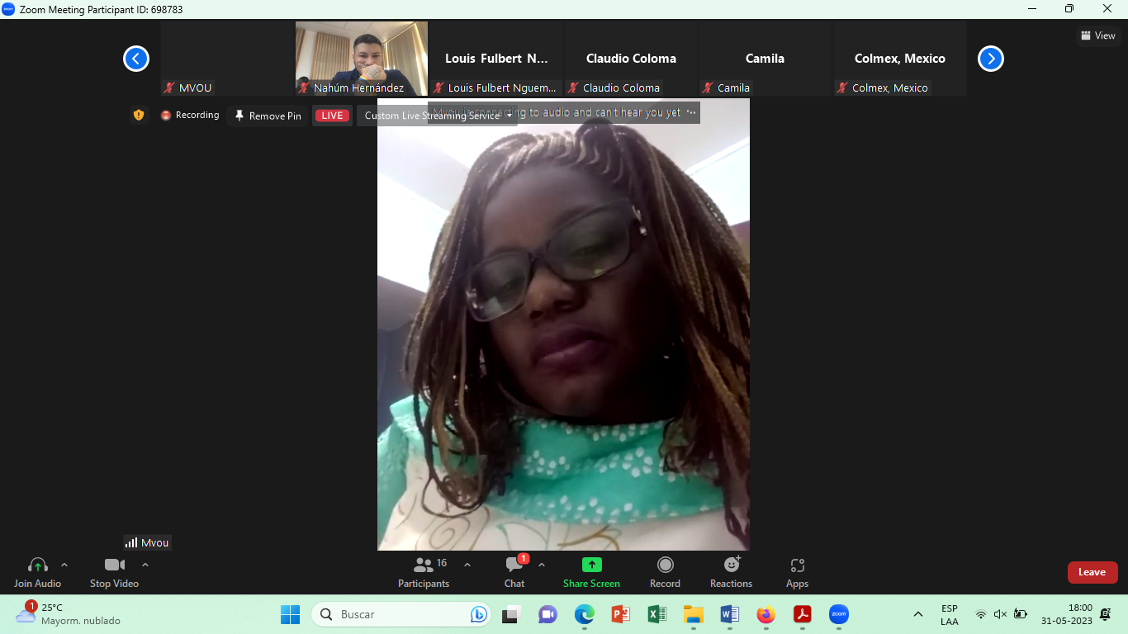
Perrine Mvou

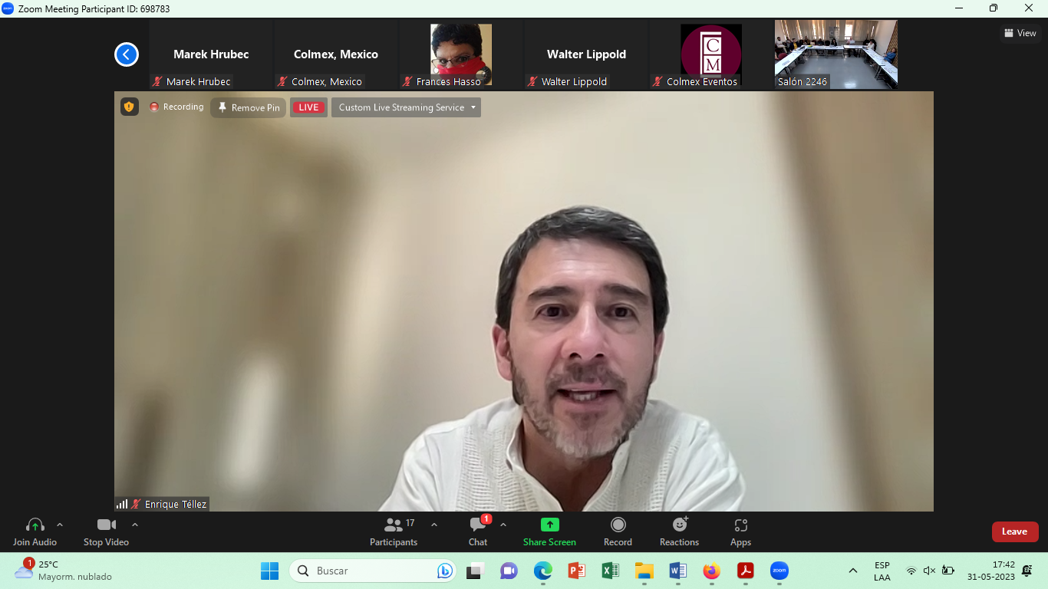
Enrique Téllez

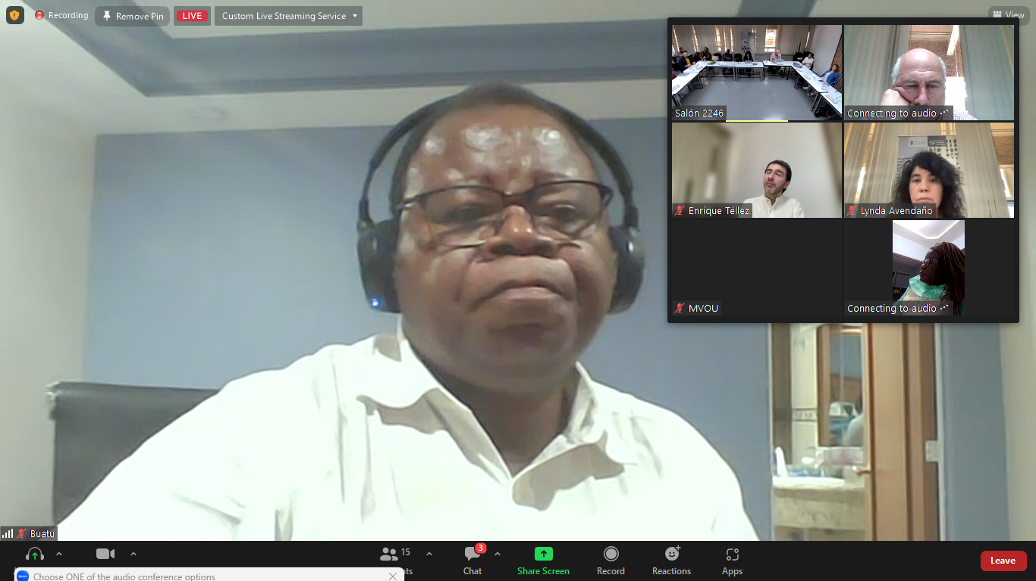
Omer Buatu

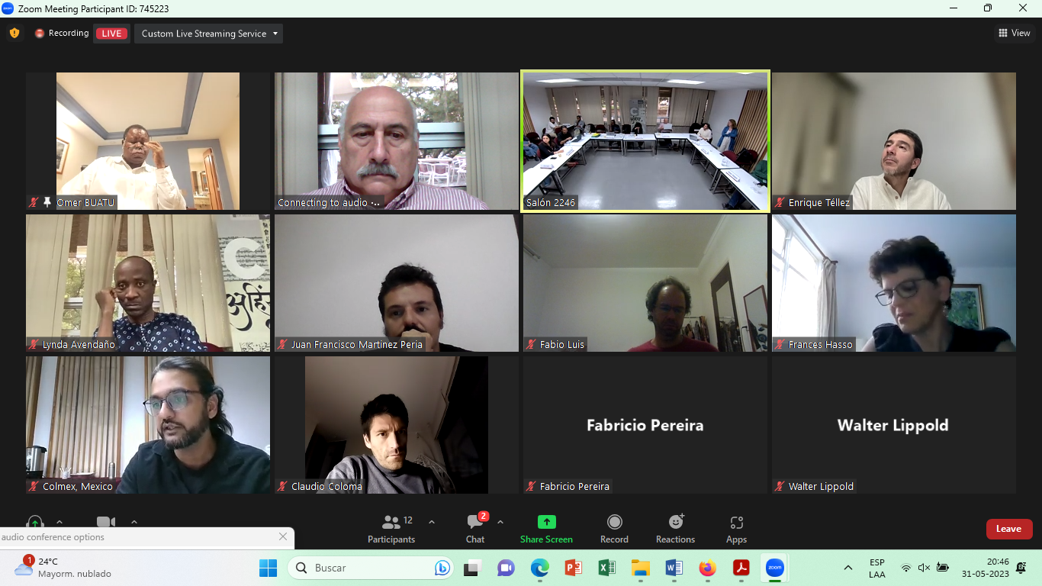
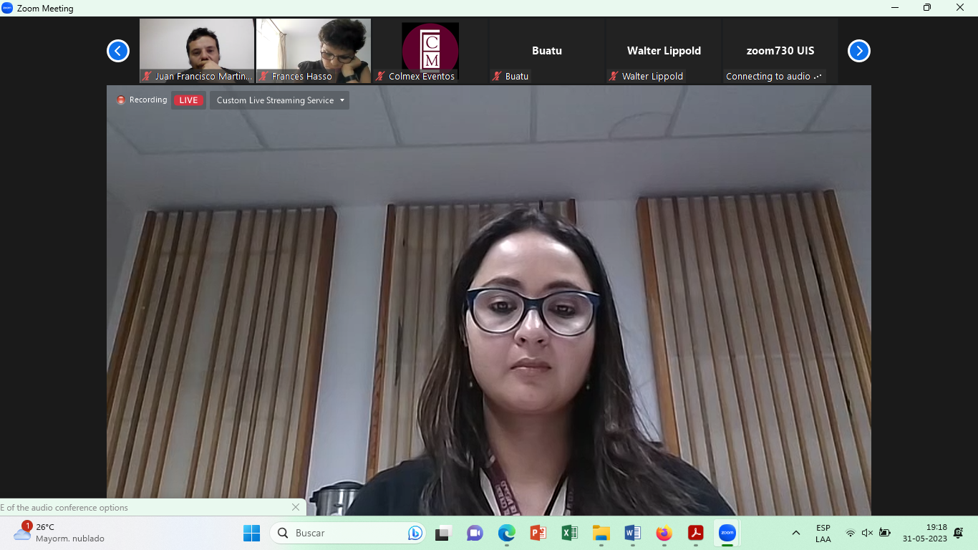
Tabinda Khan

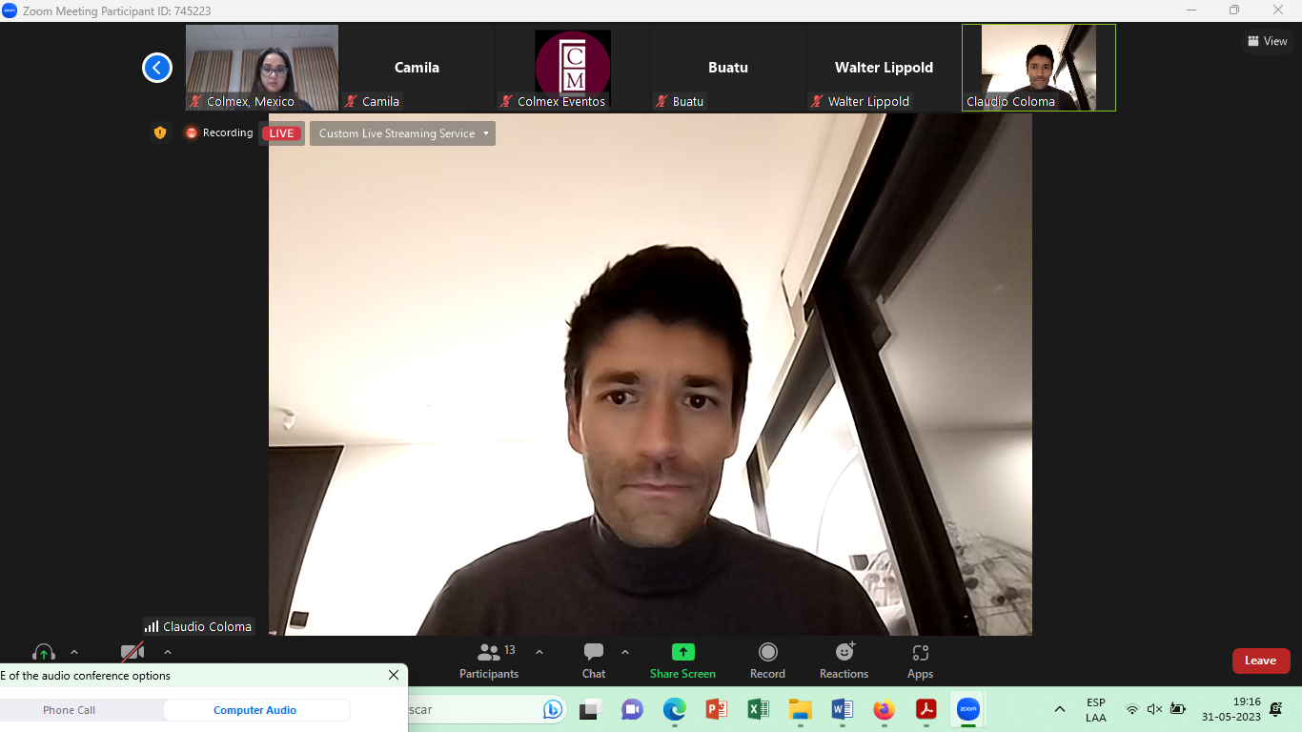
Claudio Coloma
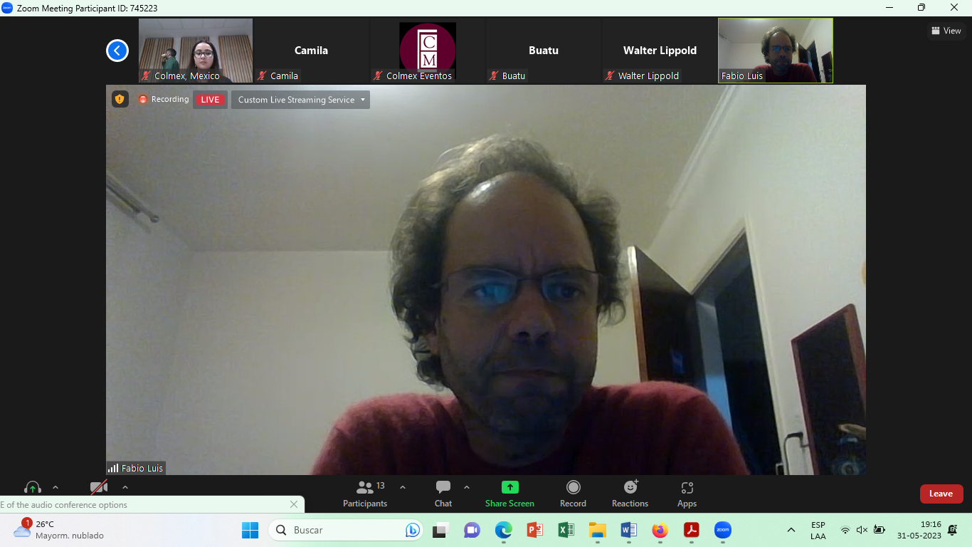
Fabio Barbosa dos Santos

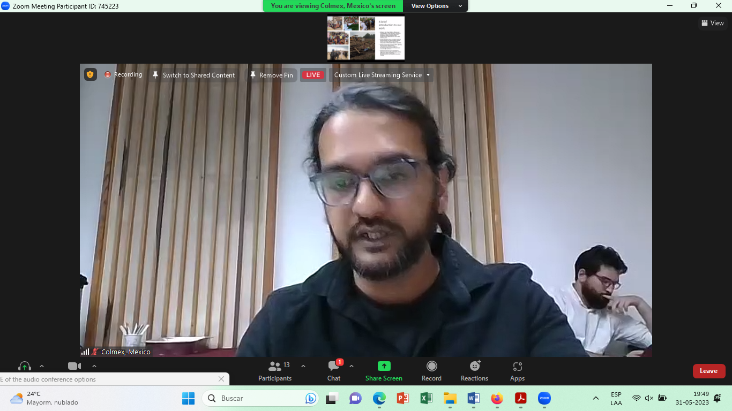
Ammar Rashid

Estimadxs Colegas que han participado en Sur-Sur México 2023
Queremos agradecer su participación en este Encuentro.
Ha sido para quienes organizamos estos Encuentros un gusto haber estado allí, conocer el gran interés, haber podido escucharnos unas personas a otras, participar en conversaciones innovadoras entre personas de tantos ecosistemas intelectivos del Sur.
Ha sido una opción, crear una instancia de conocimiento y reconocimiento de intelectualidades de los sures, sin pasar por la agenda o los financiamientos del Norte, buscando autonomía intelectual.
Contar con gente de unos 25 países nos ha parecido un éxito, y habría sido más de no caer varias personas en la última hora.
Nos encontramos elaborando una breve “memoria” del Encuentro, que les haremos llegar pronto, les invitamos a informarse en el sitio de RISUR y a participar en futuros Encuentros y otras actividades de esta red, como los grupos de trabajo y los Encuentros de Tánger, noviembre 2023 y Madrid, abril 2024.
Les saludan cordialmente
Jean B. Kakozi, Coordinador Comité Organizador Encuentro México 2023, Tabinda Khan, Claudio Coloma, Fabricio Pereira, Eduardo Devés.

Dear Colleagues,
We hope this message finds you well. Thank you for participating in the South-South Intellectual Meeting in Mexico City from 29-31 May 2023. We deeply appreciate your presence and will soon send you a certificate confirming your participation.
We also look forward to your participation in future South-South Intellectual Meetings (Tanger, November 2023, and Madrid, April 2024).
Kind regards,
Organizing Committee
Jean B. Kakozi (Coordinator), Tabinda Khan, Claudio Coloma, Fabricio Pereira, Eduardo Devés.

